
UNIVERSIDAD DE CARABOBO

FACULTAD DE CIENCIAS DE LA EDUCACIÓN
DEPARTAMENTO DE CIENCIAS SOCIALES
TRABAJO ESPECIAL DE GRADO

PROPUESTA AMBIENTAL PARA LA PRESERVACIÓN DEL CASCO HISTÓRICO DEL MUNICIPIO PUERTO CABELLO. EDO. CARABOBO.

AUTORES:
ANA K. VALDIVIESO
JULIO C. CAMPELO

TUTOR:
DR. MIGUEL PINEDA
FEBRERO, 2015
UNIVERSIDAD DE CARABOBO
FACULTAD DE CIENCIAS DE LA EDUCACIÓN
DEPARTAMENTO DE CIENCIAS SOCIALES
TRABAJO ESPECIAL DE GRADO

PROPUESTA AMBIENTAL PARA LA PRESERVACIÓN DEL CASCO HISTÓRICO DEL MUNICIPIO PUERTO CABELLO. EDO. CARABOBO.

AUTORES:
ANA K. VALDIVIESO
JULIO C. CAMPELO

TUTOR:
DR. MIGUEL PINEDA
BÁRBULA, 2015
DEDICATORIA

A Dios Todopoderoso, por haber creado el universo y haberme permitido la vida.
A mi Madre Zoila Isabel Alvarez, quien me ha guiado por el sendero que lleva al éxito. Cuyas bendiciones me han permitido vencer obstáculos.
A mi Padre José Luis Valdivieso por ser un gran padre y acompañarme junto a mi Madre a lograr mis objetivos en todo momento de mi vida. Gracias a ustedes por brindarme su amor y apoyo incondicional, para ser de mí una gran mujer y profesional.
A mi hermano Christian Henríquez por creer en mí en todo momento y apoyarme en alcanzar mis sueños.
A mi hermana Yamileth Valdivieso quien ilumina mi vida de alegría y me anima a seguir esforzándome.
A mi abuelo José Manuel Valdivieso, quien me apoyo incondicionalmente, dándome sus concejos y por creer en mi para alcanzar mis metas.
A nuestro Tutor y Dr. Miguel Pineda, gracias por su colaboración en este proyecto, para ayudarnos a alcanzar la meta de ser grandes profesionales.
A mis compañeros (as) de estudio por haber compartido experiencias y anécdotas, que pasaran a formar parte de un grato recuerdo que he tenido en esta etapa de mi vida como estudiante.
De todo corazón muchas gracias a todos. Ana Karina Valdivieso
DEDICATORIA

A Dios, quien guía mis pasos todo los días, A San Juan Pablo II, un ejemplo de juventud que lucha, a Virgen María, quien cuida como su hijo Jesús.
A mi Madre, cuyo ejemplo de lucha y constancia ha impulsado mis logros y las ganas de seguir adelante.
A mi Padre y mis Abuelos, quienes son la base de la unión en mi familia y me han dado la sabiduría de la vejez.
A mis hermanas y sobrinos, son el pedacito de cielo que Dios me ha regalado.
A mi Familia Campelo – Maury, sin ustedes no sería nada en mi formación tanto como persona y academia, son mi familia que tanto amo.
A mis amigos, compañeros de clase y docentes de la Universidad de Carabobo, fueron grande momentos de lucha y entrega por la casa que vence las sombras, algún día te veré libre de tanta corrupción.

Julio Campelo M.

AGRADECIMIETO

A Dios todopoderoso, por darme paciencia y fortaleza. Gracias por acompañarme cada día de mi vida.
A mi familia por su apoyo incondicional. Ustedes son todo para mí les amo.
A la Universidad de Carabobo, por haberme brindado la oportunidad de ser parte de una de las casas de estudios más importantes del país y por hacer de cada uno de nosotros el futuro de Venezuela, permitiéndonos obtener conocimientos para nuestro desarrollo profesional.
Al Departamento de Ciencias Sociales y a todos aquellos profesores quienes forman parte del mismo, y que han sido parte de nuestra formación profesional.
A nuestro Tutor y Dr. Miguel Pineda a quien debemos gran parte del éxito alcanzado en este Trabajo Especial de Grado.
A la Consejo Comunal del Casco Histórico del Municipio Puerto Cabello, por brindarnos su colaboración en todo momento en la búsqueda de información.
A la Sra. Mary Pulido, Vocera de Educación del Consejo Comunal, por habernos facilitado información de gran relevancia a esta investigación.
A la Licda. Nairoby Herrera por brindarnos su ayuda en la preparación adecuada de este proyecto de investigación.
A todos ustedes gracias por todo. De corazón. Ana Karina Valdivieso A.
AGRADECIMIENTO

A nuestro Tutor Dr. Miguel Pineda, sus enseñanzas han sido de gran significado, tus enseñanzas no son un grano en la arena, son un legado de nuevos horizontes, fuiste un MAESTRO.
A la Facultad de Ciencias de la Educación, su personal docente es un talento que enseñar el ARTE DE ENSEÑAR, en sus altos y bajos siempre serás nuestra casa grande.
Ana no me voy a olvidar de ti, sé que no es fácil trabajar conmigo, gracias por la paciencia.
Gracias a Todos, no es fácil el camino, pero no es imposible. Camina con la frente en alto, no por ser más que los demás, sino para tener la mirada firme en tus metas. Nos vemos en las nubes.

Julio Campelo M.

ÍNDICE

Pág.

DEDICATORIA……………………………………………………………. iii
AGRADECIMIENTO…………………………………………………….... v
INDICE……………………………………………………………………... vi
RESUMEN…………………………………………………………………. vii
INTRODUCCIÓN………………………………………………………….. 1
CAPÍTULO I. EL PROBLEMA
1.1Areas de Problematización……………………………………………. 3
1.2 Planteamiento del Problema…………………………………………. 4
1.3 Objetivos………………………………………………………………… 9
1.3.1 Objetivo General…………………………………………………… 9
1.3.2 Objetivos Específicos……………………………………………. 9
1.4 Importancia de la Investigación……………………………………….. 9
CAPÍTULO II. MARCO TEÓRICO REFERENCIAL
2.1 Antecedentes de la Investigación……………………………………… 12
2.1.1 Antecedentes Históricos…………………………………………… 12
2.1.2 Antecedentes investigativos…………………………………… 20
2.2 Teorías implícitas en la investigación…………………………………. 22
2,3 Bases Legales…………………………………………………………… 25
2.4 Diagnóstico del Casco Histórico de Puerto Cabello………………… 42
2.5 Definición de términos………………………………………………….. 53
CAPITULO III. MARCO METODOLÓGICO
3.1 Tipo de Investigación…………………………………………………… 54
3.2 Diseño de la Investigación……………………………………………. 56
3.3 Población y Muestra…………………………………………………… 56
3.4 Técnica y Recolección de Datos…………………………………….. 58
3.5 Validez y Confiabilidad del Instrumento…………………………….. 59
CAPÍTULO IV. RESULTADOS
Análisis e Interpretación de los Resultados…………………………….. 62
4.1 Técnicas de Procesamiento y Análisis de Datos………………….. 62
CAPÍTULO V. PROPUESTA
5.1 Descripción de la Propuesta…………………………………………. 75
CAPÍTULO VI. CONLUSIONES Y RECOMENDACIONES
Conclusiones……………………………………………………………… 79
Recomendaciones……………………………………………………….. 80
REFERENCIAS BIBLIOGRÁFICAS…………………………………... 81
ANEXOS…………………………………………………………………… 83

UNIVERSIDAD DE CARABOBO
FACULTAD DE CIENCIAS DE LA EDUCACIÓN
DEPARTAMENO DE CIENCIAS SOCIALES
TRABAJO ESPECIAL DE GRADO

PROPUESTA AMBIENTAL PARA LA PRESERVACIÓN DEL CASCO HISTÓRICO DEL MUNICIPIO PUERTO CABELLO. EDO. CARABOBO

Autores:
Valdivieso A. Ana
Campelo M. Julio
Tutor:
Dr. Miguel Pineda
Año: febrero 2015

RESUMEN
La presente investigación tiene como objetivo Diseñar un plan ambiental para la preservación del Casco Histórico del Municipio Puerto Cabello. Edo. Carabobo; cuyo tema a investigar se hizo tomando en cuenta la situación socio-ambiental de la misma comunidad. Asimismo, tiene como objetivo específico primordial Plantear un programa ambiental para la preservación del Casco Histórico del Municipio Puerto Cabello. Edo. Carabobo. Metodológicamente es un estudio de carácter de Proyecto Factible, basado en el Diseño de investigación de campo. En el diagnostico utilizado en el Tipo Social y la observación participante. Entre los métodos utilizados para la recolección de los datos fue una encuesta estructurada, de preguntas cerradas y dicotómicas. Por otro lado, las técnicas empleadas: el diagnóstico participativo. Con la propuesta de este Plan de recuperación sociocultural de los espacios públicos del Casco Histórico del Municipio Puerto Cabello. Finalmente, los resultados permitieron determinar la necesidad, importancia y factibilidad de este plan para una mejor calidad de vida y la recuperación de los espacios de interés Histórico y cultural.

Palabras claves: Patrimonio, Histórico, Cultural, Plan Ambiental.

INTRODUCCIÓN

El problema que genera la contaminaciónen los diversos espacios geográficos existentes, es un mal que aqueja cada día a día las poblaciones del mundo entero, por tal razón la búsqueda dela preservación de los bienes patrimoniales en general, corresponde a un comportamiento de aspecto socio cultural relevante en la actualidad, partiendo de que son las personas, participes o no del cuidado y protección que se les brinda a los diversos espacios de esparcimiento, y patrimonios tanto inmueble como mueble que se puede presentar en una región, país o ciudad.

Es una tarea ardua la de proteger y preservar el acervo histórico cultural de un Casco Histórico, si bien la mayoría de los venezolanos presentan desconocimiento hacia las mismas, ya que no se tiene el sentido de pertenencia ni se presenta la valoración por lo propio, al verse este desconocimiento no se produce ese grado de consciencia que debe permanecer siempre al momento de arrojar algún desecho al suelo.

Sin embargo promover a la preservación de una valiosa zona histórica como la que se encuentra en el municipio Puerto Cabello, representa una iniciativa favorable para el comienzo de un cambio, tanto en el aspecto social como en lo ambiental, económico y cultural. El hecho de realizar cualquier iniciativa que contrarreste la noción negativa que se pueda tener del mismo, es siempre bienvenido, una idea o propuesta puede fortalecer y salvaguardar los espacios de interés histórico y cultural, siempre y cuando los entes competentes como la comunidad se organicen para el mismo.
Es por ello que esta investigación posee un aporte importante en cuanto a la conservación y preservación del Casco Histórico del municipio de Puerto Cabello, tomando en cuenta la situación actual en la que se encuentra, en un estado de abandono; es fundamental realizar actividades mancomunadas que permitan desarrollar un plan ambiental que genere en la población porteña un grado de consciencia y pertenencia de lo que se tiene.
De este modo el proyecto de investigación se encuentra estructurado de la siguiente manera:
Capítulo I: El problema. En él se presentan las áreas de problematización de la investigación, el planteamiento del problema, objetivo general y objetivos específicos, e importancia de la investigación.
Capitulo II: Marco Teórico Referencial. Está conformado por los antecedentes de la investigación, las teorías implícitas en la investigación, las bases legales, diagnóstico de la situación del Casco Histórico y la definición de términos básicos que sustentan a la investigación.
Capitulo III. Marco Metodológico. Precisa el tipo y diseño de la investigación, la población y muestra, la técnica y recolección de datos, validez y confiabilidad del instrumento.
Capitulo IV: Análisis e Interpretación de los Resultados.Técnicas de Procesamiento y Análisis de Datos.
Capitulo V. Propuesta. Descripción de la propuesta.
Capítulo VI: Conclusiones y Recomendaciones.
Finalmente se presenta la referencia donde se señalan los diversos materiales bibliográficos, utilizados en la investigación y se incluyen los anexos que los autores consideraron pertinentes para enriquecer el trabajo.

CAPITULO I
EL PROBLEMA

1.1 Áreas de problematización

Las áreas de problematización seleccionadasson esenciales para sustentar y establecer los cimientos del estudio que se desea abordar, como lo es la problemática ambiental que afecta el Casco Histórico de Puerto Cabello; estas áreas ayudarana llevar a cabo la realización de una propuesta, la cual beneficie el acervo histórico y cultural que prevalece en la Casco Histórico del municipio Puerto Cabello. No obstante es menester detallar de qué manera se ve relacionada las mismas con la problemática a tratar.

La primera de ellas, se encuentra enmarcada en la ciencia geohistórica, la cual determina los fenómenos sociales en las dimensiones temporo-espacial, donde el tiempo reside en lo histórico y el espacioen lo geográfico. Además es una ciencia transdisciplinaria, que engloba disciplinas como la antropología, la sociología, la historia, la economía, y la geografía.

Es por ello que el aporte de la geohistoria es fundamental para abordar la problemática ambiental que presenta el Casco Histórico de Puerto Cabello, pues ayudará a determinar bajo sus dimensiones, un estudio detallado de los fenómenos sociales que se presentan en la población porteña.

La segunda área, se encuentra inclinada hacia la ecología, ciencia que estudia el impacto ambiental que generan las actividades ejecutadas por el hombre en su medio ambiente. Esta área es esencial para explicar las acciones o impactos que genera la población porteña dentro de la zona colonial, produciendo así una degradación del entorno, que se caracteriza por poseer un gran valor histórico y cultural, que debe ser resguardado y conservado para proyectarlo a generaciones futuras.

Por último se presenta el área sociológica, ciencia social que estudia, describe y analiza los procesos de la vida en la sociedad; busca comprender las relaciones de los hechos sociales por medio de la historia; lo cual requiere saber los hechos de la sociedad. Al igual que las dos áreas anteriores, la sociología influirá a lo que se refiere analizar las acciones del entorno social, que en este caso sería a la comunidad porteña del Casco Histórico.

1.2 Planteamiento del problema

Dentro de un contexto globalizado, el tema de la contaminaciónha ocasionado una serie de efectos y consecuencias que día a día agravan a nuestro planeta y a la población mundial, gracias a los cambios brusco de las actividades económicas arrasadoras por el capital, a la acción negligente de las industrias, de las grandes potencias, que por su ambición han generado un sinfín de elementos que confluyen para producir un terrible mal que nos acompaña siempre, son acaso el deterioro de la Capa de Ozono y las emisiones de dióxido de carbono, unos de los tantos efectos que ha producido estas actividades económicas, agotando los recursos renovables y no renovables, propagando un desequilibro en el medio ambiente y su biodiversidad.

Por lo antes expuesto, es necesario señalar los tipos de contaminación más predominantes, que arropa a los países del mundo; como la contaminación del aire, siendo su causa los gases emitidos por las grandes industrias y los vehículos, gases de monóxido, azufre, nitrógeno, dióxido de carbono son algunos de tantos que perjudican la salud respiratoria de diversas poblaciones, seguidamente la contaminación del suelo, siendo degradado por la acción del hombre, donde prevalece los desechos sólidos, la deforestación y empobrecimiento de la tierra. La contaminación del agua es fuertemente delicada, ya que se contamina el vital líquido con desechos de industrias, arrojando en los mares y lagos productos químicos nocivos para la vida acuática.

De este modo se hace énfasis en la situación ambiental, específicamente en el aspecto de los desechos de basura, problemática de difícil planificación en Venezuela, mayormente en la zona centro norte-costera, debido a la sobrepoblación que se ha suscitado en esa región.

Si se proyecta a Venezuela lo que se refiere en materia ambiental, esta presenta una larga historia que vincula cada vez más a los protagonistas de diversos estratos sociales, haciendo del país un lugar cada día más contaminado por las acciones de negligencia que realizan los individuos al momento de deshacerse de algún desecho en particular.

En tal sentido, correspondiente a los desechos sólidos, para el año de 1999 la Oficina Panamericana de Salud realizó un análisis sectorial de desechos y residuos sólidos junto a varias instituciones gubernamentales de Venezuela. Al finalizar el estudio, expresaron su preocupación por los efectos negativos de la disposición de desechos sólidos en vertederos a cielo abierto tanto en el ambiente como en la salud de los venezolanos, por lo que recomendaron “enfrentar la problemática en toda su complejidad” (Organización Panamericana de la Salud y Organización Mundial de la Salud [OPS y OMS], 2000).

Dos años después, el gobierno venezolano declara “el problema de la basura como emergencia nacional, y de atención prioritaria el manejo integral apropiado de los residuos y desechos sólidos en el país”, considerando “que el mal manejo” de éstos es causa principal de “impactos negativos sanitarios y ambientales” (RBDV, 2001c).

Por su parte el Estado Carabobo, ha presentado algunos problemas en cuanto a la recolección de basura, sin embargo la gestión del Gobernador Francisco Ameliach, se han desarrollado aproximadamente cinco centros de basura, entre los cuales se encuentra por orden de importancia La Guásima en el municipio Libertador, que recibe desechos de Valencia, Naguanagua, Los Guayos, San Diego y Libertador; Manorca en el municipio Guacara, que atiende a este municipio, San Joaquín y Diego Ibarra, siendo este un relleno sanitario modelo, en el ámbito nacional para el manejo de los residuos.

También se cuenta con el Vertedero La Paragüita, en la parroquia Morón del municipio Juan José Mora, que abarca a dicha población y a Puerto Cabello; además de Cerro Azul o Bellorín, en el municipio Bejuma, que dispone la basura de esa localidad, Montalbán y Miranda, y por último el que opera en Güigüe, en Carlos Arvelo.

No obstante, en caso referente al Casco Histórico de Puerto Cabello, vale resaltar el efecto tan dañino que padece la comunidad del mismo, pues se encuentra perjudicada por los desechos de basura que arrojan en las calles y callejones de la zona; por parte de ciudadanos inconscientes, y que además hay deficiencia en los vehículos recogedores de basura pues algunos no son aptos para tal fin. Actualmente en la ciudad porteña se está realizando campañas de concientización con la publicidad de “Puerto Cabello, toma conciencia”.

Es por ello que la investigación gira sobre la problemática ambiental de del Casco Histórico de la ciudad de Puerto Cabello, para así proponer un plan ambiental que ayude a erradicar este mal que aqueja tanto a los habitantes de la zona como a la comunidad porteña en general, pues es importante mencionar que el Casco Histórico representa un patrimonio histórico y cultural que prevalece y que es llamativo a los ojos de cualquier visitante que desee conocer la arquitectura, o los aspectos históricos que en esta zona están presentes.

De tal manera, que para presentar alternativas de posibles soluciones, se debe partir primeramente desde una metodología que conlleve a un diseño de investigación de campo, conjuntamente con la investigación documental, donde se empleen las técnicas de recolección de datos como, la observación, encuesta y entrevistas, para así desarrollar una investigación que de conciencia a la comunidad de una manera más profunda el acervo histórico y cultural que posee dicha zona, para ello es importante que se trabaje de la mano con la comunidad, para poder solventar aquellos problemas que son prioritarios para el bienestar común de todos los habitantes. Sin embargo, es necesario plantearse, la siguiente interrogante: ¿Bajo qué iniciativa se podrá preservar el Casco Histórico del municipio Puerto Cabello?

Ahora bien, este planteamiento expuesto, se encuentra relacionado con el V Gran Objetivo Histórico y Nacional, perteneciente al Plan de la Patria, elaborado por puño y letra del fallecido presidente de Venezuela Hugo Chávez Frías; y el cual hace énfasis “En contribuir con la preservación de la vida en el planeta y la salvación de la especie humana”. Y que a su vez se subdivide en el Objetivo Nacional, 5.3. Defender y proteger el patrimonio histórico y nuestroamericano; donde a su vez está el objetivo 5.3.3. Promover una cultura ecosocialista que revalorice el patrimonio histórico cultural venezolano y nuestro americano.

El lugar y lapso de tiempo para la elaboración de esta investigación, se desarrollará en el municipio Puerto Cabello, Edo. Carabobo en el II periodo del 2014 y parte del I periodo del 2015.
1.3 Objetivos

1.3.1Objetivo general

- Diseñar un plan ambiental para la preservación del Casco Histórico del Municipio Puerto Cabello. Edo. Carabobo

1.3.2 Objetivos específicos

- Describir la situación actual del Casco Histórico del Municipio Puerto Cabello. Edo. Carabobo.

- Plantear un programa ambiental para la preservación del Casco Histórico del Municipio Puerto Cabello. Edo. Carabobo.

- Presentar programa ambiental a la comunidad del Casco Histórico del Municipio Puerto Cabello. Edo. Carabobo.

1.4 Importancia de la Investigación

El centro del Casco Histórico del Municipio Puerto Cabello, representa un aspecto esencial dentro del área histórica arquitectónica y cultura, además posee un conjunto de características patrimoniales y culturales que brindan cierta relevancia dentro de la materia. Los elementos patrimoniales que en ella se encuentran, permite identificar la identidad histórica nacional, estos inmuebles son producto del quehacer histórico y es fundamental que la población porteña contribuya a su conservación y preservación en el tiempo, para que así generaciones futuras puedan apreciar el valor que cada uno de estos bienes patrimoniales posee.

Por tal razón, la importancia de la investigación radica principalmente en promover a la preservación del patrimonio histórico y cultural, teniendo en cuenta una serie de aspectos que se presentan en el área de la geohistoria, la ecología, y la sociología, las cuales contribuyan a la explicación y descripción del problema que se suscita en la Zona Colonial del Municipio Puerto Cabello, ya que ese espacio en los últimos tiempos ha sufrido las acciones continuas de la población porteña, acciones que ha repercutido a niveles negativos de contaminación; la comunidad se encuentra día a día afectada por actos de negligencia, cuando arrojan cualquier desecho hacia las calles o espacios que comúnmente transitan las personas.

Por otro lado, esta problemática puede apoyarse hacia el estudio de diversas teorías que permitan profundizar acerca de la temática, como la geohistórica, la ecología, y la sociología, así como también se fundamentaría en investigaciones ya realizadas, las cuales sustenten o justifiquen el objeto de estudio que se plantea, también entrarían las argumentaciones legales, como políticas de conservación ambiental y de protección al patrimonio histórico y cultural.

La finalidad de proponer un plan ambiental para la preservación del patrimonio histórico y cultural, es poder influir en las acciones de la población, para que así comprendan y valoren el contenido histórico y cultural que guardan los patrimonios, que son bienes inmuebles que hay que cuidar y mantener para que puedan también apreciarlos y preservarlos las generaciones futuras.

CAPITULO II
MARCO TEORICO REFERENCIAL

2.1 Antecedentes de la investigación

2.1.1 Antecedentes Históricos

Contexto Geo-histórico de la ciudad de Puerto Cabello

La ciudad de Puerto Cabello, no presenta una fecha precisa en cuanto a su fundación, pues su origen fue muy diferente al de otras ciudades. Sin embargo posee el más antiguo documento, donde el nombre de Puerto Cabello se halla inserto en el plano de provincia de Caracas, elaborado por el gobernador Don Juan de Pimentel en 1578, incluida en la costa marina que alindera al cuadrilátero de la recién fundada Santiago de León Caracas.

Es para la fecha del 5 de agosto de 1811 tras veintiocho años de reclamo por parte de los vecinos de la zona, que se le otorga el título de ciudad a la ya amplia zona poblada, concediéndole el nombre de San Juan Bautista de Puerto Cabello.

Lo que posteriormente será la urbe porteña, nace como una ranchería habitada por contrabandistas, extranjeros, remanso de piratas y asientos de los habitantes de Borburata, quienes se trasladaban a esta pequeña ranchería cuyo puerto era utilizado para el invernadero de buques españoles y extranjeros, los cuales se dedicaban al comercio ilícito.

Ubicado en la costa norte, en el llamado Golfo Triste y mirando hacia el Mar Caribe, fue considerado desde la época de la conquista el mejor puerto de todo el territorio. Con una

Centros de interés histórico

La Casco Colonial de Puerto Cabello es declarada Valor Histórico según la Gaceta Oficial nº 31.209 del 4 de abril de 1977 que establece sus límites por el norte, partiendo de un punto de la intersección de las calles 24 de Julio y Zea, en la esquina noroeste de la plaza Flores, a lo largo de esta última hasta su intersección con la calle Comercio.

Por el este, a lo largo del eje de la calle Comercio hasta su intersección con la calle Colón. Luego continúa a lo largo de ésta hasta su intersección con la calle Anzoátegui. Recorre toda la calle Anzoátegui hasta que se conecta con la calle Salom en la esquina sureste. Parte de este punto en sentido oeste por el eje de la calle Salom hasta llegar a la mitad de la manzana o cuadra y desde ese punto en línea recta hacia el sur, seccionando las manzanas en dos, se traza una línea recta hasta la calle Ricaurte. Por el sur recorre la calle Ricaurte hacia el oeste hasta su unión con la calle 24 de Julio. Finalmente por el oeste, a lo largo de la calle 24 de Julio hasta su intersección con el punto original de partida.

Calle los Lanceros

Su nombre conmemora el desfile triunfal que por ella hicieron el 8 de noviembre de 1823 los lanceros del General Páez, luego de la rendición de las tropas del general Sebastián de las Calzadas y la entrega de su espada a Páez en la cercana iglesia de Nuestra Señora del Rosario. Esta calle antiguamente era conocida como la calle de Morían el cual es su nombre colonial.

Iglesia Nuestra señora del Rosario

Este espacio fue escenario de diversos acontecimientos históricos como: El General Calzada rindió su espada al General Páez en 1823, luego en 1827 fue testigo de una oración ferviente de Bolívar en su última visita a Venezuela. Antes de ser un templo fue un almacén de sal de la compañía Guipuzcoana construido en el siglo XVIII, la fachada actual y el interesante campanario de madera, único en Venezuela fueron agregados en el siglo XIX. Originalmente tenía el nombre de Iglesia Parroquial San José y el 2 de agosto se le confirió el estatus de Monumento Nacional, por ser parte importante de la historia y fe de la comunidad.

Casa del Escudo

Este inmueble debe su nombre al hermoso escudo que decora su fachada. Fue construida en el siglo XVIII con técnicas antiguas a base de mampostería de piedra y tierra, techos con estructura de madera a dos aguas y teja criolla, puertas y ventanas de madera y sus espacios internos se organizan en torno a un patio central. Esta estructura es digna representante de la arquitectura antigua del lugar.

Plaza Juan José Flores

Es una plaza de forma triangular de 1.600 m2 aproximadamente. Alberga una estatua del Prócer Juan José Flores (militar venezolano, político y el primer presidente de la República del Ecuador). Antes del siglo XIX el área donde se ubica la plaza era la zona de carga y descarga del puerto marítimo de la ciudad. Originalmente llamada plaza La Sorpresa, cambiaron su nombre para resaltar los valores de la comunidad así como la historia de Carabobo.

Casa Guipuzcoana

Es un inmueble construido en 1730, que albergo las oficinas de la Real Compañía Guipuzcoana para facilitar el comercio con la Capitanía General de Venezuela. El edificio fue entregado a Páez en pago de haberes militares después de la Guerra de Independencia y cuando sus propiedades fueron confiscadas por Monagas, el edificio se convirtió en la casa de Aduanas.

Fue declarada Monumento Histórico Nacional en la Gaceta Oficial 31.526 el 11 de julio de 1978, actualmente funciona como sede de la biblioteca Fundación Ramón Díaz Sánchez.

Plaza Monumento El Águila
Realmente un cóndor de bronce, con sus alas abiertas en vuelo, símbolo de libertad, mirando hacia Ocumare de la Costa, el puerto donde vio su fin, en 1806, la funesta expedición dirigida por Miranda en el cual 200 jóvenes norteamericanos se habían alistado en Nueva York para unirse al General Francisco de Miranda y pelear por la causa de la Independencia. Su destino era Puerto Cabello. La noche del 27 de abril, la flota revolucionaria ancló en las afueras de Ocumare de la Costa para hacer un reconocimiento del litoral. Justo antes de amanecer, fueron sorprendidos por dos barcos guardacostas salidos del Puerto.

Reseña Biográfica de los Ilustres Personajes del Casco Histórico de Puerto Cabello.

Simón José Antonio de la Santísima Trinidad Bolívar y Ponte Palacios y Blanco, mejor conocido como Simón Bolívar

Nace en Caracas Capitanía General de Venezuela, 24 de Julio de 1783 y muere en Santa Marta Gran Colombia el 17 de Diciembre de 1830). Fue un militar y político Venezolano de la época pre-republicana de la Capitanía General de Venezuela; fundando la Gran Colombia y una de las figuras más destacadas de la emancipación americana frente al imperio Español. Contribuyo de manera decisiva a la independencia de los actuales Bolivia, Colombia, Ecuador, Panamá, Perú y Venezuela.

En 1812, Bolívar fue nombrado jefe civil y militar de la ciudad de Puerto Cabello, donde la traición del 2° Comandante del fuere San Felipe, le hizo perder la ciudad a manos de los realistas.

Sebastián Francisco de Miranda y Rodríguez

Nace en Caracas, 28 de marzo de 1750 y muere en San Fernando, Cádiz, 14 de julio de 1816.Conocido como Francisco de Miranda. Fue un político, militar, diplomático, escritor, humanista e ideólogo venezolano, considerado «El Precursor de la Emancipación Americana» contra el Imperio español. Conocido como «El Primer Venezolano Universal» y «El Americano más Universal». fue partícipe de la Independencia de los Estados Unidos, de la Revolución Francesa y posteriormente de la Independencia de Venezuela, siendo líder del «Bando Patriota» y gobernante de la Primera República de Venezuela durante esta última, en calidad de Dictador Plenipotenciario y Jefe Supremo de los Estados de Venezuela.

Juan José Flores Aramburu

Nació en Puerto Cabello, Venezuela, 19 de Junio de 1779 y muere en Isla Puná, Ecuador, 1 de Octubre de 1864. Fue militar político y el primer presidente de la República de Ecuador. Su madre fue Rita Flores Bojorques y su padre fue Juan José Aramburu. Participo en el ejército español, en cuyas filas se inició como militar.

Pronto rectifico sus pasos y se enrolo en las filas patriotas para luchar por la Independencia de su patria. Muy estimado por sus superiores, especialmente por Simón Bolívar, los ascensos no se hicieron esperar. A los 23 años de edad fue ascendido a Coronel y designado Comandante General de Pasto, donde la razón imperaba al monarquismo español.

Contrajo matrimonio con una dama de la aristocracia quiteña, Mercedes Jijón. Fue designado por Simón Bolívar como Gobernador del Distrito del Sur de la Gran Colombia, en 1830, pasó a convertirse en el primer presidente de la actual República del Ecuador.

Bartolomé Antonio de la Concepción Salom Borges

Nació en Puerto Cabello, Estado Carabobo, 24 de agosto de 1780, muere en Puerto Cabello, 30 de octubre de 1863. Fue un militar venezolano que lucho en la emancipación de América Del Sur. General en jefe del ejército de Venezuela en la Guerra de la Independencia y en acciones de años siguientes.

Era el tercer hijo del matrimonio de Gabriel Salom y María Magdalena Borges. Se desempeñaba como comerciante en su ciudad natal, actividad que abandono para cerrar filas en las causas independentistas. En 1810 ocupa el puesto de subteniente de milicias, el año siguiente es Capitán de Artillería en el ataque a Valencia, ejecutado por el General Francisco de Miranda.

Combate en la Victoria el 20 de junio de 1812. En 1827, Salom es encargado de organizar la Hacienda Pública, en la provincia de Carabobo. Finalizada la Guerra de Independencia, Salom se retiró a su estancia de San Esteban, donde permaneció la mayor parte del final de su vida. Contrajo nupcias con Carmen Josefa Sereno en 1843.

Fue postulado como candidato a la presidencia de la República de Venezuela; elecciones que termino ganando el General José Tadeo Monagas; sus restos reposan en el Panteón Nacional desde el 5 de julio de 1909.

Antonio Ricaurte Lozano

Nació Villa de Leyva, 10 de junio de 1786 y murió en San Mateo, Aragua, Venezuela, 25 de marzo de 1814. Fue un oficial del ejército neogranadino que, con el grado de capitán, tuvo una destacada actuación en la guerra de la Independencia, en el territorio que ahora constituyen las repúblicas de Colombia y Venezuela.

José Antonio Páez Herrera

Nació Curpa, Estado Portuguesa, 13 de junio de 1790 y murió en Nueva York, 6 de mayo de 1873. Fue un prócer de la independencia de Venezuela. Obtuvo el rango de General en Jefe del Ejército Nacional de Venezuela y al consolidarse la República, fue nombrado presidente en tres ocasiones.

José Antonio Anzoátegui y Hernández

Nació Barcelona, Estado Anzoátegui, 14 de noviembre de 1789 y murió en Pamplona, Colombia, 15 de noviembre de 1819. Fue uno de los más importantes oficiales del Ejército neogranadino en la Guerra de Independencia y Jefe de la Guardia de Honor de Simón Bolívar.
Desde 1810, en su ciudad natal se mostró dedicado partidario de la causa emancipadora, incorporándose a la causa independentista en octubre de ese año, como militar y miembro de la Sociedad Patriótica.

Francisco Antonio Zea

Científico y político; Nació en Medellín, Colombia; el 23 de noviembre de 1776 y falleció en Bath Inglaterra el 28 de noviembre 1822). Bautizado con el nombre de Juan Francisco Antonio Zea Hilarión, sus padres: Don Pedro Zea y Doña Rosalía Díaz Zea Nació siendo Virrey de la Nueva Granada.

2.1.2 Antecedentes investigativos

De acuerdo a la búsqueda bibliográfica acerca de investigaciones realizadas por diversos autores, las cuales presentan importantes contribuciones y aportes, se atribuyen las siguientes:

- 2006 El proyecto de investigación “Educación para la Conservación del Patrimonio Histórico Cultural de la Provincia de Corrientes. Arquitectura y Ciudad. Elaboración de una Propuesta de Formación Docente y de Material Curricular”. De la Universidad Nacional de Noreste, Argentina. Fue un proyecto realizado por los autores: González, Graciela Mariel - Sánchez Negrette, Ángela Alcalá, María Teresa, los cuales pertenecen al Centro de Estudios Históricos, Arquitectónicos y Urbanos del Nordeste (CEHAU – NEA). Facultad de Arquitectura y Urbanismo de la UNNE.
Se trata de un trabajo de investigación aplicada, fuertemente anclada en la transferencia de bienes simbólicos, en este caso, la socialización de conocimientos sobre la conservación del patrimonio histórico cultural en la Provincia de Corrientes y la concientización al respecto. Este Proyecto fue “Declarado de Interés Cultural según Disposición N ª811 24/07/2006 Corrientes”, por la Subsecretaría de Cultura de la Provincia. El tipo de investigación que enmarca a este proyecto es descriptiva, ya que se abordó el tema de investigación a partir de un diagnóstico de las características de la educación del nivel medio en la provincia de Corrientes en cuanto a la conservación del patrimonio histórico cultural, con la cual se proyectó realizar la gestión patrimonial.

- 2011 La presente investigación está enfocada en la Valoración de las esculturas del “Paseo los Trujillanos” como patrimonio artístico y cultural del Estado de Barinas, vinculado a las instituciones educativas, organismos del Estado y comunidad en general, a través de programas de formación e información como propuesta para el rescate, mantenimiento y preservación de dichas esculturas. Este estudio se realizó bajo el método bibliográfico apoyado de una investigación de campo; el tipo de investigación es de carácter exploratorio descriptivo y explicativo. Fue realizado por los autores, Guevara Elí Alexander y Picado Kendri; de la Universidad Nacional Experimental de los Llanos “Ezequiel Zamora” Programa de Ciencias de la Educación Mención: Arte.

- 2012 La investigación acerca de la “MEMORIA HISTÓRICA E IDENTIDAD” (Escuela Taller La Guaira como estrategia educativa para la defensa, protección, cuidado y conservación del Patrimonio Cultural Arquitectónico del Casco Colonial de La Guaira). Autora, Rosmarlhy del Sol Escobar Gómez. La investigación se realizó con el propósito de justificar la estrategia educativa de la Escuela Taller La Guaira (ETLG) para reafirmar la memoria histórica e identidad cultural de sus estudiantes en relación a la defensa, protección, cuidado y conservación del Patrimonio Cultural Arquitectónico (P.C.A) del Casco Colonial de La Guaira. La investigación es cualitativa, de tipo histórico-descriptivo-analítico conceptual.

2.2 Teorías implícitas de la investigación

Las teorías que sustenta la investigación, se encuentra relacionadas con las áreas de problematización, las cuales son la ciencia geohistórica, la ecológica y la sociológica.

La geohistoria, es un enfoque donde se le da respuesta a la organización del espacio, producto de las sociedades humanas, en un momento histórico determinado, mediante diversas disciplinas, y donde el conocimiento de la realidad social inmediata es abordado como lo concreto o lo geográfico.

Relacionado con lo anterior Ramón Tovar (1996), expresa lo siguiente:
El enfoque geohistórico abarcaría un objeto que sintetiza tres direcciones fundamentales e indispensables: la antropológica, la sociológica y la histórica que conllevan conjuntamente la fundamentación económica, esta al realizarse en el espacio, apoyada en un territorio, ceñida a la división del trabajo, determina que este objeto reproduzca en unidades espaciales (territoriales) concretas con las que el Hombre asegura su permanencia sobre la superficie de la Tierra. (p. 55).

Si bien, el autor presenta el enfoque geohistórico como una teoría, que engloba tres dimensiones esenciales, las cuales determinan el aspecto económico, presentada como un objeto que se reproduce dentro del espacio territorial, donde el hombre pueda afianzarse de ella y asegurar su supervivencia en la tierra.

En cuanto a la teoría ecológica, se presenta al autor Edgar Morín en su texto “De la naturaleza a la naturaleza”, donde en relación a la ecología hace mención del ser vivo como un ser ecodependiente de su entorno, y que además define al hombre como una maquinaria organizada la cual autoproduce y coproduce su ecosistema a la vez que lo degrada.

Por otro lado se puede decir que las aportaciones de la teoría ecológica, contribuyen y encajan dentro del objetivo que se desea plantear, como la propuesta de un plan ambiental para el rescate del patrimonio histórico y cultural del Casco Histórico de Puerto Cabello; donde además se estaría tomando en cuenta uno de los objetivos planteados en el V objetivo nacional del Plan de la Patria, específicamente en el 5.3.3. Promover una cultura ecosocialista que revalorice el patrimonio histórico cultural venezolano y nuestro americano.

Se presenta además la teoría sociológica, que para Max Weber, es una ciencia a la que compete la comprensión interpretativa de la acción social y por tanto la explicación causal de su curso y sus consecuencias. Además considera a la sociología como “la ciencia que pretende entender, interpretándola, la acción social para de esta manera explicarla causalmente en su desarrollo y sus efectos” (Weber, 1969; 1,5).

Max Weber, plantea enfáticamente la sociología desde una perspectiva interpretativa, la cual debe entenderse como el modo de conocer la acción social a través de tipos de ideales, que no son otra cosa que una construcción metodológica racional.

En su teoría de la acción el propósito más claro de Weber consiste en centrarse en los individuos y en las pautas y regularidades de su acción no en la colectividad. “la acción como orientación subjetivamente comprensible de la propia conducta, sólo existe para nosotros como conducta de una o varias personas individuales. Según Weber la sociedad está estratificada sobre la base de la economía, el estatus y el poder.

2.3 Bases Legales

En cuanto al aspecto legal la Constitución de la República Bolivariana de Venezuela, la Ley Orgánica del ambiente, Ley Penal del Ambiente y la Ley de Protección y Defensa del Patrimonio Cultural, la cual refleja algunos artículos la importancia que tienen la cultura, el ambiente y la defensa del patrimonio histórico.

De acuerdo a la Constitución de la República bolivariana de Venezuela, Gaceta Oficial Extraordinaria N° 5.453 de la República Bolivariana de Venezuela. 24 de marzo de 2000, expresa lo siguiente los artículos 99, 127, 128 y 129 de la constitución de República Bolivariana de Venezuela, señalan la importancia de los Valores de la cultura incluyendo la protección legal de los derechos del autor o de la autora sobre sus obras. De igual forma el estado reconocerá y protegerá la propiedad intelectual sobre las obras científicas, literarias y artísticas.

Capítulo VI
De los Derechos Culturales y Educativos

Artículo 99. Los valores de la cultura constituyen un bien irrenunciable del pueblo venezolano y un derecho fundamental que el Estado fomentará y garantizará, procurando las condiciones, instrumentos legales, medios y presupuestos necesarios. Se reconoce la autonomía de la administración cultural pública en los términos que establezca la ley. El Estado garantizará la protección y preservación, enriquecimiento, conservación y restauración del patrimonio cultural, tangible e intangible, y la memoria histórica de la Nación. Los bienes que constituyen el patrimonio cultural de la Nación son inalienables, imprescriptibles e inembargables. La ley establecerá las penas y sanciones para los daños causados a estos bienes. (pág. 34)

El artículo antes mencionado refiere a que la cultura pertenece a la identidad e idiosincrasia de su pueblo, por esta razón el estado debe realzar y proteger la cultura como bien irrenunciable de todos los ciudadanos. En cuanto a la vinculación que tiene el articulo con la investigación, es motivado a que nuestro país es muy rico en cultura, sin embargo se requiere de la realización de proyectos articulados en el desarrollo territorial contemplado en la en la CRBV, por tal motivo el objetivo principal de la misión alma mater dentro de los lineamientos de la investigación es la construir, revalorizar desarrollar la cultura venezolana. Y así fortalecer nuestras cultura, historia y economía.

Capítulo IX
De los Derechos Ambientales

Artículo 127. Es un derecho y un deber de cada generación proteger y mantener el ambiente en beneficio de sí misma y del mundo futuro. Toda persona tiene derecho individual y colectivamente a disfrutar de una vida y de un ambiente seguro, sano y ecológicamente equilibrado. El Estado protegerá el ambiente, la diversidad biológica, los recursos genéticos, los procesos ecológicos, los parques nacionales y monumentos naturales y demás áreas de especial importancia ecológica. El genoma de los seres vivos no podrá ser patentado, y la ley que se refiera a los principios bioéticos regulará la materia.

Es una obligación fundamental del Estado, con la activa participación de la sociedad, garantizar que la población se desenvuelva en un ambiente libre de contaminación, en donde el aire, el agua, los suelos, las costas, el clima, la capa de ozono, las especies vivas, sean especialmente protegidos, de conformidad con la ley. (pág. 43).

Artículo 128. El Estado desarrollará una política de ordenación del territorio atendiendo a las realidades ecológicas, geográficas, poblacionales, sociales, culturales, económicas, políticas, de acuerdo con las premisas del desarrollo sustentable, que incluya la información, consulta y participación ciudadana. Una ley orgánica desarrollará los principios y criterios para este ordenamiento. (pág. 43).

Artículo 129. Todas las actividades susceptibles de generar daños a los ecosistemas deben ser previamente acompañadas de estudios de impacto ambiental y sociocultural. El Estado impedirá la entrada al país de desechos tóxicos y peligrosos, así como la fabricación y uso de armas nucleares, químicas y biológicas. Una ley especial regulará el uso, manejo, transporte y almacenamiento de las sustancias tóxicas y peligrosas.

En los contratos que la República celebre con personas naturales o jurídicas, nacionales o extranjeras, o en los permisos que se otorguen, que afecten los recursos naturales, se considerará incluida aun cuando no estuviere expresa, la obligación de conservar el equilibrio ecológico, de permitir el acceso a la tecnología y la transferencia de la misma en condiciones mutuamente convenidas y de restablecer el ambiente a su estado natural si éste resultare alterado, en los términos que fije la ley. (pág. 43).

Los artículos que se señalan anteriormente guardan relación y vinculación directa con el estudio, ya que, la problemática ambiental afecta a todos y todas pues genera daños a la salud, y todos somos corresponsables para el cuido y mantenimiento de los espacios públicos y más si estos espacios representan parte de nuestra historia, es por ello, que es de suma importancia que participe el colectivo en la toma de conciencia para la preservación de espacios de interés.

En cuanto a la Ley Orgánica del Ambiente, gaceta oficial extraordinaria N° 5.833, Caracas, viernes 22 de diciembre de 2006, expresa claramente en sus artículos 10, 12,17,22,23,27,30,37,39,79 y 80 mencionan la importancia de la protección del medio ambiente por el estado venezolano y por sus ciudadanos.

Capítulo I
Disposiciones Generales
Objetivos

Artículo 10 Son objetivos de la gestión del ambiente, bajo la rectoría y coordinación de la Autoridad Nacional Ambiental:
1. Formular e implementar la política ambiental y establecer los instrumentos y mecanismos para su aplicación.
2. Coordinar el ejercicio de las competencias de los órganos del Poder Público, a los fines previstos en esta Ley.
3. Cumplir las directrices y lineamientos de las políticas para la gestión del ambiente.
4. Fijar las bases del régimen regulatorio para la gestión del ambiente.
5. Fomentar y estimular la educación ambiental y la participación protagónica de la sociedad.
6. Prevenir, regular y controlar las actividades capaces de degradar el ambiente.
7. Reducir o eliminar las fuentes de contaminación que sean o puedan ocasionar perjuicio a los seres vivos.
8. Asegurar la conservación un ambiente sano, seguro y ecológicamente equilibrado.
9. Estimular la creación de mecanismos que promuevan y fomenten la investigación y la generación de información básica.
10. Establecer los mecanismos e implementar los instrumentos para el control ambiental.
11. Promover la adopción de estudios e incentivos económicos y fiscales, en función de la utilización de tecnologías limpias y la reducción de parámetros de contaminación, así como la reutilización de elementos residuales provenientes de procesos productivos y el aprovechamiento integral de los recursos naturales.
12. Elaborar y desarrollar estrategias para remediar y restaurar los ecosistemas degradados.
13. Resguardar, promover y fomentar áreas que coadyuven a la preservación de un ambiente seguro, sano y ecológicamente equilibrado.
14. Cualesquiera otros que tiendan al desarrollo y el cumplimiento de la presente Ley (pág. 6)

Los parágrafos descritos en el párrafo anterior, es el motivo por el cual se realiza el estudio, específicamente en el numeral 5 y 9, donde indican el papel importante que tiene para la sociedad una educación ambiental en todos los contextos y niveles y la importancia de que se generen investigaciones que estimulen al desarrollo de programas y políticas por parte del ejecutivo nacional, regional, municipal, local y el ámbito educativo en la formulación de propuestas que promuevan un ambiente limpio y equilibrio ecológico para todos.

De la calidad ambiental

Artículo 12 El Estado, conjuntamente con la sociedad, deberá orientar sus acciones para lograr una adecuada calidad ambiental que permita alcanzar condiciones que aseguren el desarrollo y el máximo bienestar de los seres humanos, así como el mejoramiento de los ecosistemas, promoviendo la conservación de los recursos naturales, los procesos ecológicos y demás elementos del ambiente, en los términos establecidos en esta Ley. (pág. 7)

El artículo refiere que es potestad del estado venezolano velar y garantizar la calidad ambiental a todos los venezolanos que permitan la más óptima condición de vida, pues está consagrado en la constitución de la república bolivariana de Venezuela el papel que debe tener el ejecutivo nacional en direccionar políticas que contribuyan a mejorar el ambiente a todos sus habitantes.

Título II
Organización institucional
Complementariedad de las normas ambientales

Artículo 17 Los estados y municipios podrán desarrollar normas ambientales estadales o locales, según sea el caso, en las materias de su competencia exclusiva, asignadas por la Constitución de la República Bolivariana de Venezuela y las leyes; con base en las disposiciones establecidas en la presente Ley y atendiendo a los principios de interdependencia, coordinación, cooperación, corresponsabilidad y subsidiariedad y a las particulares características ambientales de cada región. (pág. 9)

Lo antes mencionado hace referencia a la responsabilidad que debe tener el municipio en constituir organismos competentes en el área del ambiente para el control directo en su espacio de acción dándole autonomía de decisión ante programas y planes que se desarrollen desde lo local.

Título III
De la Planificación del Ambiente
Capítulo I
De la Planificación del Ambiente
Finalidad
Artículo 22 “La planificación del ambiente constituye un proceso que tiene por finalidad conciliar el desarrollo económico y social con la gestión del ambiente, en el marco del desarrollo sustentable” (pág. 10). La preservación del medio ambiente y la promoción constituye un recurso para el desarrollo sustentable y sostenible de la poligonal histórica del municipio puerto cabello.

Lineamientos para la planificación del ambiente
Artículo 23 Los lineamientos para la planificación del ambiente son:
1. La conservación de los ecosistemas y el uso sustentable de éstos asegurando su permanencia.
2. La investigación como base fundamental del proceso de planificación, orientada a determinar el conocimiento de las potencialidades y las limitaciones de los recursos naturales, así como el desarrollo, transferencia y adecuación de tecnologías compatibles con desarrollo sustentable.
3. La armonización de los aspectos económicos, socioculturales y ambientales, con base en las restricciones y potencialidades del área.
4. La participación ciudadana y la divulgación de la información, como procesos incorporados en todos los niveles de la planificación del ambiente.
5. La evaluación ambiental como herramienta de prevención y minimización de impactos al ambiente.
6. Los sistemas de prevención de riesgos para garantizar su inserción en los planes nacionales.
(pág. 11).

En cuanto a la planificación del ambiente, la comunidad debe abocarse a realizar y coordinar proyectos conjuntamente con los distintos ministerios e institutos nacionales para la inversión planificada en la conservación del medio ambiente de forma sustentable, esta investigación pretende ser una herramienta de ayuda a la comunidad caso estudio, para que formulen sus propuesta ambientales ante los organismo pertinentes.

Capítulo II
De los Instrumentos para la Planificación del Ambiente
Alcance de los planes

Artículo 27 Los planes ambientales deberán ajustarse a las políticas que al efecto se dicten en materia ambiental, y definirán los objetivos, lineamientos, estrategias; metas y programas que orienten la gestión del ambiente, así como prever la viabilidad social, política, económica, financiera y técnica a los fines de lograr sus objetivos. (pág.12).

Este artículo se refiere a que se deben realizar una planificación del ambiente donde se estudie la factibilidad y viabilidad del proyecto antes de realizarlo, pues se debe prevenir cualquier riesgo e impacto negativo a la población.

Capítulo III
De los Mecanismos de Elaboración, Ejecución y Revisión de los Planes
Del Plan Nacional

Artículo 30 El Plan Nacional del Ambiente es un instrumento a largo plazo que pauta la política ambiental nacional a escala regional, estadal, municipal y local, y contendrá las siguientes directrices:
1. Mecanismos y acciones para la consecución de un ambiente sano, seguro y ecológicamente equilibrado, para maximizar el bienestar social.
2. La conservación, manejo y uso sustentable de los recursos naturales.
3. Criterios prospectivos y principios de sustentabilidad que orienten los procesos de urbanización, industrialización, ampliación de la frontera agrícola y ocupación del territorio en materia ambiental.
4. Detección y evaluación de conflictos socio ambientales y manejo alternativo de los mismos.
5. Programa de investigación sobre problemas ambientales.
6. Los objetivos y medidas de instrumentación del Plan.
7. La educación ambiental y participación ciudadana.
(pág. 30).

Título IV
De la Educación Ambiental y la Participación Ciudadana
Capítulo I
De la Educación Ambiental

Promoción de la educación ambiental
Artículo 37 “Las instituciones públicas y privadas deberán incorporar principios de educación ambiental en los programas de capacitación de su personal” (pág. 16). Esto quiere decir que los centro de enseñanza deben promover la educación ambiental, pero una educación que se base en lo teórico y práctica, es decir, donde sus educandos tomen conciencia de la importancia del cuido del medio ambiente para mejorar condiciones y calidad de vida.

Capítulo II
De la Participación Ciudadana
Derecho y deber a participar
Artículo 39 Todas las personas tienen el derecho y el deber de participar en los asuntos relativos a la gestión del ambiente. (pág. 16).

Título VII
Control Ambiental
Capítulo I
Disposiciones Generales

Desarrollo de programas
Artículo 79 El Estado, a través de sus organismos competentes, debe desarrollar y promover programas, planes y proyectos de medición y control de la calidad ambiental. (pág. 29)

Actividades capaces de degradar el ambiente
Artículo 80 Se consideran actividades capaces de degradar el ambiente:
8. Las relacionadas con la introducción y utilización de productos o sustancias no biodegradables.
9. Las que produzcan ruidos, vibraciones y olores molestos o nocivos.
13. Las que propendan a la acumulación de residuos y desechos sólidos
20. Cualesquiera otras que puedan dañar el ambiente o incidir negativamente sobre las comunidades biológicas, la salud humana y el bienestar colectivo. (pág.29)

De acuerdo al artículo reseñado, en los numerales 8, 9, 13 y 20 corresponde a los problemas observado en el lugar caso estudio, pues a pesar que es una zona que debe poseer una mantenibilidad por su importancia histórica, ocurre lo contrario, es por ello que se ha planteado la investigación para dar respuesta a la comunidad principalmente y a la universidad como institución pública que debe apegarse a la realidad y necesidad del colectivo.

Asimismo la Ley Penal del Ambiente, Gaceta Oficial N° 39.913 del 02 de mayo de 2012 en su artículo numero 40 expresa claramente lo siguiente:

TÍTULO III
DE LOS DELITOS CONTRA EL AMBIENTE
Capítulo I
Delitos contra la Administración Ambiental
Modificación o Destrucción de Bienes Protegidos

Artículo 41 La persona natural o jurídica que degrade, altere o destruya edificaciones o bienes protegidos por su valor paisajístico, turístico, ambiental o ecológico, en violación a las normas sobre la materia será sancionada con prisión de dos meses a un año o multa de doscientas unidades tributarias (200 U.T.) a un mil unidades tributarias (1.000 U.T.). (pág. 11)

El artículo refiere claramente que toda persona natural o jurídica que genere daños o destruya bienes protegidos por el estado venezolano debe pagar con prisión o multas que oscilan de 200 a 1000 unidades tributaria, donde cada unidad es 127,00, entonces se podría decir que quien afecte debe cancelar entre 25,400 y 127,000 bolívares fuerte.

En cuanto a la Ley de Protección y Defensa del Patrimonio Cultural (Tomado de la Gaceta Oficial Nº Extraordinario 4.623, de fecha 03 de septiembre de 1993) menciona claramente en sus artículos 2, 6, 24, 31,34 y 43:

Capítulo I
Disposiciones Generales

Artículo 2º La defensa del Patrimonio Cultural de la República es obligación prioritaria del Estado y de la ciudadanía. Se declara de utilidad pública e interés social la preservación, defensa y salvaguarda de todas las obras, conjuntos y lugares creados por el hombre o de origen natural, que se encuentren en el territorio de la República, y que por su contenido cultural constituyan elementos fundamentales de nuestra identidad nacional. (pág.1).

Capítulo II
De los bienes que constituyen el
Patrimonio Cultural de la República

Artículo 6º El Patrimonio Cultural de la República a los efectos de esta Ley, está constituido por los bienes de interés cultural así declarados que se encuentren en el territorio nacional o que ingresen a él quienquiera que sea su propietario conforme a lo señalado seguidamente:
1. Los bienes muebles e inmuebles que hayan sido declarados o se declaren monumentos nacionales;
2. Los bienes inmuebles de cualquier época que sea de interés conservar por su valor histórico, artístico, social o arqueológico que no hayan sido declarados monumentos nacionales; 3. Los bienes muebles de valor histórico o artístico, propiedad del Estado o de otras personas jurídicas de carácter público, que se encuentren en museos nacionales, estadales o municipales o en otros lugares públicos o privados, incluidos los de valor numismático o filatélico;
4. Los bienes muebles de cualquier época que sea de interés conservar por su excepcional valor histórico o artístico;
5. Las poblaciones y sitios que por sus valores típicos, tradicionales, naturales, históricos, ambientales, artísticos, arquitectónicos o arqueológicos, sean declarados dignos de protección y conservación. Los centros históricos de pueblos y ciudades que lo ameriten y que tengan significación para la memoria urbana;
6. Los testimonios históricos y sitios arqueológicos vinculados con el pasado;
7. El patrimonio vivo del país, sus costumbres, sus tradiciones culturales, sus vivencias, sus manifestaciones, su folklore, su lengua, sus ritos, sus creencias y su ser nacional;
8. El patrimonio documental y bibliográfico, archivos, bibliotecas, fototecas, mapotecas, fonotecas, videotecas, cinematecas y demás instituciones de igual naturaleza; tutelados actualmente por organismos específicos sin desconocer la titularidad de dichos organismos sobre los mismos;
9. Los objetos y documentos de personajes de singular importancia en la historia nacional, sus creaciones culturales trascendentes;
10. Las obras culturales premiadas nacionalmente;
11. La estatuaria monumental y las obras de arte de los cementerios;
12. El entorno ambiental o paisajístico -rural o urbano requerido por los bienes culturales, muebles o inmuebles para su visualidad o contemplación adecuada;
13. El patrimonio arqueológico y paleontológico donde quiera que se encuentren; y
14. Cualquier otro bien de interés cultural que amerite ser declarado como tal. (pág. 2)

Capítulo III
De los bienes inmuebles de valor histórico, artísticos o ambientales no declarados Patrimonio Cultural

Artículo 24.- Quedan sometidos a la inspección y vigilancia del Instituto del Patrimonio Cultural, a los fines de su protección y conservación, las edificaciones de cualquier época perteneciente a nuestra arquitectura civil, militar o religiosa, con todo lo que contengan, en los cuales el Instituto del Patrimonio Cultural por declaración expresa, reconozca determinados valores históricos, artísticos o ambientales.

La resolución será notificada al propietario, quien deberá hacer del conocimiento del Instituto del Patrimonio Cultural las traslaciones de propiedad que efectúe sobre las mismas. (pág.13)

Capítulo V
De las poblaciones y sitios que por sus valores típicos, tradicionales, naturales, históricos, ambientales, artísticos, arquitectónicos o arqueológicos sean declarados objeto de protección y conservación

Artículo 31.- El Instituto del Patrimonio Cultural podrá declarar que determinadas poblaciones, sitios y centros históricos, en su totalidad o en parte, por sus valores típicos, tradicionales, naturales, ambientales, artísticos, arquitectónicos o arqueológicos y demás bienes establecidos en el artículo 6º numeral 7 de esta Ley, queden sometidos a la preservación y defensa que esta Ley establece. (pág. 15)

Artículo 34.- El Instituto del Patrimonio Cultural elaborará un censo de las poblaciones y sitios que por sus valores típicos, tradicionales, naturales, históricos, artísticos o ambientales así lo requieran; y levantarán, igualmente, planos de los mismos en los cuales deberá demarcar las zonas de protección. (pág.16)

Los programas de planificación y desarrollo que se proyecten en esas zonas, deberán hacerse del conocimiento del Instituto del Patrimonio Cultural.

Artículo 43.- Las gobernaciones de los Estados y las municipalidades podrán establecer servicios de protección y defensa de los bienes ubicados en su territorio y que llenen las condiciones establecidas en el artículo 6º de esta Ley.
Asimismo, podrán adoptar las medidas destinadas a su salvaguarda, siempre que en los procesos de restauración y revitalización de dichos bienes, se cumplan las previsiones de esta Ley, sus reglamentos y las normas y procedimientos que dicte el Instituto del Patrimonio Cultural.
El Instituto del Patrimonio Cultural suscribirá convenios con las instituciones públicas o privadas, nacionales o internacionales, cuyo objeto se relacione con el Patrimonio Cultural a fin de desconcentrar las ejecuciones de sus programas y utilizar la capacidad instalada y la experiencia de dichas instituciones. (pág.18)

La ley de defensa y protección del patrimonio cultural se vincula con el presente proyecto ya que establece lo importante que es el fomento de los patrimonios culturales e históricos en las comunidades las cuales comparten relaciones históricas y culturales, además garantiza lo sustentable y sostenible de los recursos naturales del lugar, para ello el estado debe promover la participación de la comunidad en los asunto pertinentes del lugar para preservarloy así lograr el fortalecimiento de sus identidades, sus culturas y tradiciones como los grandes atractivos que se encuentran en la comunidad y tengan la oportunidad de desarrollarse turísticamente en actividades comunitarias organizadas.

2.4 Diagnostico de la Situación Ambiental del Casco Histórico del Municipio Puerto Cabello. Edo. Carabobo.

Antes de introducirnos directamente al diagnóstico del Casco Histórico del Municipio de Puerto Cabello, es primordial establecer un concepto conciso con respecto al término, diagnostico. Además de especificar qué tipo de diagnóstico se utilizó para el abordaje de la investigación.

Etimológicamente el termino, diagnostico proviene del griego diagnostikós; formado por el prefijo, día. “a través”, y gnosis. “conocimiento”; “apto para conocer”. Se trata pues de “conocer a través, o por medio de”. Esta breve referencia a la estructura verbal del término, sirve como primera aproximación para precisar el concepto que se quiere dilucidar.

Con respecto a la definición, Espinoza (1987) señala lo siguiente:
El diagnóstico es una fase que inicia el proceso de la programación y es el punto de partida para formular el proyecto; así el diagnóstico consiste en reconocer sobre el terreno, donde se pretende realizar la acción, los síntomas o signos reales y concretos de una situación problemática, lo que supone la elaboración de un inventario de necesidades y recursos. (p.55).

En efecto, el diagnostico representa el punto de partida para dar inicio con la formulación del proyecto, para lograrlo hay que considerar el entorno y detectar todos aquellos elementos que confluyan en el mismo, para así poder estudiar la problemática a tratar, ejecutando acciones en base a las necesidades detectadas y a los recursos disponibles.

Por otra parte es importante mencionar que el termino, diagnóstico es frecuentemente utilizado en diversas circunstancias del ámbito de Ciencias de la Salud, haciendo referencia a la caracterización de alguna patología o situación médica que tratar. Es por ello que su aplicación es mayormente conocida en el campo de la medicina; sin embargo su aplicación a través del tiempo ha ido adaptándose hacia el área de las Ciencias Sociales, donde su concepción traspasa el proceso de la investigación; llegando a crear un tipo de diagnóstico aplicable a los estudios sociales, para así dar un procedimiento idóneo para la investigación de alguna situación social irregular.

Por consiguiente, el diagnostico social se considera el más relacionado al diseño de investigación que se quiere realizar, ya que cuenta con una serie de fases que facilitan y brindan de una manera más organizada los elementos o características a manifestar; para así poder presentar un programa de acción, que contraste la situación-problema.

Relacionado con lo anterior, Aguilar (1988) señala:
El diagnóstico social comporta un conocimiento de cómo se ha llegado a la situación actual y cuáles son sus tendencias, con el fin de crear servicios sociales que sean respuesta a problemas actuales y futuros. No se trata sólo de una acumulación de da tos; es necesario contextualizar los hechos, problemas y necesidades en la totalidad social de la que forman parte, para analizar las causas que generan situaciones-problemas y de ahí aportar soluciones significativas a las mismas en el nivel operativo. (p. 25).

Ahora bien, teniendo claro todo lo anterior se desarrolla el diagnostico social aplicado a la Situación Ambiental del Casco Histórico de Puerto Cabello, tomando en cuenta las fases que representa este tipo de diagnóstico, como las siguientes: identificación del problema, identificación de los factores determinantes, condicionantes y de riesgo, pronóstico de la situación, identificación de los recursos y medios de acción existentes, determinación de prioridades, estrategias de acción.

La situación ambiental del Casco Histórico del Municipio Puerto Cabello, presenta un impacto ambiental visible, pues la problemática radica en la deplorable situación a la que está sometida, ya que día a día se evidencia la negligencia por parte de los habitantes de la zona como también las fallas en la recolección oportuna y eficaz de los desechos sólidos, además de la acumulación de basura, se presenta aguas estancadas en las calles del Casco Histórico; valiéndose estas como un signo negativo que pueden conllevar a diversas consecuencias, como puede ser enfermedades en la piel, Dengue, Chicungunya entre otros.

De tal manera que la problemática persiste debido a que no se ha generado un plan de recolección de basura que satisfaga las necesidades existentes del Casco Histórico de Puerto Cabello, y no se evidencia una iniciativa comunitaria conjuntamente al gobierno municipal que de cuidado al ornato público.

Sin embargo no solo la recolección de los desechos es lo que se observa, además en la zona coexisten diversas personas con culturas y necesidades diferentes, ya que por ser un lugar de interés histórico, es llamativo al público porteño y visitantes, es importante mencionar que en la zona prevalece la actividad económica de comercio formal e informal, pues posee algunos restaurantes y posadas donde el visitante o turista puede alojarse. Por tal motivo, es necesario la presentación de un programa ambiental que ayude a erradicar esta situación, por el bien de los habitantes y los visitantes, para que pueda mejorar no solo su calidad de vida sino sus ingresos económicos y su realce como centro de interés turístico.

A través de lo antes mencionado, se puede señalar las siguientes jerarquizaciones de las necesidades del Casco Histórico de Puerto Cabello, tomado en cuenta la gravedad de los problemas en cuanto a las condiciones ambientales detectadas u observadas.

Se tiene como primera necesidad la erradicación de los desechos sólidos y aguas estancadas en las calles del Casco Histórico, seguidamente de las enfermedades gastrointestinales, micóticas y respiratorias que se puedan producir, además de la ausencia de mantenimientos de las áreas verdes.

Se presenta también la necesidad del alumbrado público en horas nocturnas, ocasionando el empoderamiento de la delincuencia en lugares con poca iluminación, las invasiones en zonas de riesgos, debido a la falta de conocimiento por parte de los habitantes, las cuales desconocen la gravedad de vivir en casa con tales condiciones que, además de antiguas representan un factor de riesgo, que podría ocasionar algún daño en la vida de la persona. Por última necesidad se presenta el deterioro en la infraestructura del Casco Colonial, si bien algunas casas antiguas referentes a la época, han sufrido modificaciones tanto en sus fachadas como en el interior, perdiendo así la calidad de infraestructura que data de la época.

En cuanto a los factores determinantes, los cuales designan la causa principal del fenómeno o problema social; en esta categoría se pueden mencionar como factores determinantes dentro de la situación-problema del Casco Histórico, sonlos siguientes:

- Comenzando por el entorno ambiental, se presenta la acumulación de los desechos sólidos, las aguas estancadas, material fecal de animales, orina humana; acompañada de un fuerte hedor.

- Dentro del aspecto social, existe la falta de una organización mancomunada, que a pesar haber un Consejo Comunal, no se lleva a cabo alguna acción que contrarreste los factores determinantes, causante del problema ambiental de la zona. Además es importante resaltar como factor, la falta de educación eco-ambientalista, que la mayoría de los habitantes ignoran y por ende no practica.

Por otra parte, en los factores condicionantes pueden ser presentados bajo un aspecto epidemiológico, donde se exponen enfermedades causadas por la acción negligente de los habitantes del Caso Histórico; como por ejemplo: problemas respiratorios, Dengue, infecciones en la piel, enfermedad gastrointestinal, entre otros;provocando así afecciones que a futuro pueda convertirse en un factor de riesgo para la sociedad.

Sin embargo no solo las afecciones representan un factor condicionante, sino también el medio ambiente donde se generan, así como los agentes causantes, que en este caso entrarían los habitantes, ya que el estilo de vida, en cuanto su ocupación laboral y de ocio, repercute intensamente en las acciones ejecutadas, que son evidentes dentro y fuera de su entorno habitual.

Si, bien el Casco Histórico representa un lugar interesante para acudir y visitar, debido a la arquitectura de las casas y patrimonios, como la Iglesia del Rosario, La Casa Guipuzcoana, La Calle los Lanceros, La Plaza Flores, La Catedral de San José, La Plaza Bolívar, el Paseo del Malecón, en fin son diversos los centros de interés que contiene esta zona; que además acompañado de la actividad económica que ejerce, como el comercio formal; que para ello entrarían las posadas, los restaurantes y franquicias de comida rápida, y luego el comercio informal que aunque ha mermado, aún prevalece en distintos espacios de la zona, un ejemplo de ello se observa en la Calle los Lanceros donde algunas casas son bodegas o pequeños abasto, otros por su parte se dedican a la venta de comida rápidas.

Por tal razón, al ser un sitio tan concurrido, el estilo de vida de los habitantes se ve reflejado en su entorno, en produciendo en él un impacto, que conlleva a generar una alteración en su medio-ambiental. Que en este caso es la acumulación de los desechos sólidos.

Por último, se encuentran los factores de riegos; aquellos que parten de una acción principal, que no siendo tratado en el momento, podría conllevar a agravarse o mejorarse en la medida en que se actué contra el problema; para la situación del Casco Histórico del Municipio de Puerto Cabello, es importante que el hecho de arrojar basura, produce una serie de consecuencias como enfermedades que afecten a la población, las cuales puede condicionarse para convertirse en un factor de riesgo, también se encuentran las casas coloniales que presentan un aspecto vulnerable, y para las condiciones en que se presentan, no son apta para habitarlas.
A continuación se presenta un croquis del Casco Histórico de Puerto Cabello, reflejando en color rojo las áreas o calles de impacto ambiental.
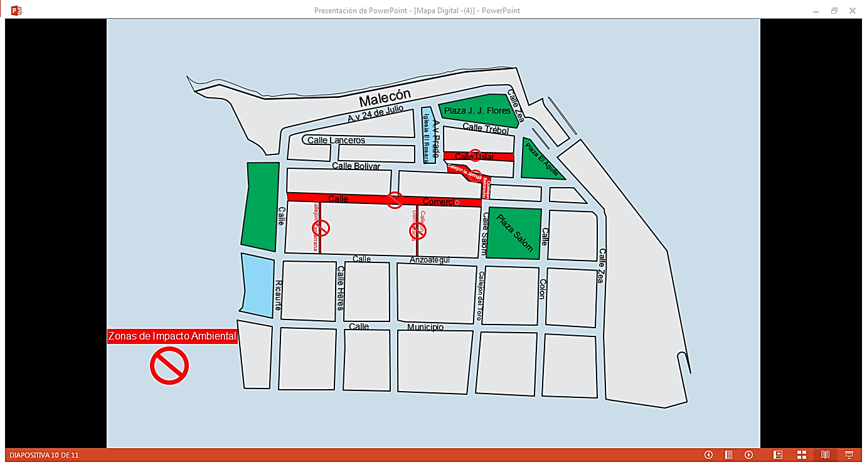Figura Nº 1. Croquis del Casco Histórico de Puerto Cabello.
Fuente: Instituto Universitario de Tecnología de Puerto Cabello. PNF Turismo.2014

Seguidamente, se evidencia dentro de las fases del diagnóstico la realización de un pronóstico; entendiéndose esté como la proyección que se tenga a futuro, valiéndose de las tendencias presentes y perspectivas inmediatas y de medio plazo, en cuanto a la suposición de ejecutar una serie de acciones que intervenga en la situación o problema.

En base a lo anterior, la realización del pronóstico de la situación ambiental del Casco Histórico requiere de una comprensión y reflexión profesional a través de la recopilación de datos e información que permitan elaborar un pronóstico adecuado a la situación o problema a mejorar. Por tanto, en cuanto a lo previsto, la situación actual de la Casco Histórico se puede determinar en dos maneras:

Primero a través de un aspecto negativo; partiendo de la causa principal que es la acción negligente de arrojar basura, se puede evidenciar la acumulación que esta pueda tener si no se aplica las acciones necesarias para evitarla, además la acumulación de desechos puede ocasionar a corto o largo plazo la creación de enfermedades que pueden agravar la salud pública de los habitantes porteños; de igual manera las casa no aptas para habitar, si no se anticipa a su pronta intervención, podría generar graves daños a las personas que allí viven.

El segundo aspecto del pronóstico al Casco Histórico puede ser visto desde un ámbito positivo, partiendo principalmente del presente, si llegara a manifestarse intervenciones a tiempo, para corroborar las causas y efectos que puedan generarse; el entorno de importancia histórica y cultural se convertiría en un espacio más llamativo para el disfrute de los porteños, donde pueda verse mejoras tanto en la calidad de vida de los habitantes, como un mayor crecimiento en las actividades económicas, pues podría visualizarse como un centro de interés turístico, que permitiría el realce del Casco Histórico.

Por consiguiente, como alternativas o estrategias de solución se podría consultar tanto con el ente gubernamental del Municipio de Puerto Cabello, acudir a la organización social, que es el Consejo Comunal a participarles las necesidades que presentan, para así llegar a un acuerdo mancomunado, donde se pueda solicitar una brigada de saneamiento en la zona, exigir contenedores para desechar la basura, también se podría realizar jornadas por parte de los habitantes del Casco Histórico, donde el Consejo Comunal realice una asamblea y puedan organizar ciertas jornadas de aseo, para colaborar con otros organismo para así, poder solventar la problemática ambiental.

Además es importante establecer prioridades en cuanto a las necesidades más importantes, donde la población más afectada cuestione y de justificación de cuáles podrían ser las necesidades con mayor prioridad a solucionar, para ellos es esencial que el Consejo Comunal este presente para así, obtener diversas opiniones y consultar a votación por cada petición que se realice.

Otra de las fases primordiales dentro del diagnóstico social, se encuentra la identificación de recursos y medios de acción, como bien lo describe son todos aquellos medios o recursos con los cuales se cuenta y que pueden ser detectados para así contribuir con la solución del problema; entre los posibles recursos existentes delCasco Histórico, puede mencionarse la colaboración voluntaria de las personas con aptitudes útiles para el trabajo que se necesite realizar, se cuenta además con la organización del Consejo Comunal, para aportar ideas y asignar tareas a cada habitante para mejorar la problemática, entraría en juego ubicar todas aquellas personas que tenga una profesión idónea para ejecutar el trabajo.

Asimismo se les participaría a los habitantes en colaborar para cualquier gasto que pueda generar alguna intervención, que bien sea con aportación de materiales y materia prima que puedan ser necesarios, igualmente ayudaría la mano de obra de algún voluntario, como también aquellos que posean vehículos para el transporte de materiales.

Como recursos externos se cuentan con la colaboración de la Alcaldía del Municipio, si bien es fundamental resaltar que la gestión del Alcalde Rafael Lacava ha sido importante, contribuyendo con mejorar la conciencia ambiental en todos los porteños, es por ello que como medio de acción se tiene la publicidad creada por esta entidad municipal, denominada “Puerto Cabello, toma conciencia”, pues a pesar de todo los esfuerzos realizados, sigue manteniéndose la desidia por parte de las población porteña.

El Consejo Comunal del Casco Histórico, cuenta también con el Consejo Federal de Gobierno, entidad gubernamental que establece como misión; promover, apoyar y proporcionar recursos para el desarrollo sostenido y equilibrado de las regiones y las instancias del Poder Popular, coordinando y direccionando de manera integral a las entidades federales y Organizaciones de Base del Poder Popular a través de la formulación de proyectos, ejecución, control y seguimiento de la inversión pública para optimizar las condiciones de vida de la población y continuar con la construcción del nuevo modelo de sociedad socialista.

Otro ente importante con el cual se puede contar, es el Ministerio del Poder Popular para el Turismo, de acuerdo con lo mencionado por parte del ministro Andrés Izarra en compañía con el Alcalde Rafael Lacava, dio señales en ejecutar un plan para la recuperación y restauración del Casco Histórico; para así enaltecer ese espacio y los turista puedan deleitarse con uno de los Cascos Históricos más representativo e importante de América Latina.

2.5 Definición de términos

- Patrimonio:conjunto de bienes propios de una persona o de una institución, susceptibles de estimación económica.

- Histórico: exposición o explicación de hechos que se desarrollaron en tiempos pretéritos.

- Cultural: entramado simbólico formado por conocimientos, tradiciones y rituales que comparten los integrantes de una misma comunidad.

- Plan ambiental: Es aquello con lo que podemos mitigar a dar solución a un problema hecho en la evaluación de impacto ambiental.

CAPÍTULO III
MARCO METODOLÓGICO

El marco metodológico seleccionado, está compuesto por el tipo, diseño y modalidad de la investigación, población y muestra, técnica e instrumento de recolección de datos, validación y confiabilidad del instrumento. Arias (2004) expone que “la metodología del proyecto incluye el tipo de investigación, las técnicas y los procedimientos que serán utilizados para llevar acabo la indagación. Es el “como” se realizará el estudio para responder al problema” (p.45)

3.1 Tipo de Investigación

La actual investigación, se enfocó dentro de la modalidad de proyecto factible, donde generalmente el proyecto factible es definido de la siguiente manera:

Consiste en la investigación, elaboración y desarrollo de una propuesta de un modelo operativo viable para solucionar problemas, requerimientos o necesidades de organizaciones o grupos sociales; puede referirse a la formulación de políticas, programas, tecnologías, métodos o procesos. El Proyecto debe tener apoyo en una investigación documental, de campo o un diseño que incluya ambas modalidades (UPEL, 2010, p. 21).

También, Hurtado de Barrera (2008), considera que el proyecto factible se ubica en una "Investigación Proyectiva", la cual:

Propone soluciones a una situación determinada a partir de un proceso de indagación. Implica explorar, describir, explicar y proponer alternativas de cambio, mas no necesariamente ejecutar la propuesta (p. 114).

En ambos conceptos, se puede observar que en este tipo de investigación se propone un modelo operativo viable para dar solución a un problema, para ello se debe hacer un diagnóstico, para así explorar, describir, explicar y proponer alternativas de cambio, y si es posible desarrollarlas y evaluarlas.

Entonces, de lo anterior se deduce que para realizar un proyecto factible se siguen las siguientes etapas:

Diagnóstico, planteamiento y fundamentación teórica de la propuesta; procedimiento metodológico, actividades y recursos necesarios para su ejecución; análisis y conclusiones sobre la viabilidad y realización del Proyecto; y en caso de su desarrollo, la ejecución de la propuesta y la evaluación tanto del proceso como de sus resultados (UPEL, 2010, p. 21).

3.2 Diseño de la Investigación

Por otra parte el diseño seleccionado para esta investigación se ubica en el trabajo de campo, que la UniversidadPedagógica Experimental (UPEL. 2007) define como "el análisis sistemático de problemas, con el propósito de describirlos, explicar sus causas y efectos, entender su naturaleza y factores constituyentes o predecir su ocurrencia". (p.14).

La metodología de este diseño permite obtener directamente los datos a partir de la realidad, siendo estos originales o primarios. La investigación en esta modalidad puede ser de carácter exploratorio, descriptivo, interpretativo, critico-reflexivo, explicativo o evaluativo.

3.3 Población y Muestra

3.3.1 Población

Tamayo (2003) refiere que: “Población es la totalidad de un fenómeno de estudio, incluso la totalidad de unidades o totalidades que integran dichos fenómenos”. (pág. 176). En este sentido En este sentido la población estará conformada por 720 habitantes, que se encuentran en el Casco Histórico del Municipio Puerto cabello, del Estado Carabobo.

3.3.2 Muestra

La muestra, según Tamayo (2003) es: “Una porción de la población que se toma para hacer el estudio, la cual se considera representativa de la población” (pág. 160).

Para la selección de la muestra se utilizará la fórmula de Domenech y Mason (Hernández, Fernández y Baptista, 1998), según la siguiente expresión:
N=?
e² = 9%

Donde:
n: tamaño de la muestra
N: 720 Habitantes
e: error: 9%, (margen de error establecido por el investigador)
Sustituyendo los valores en la fórmula:
e² = 9 ÷ 100 = 0,09 = 0,09² ⁼ (0,0081)

3.4 Técnica y Recolección de Datos

Una vez teniendo el tipo y diseño de la investigación se procede a presentar aquellas técnicas e instrumentos que fueron utilizados para la recolección de datos, las cuales según la UPEL.2007, consisten en un dispositivo de sustrato material que sirve para registrar los datos obtenidos de diferentes fuentes.

En este sentido, Chávez (2007), argumenta que los instrumentos de investigación son los medios que utiliza el investigador para medir el comportamiento o atributos de las variables, entre los cuales se destacanlos cuestionarios, entrevistas y escalas de clasificación, entre otros.

En la presente investigación se utilizaron como técnicas e instrumentos la observación participante no estructurada, y la encuesta estructurada, esta última aplicada a la muestra por medio de un cuestionario contentivo de diez (10) ítems con preguntas cerradas,a travésde la cual se logró obtener la información necesaria que permitió afirmar y negar los enunciados durante el proceso de investigación, mostrando así los aspectos más relevantes de cuerdo al objeto de estudio.

3.5 Validez y Confiabilidad del Instrumento

3.5.1 Validez

La validez de un instrumento en la recolección de datos es la capacidad que posee un instrumento de investigación para medir y recabar la información necesaria para fines de la misma de allí que Palella y otros (2003) destacan que, la validez presenta la relación entre lo que mide el instrumento y aquello se quiere medir (Pág. 146)

En tal sentido, la validez de un instrumento se establece por el resultado de aplicar la validez de contenido, criterio, constructor. Sin embargo para fines de la investigación se utiliza el juicio de experto el cual se refiere a determinar el grado en que aparentemente un instrumento mide la variable en cuestión, según Hernández y otros (2004), señala que este tipo de validez se encuentran vinculada a la validez de contenido(Pág. 283)

3.5.2 Confiabilidad

La representa el grado en que las mediciones de un instrumento son precisas, estables y libres de errores, por lo tanto es una medida de estabilidad de las observaciones. Ésta se puede representar numéricamente de un coeficiente el cual oscila entre cero (0) y uno (1), es decir, pertenece al intervalo cerrado. En consecuencia cuando un instrumento representa un coeficiente igual a cero (0) indica que carece de confiabilidad mientras que cuando logra el valor uno (1) indica que el instrumento logra la máxima confiabilidad.

Para ello Palella y otros (2003), destacan que cualquier instrumento de recolección de datos que se aplique por primera vez y muestre un coeficiente de confiabilidad de al menos 0.61 puede aceptarse como satisfactoriamente confiable. Pág. 155. Para esta investigación la confiabilidad del instrumento se determinó a través de la prueba piloto, los resultados se revisarán utilizando la fórmula de Kuder Richardson 20 (KR20) propio de los instrumentos dicotómicos.

La fórmula para calcular la confiabilidad de un instrumento de recolección de datos que tenga dos (2) alternativas de respuestas es:

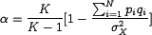

Donde:
= variación de la muestra.
N = a un número total de ítems en la encuesta.
pi = es la proporción de respuestas positivas al ítem I.
Índice de inteligencia = proporción de respuestas negativas al ítem I.

El coeficiente KR20 de Kuder-Richardson es usado para medir la consistencia interna de escalas de ítems dicotómicos. La fórmula es similar a α, con la varianza (p_{i}q_{i}) del ítem.

Los resultados se interpretan de acuerdo con el siguiente cuadro de relación: Significado de los Valores del Coeficiente
Rango | Confiabilidad (Dimensión)
0.00 a 0.20 | Muy Baja *
0.21 a 0.40 | Baja *
0.41 a 0.60 | Madia *
0.61a 0.80 | Alta
0.81 a 1.00 | Muy Alta

.

Fuente: Palella, S. y Martins, F. (2003, p. 155).

Aplicando la fórmula se deberá obtener un coeficiente de más de 0.60 para poder decir que es de alta confiabilidad, lo que querrá decir que cuanta veces sea aplicado el instrumento se obtendrán resultados similares en un % de los casos (Palella y Martins, 2003)

CAPITULO IV
ANÁLISIS E INTERPRETACIÓN DE LOS RESULTADOS

4.1 Técnicas de Procesamiento y Análisis de Datos

Para el análisis de los datos y presentación, se utilizaron en primer lugar las técnicas descriptivas para el análisis cuántico, tales como son: las valorizaciones porcentuales y la distribución de frecuencia; y para la presentación de los datos se utilizaron las técnicas de visualización por medio de gráficas de tortas, con la ayuda de programas como: Microsoft Excel versión 2013.

En lo referente al análisis e interpretación de los datos, Arias (2007), contempla: "en lo referente al análisis se definirán las técnicas lógicas (inducción, deducción, análisis y síntesis) o técnicas estadísticas (descriptivas o inferenciales), que serán empleadas para descifrar lo que revelan los datos que se han recogido" (p. 55). De acuerdo a esto, los datos obtenidos, serán objeto de tabulación, análisis e interpretaciones con el fin de fortalecer el diagnóstico que sustenta la propuesta.

La información se procesó por medio de la estadística descriptiva, abarcando cada una de las variables contenidas en el instrumento de recolección de datos. Éstas fueron estudiadas a través de dimensiones, y éstas, a su vez, por los indicadores constituidos por ítems relacionados con los aspectos teóricos de las mismas.

Para la presentación de los resultados, se utilizó la distribución de frecuencias absolutas. Los datos derivados del instrumento, se presentaron en tablas, graficadas mediante diagramas de área (gráfico de torta). Una vez finalizada esta tarea, se podrá llegar a las conclusiones, en función de los objetivos que se plantearon para resolver el problema de investigación. En tal sentido, se presentan a continuación los diez (10) ítems con sus gráficas y resultados correspondientes.

Variable Histórica
Esta variable fue construida en dos dimensiones, la respectiva a la Historia, constitución del Patrimonio, según los conocimientos de los encuestados, que formaron parte de los primeros ítems de la encuesta realizada.

Ítem 1
¿Conoce cuáles son los límites de la poligonal histórica del Municipio Puerto Cabello, donde usted reside?

Cuadro 1
Poligonal histórica
Opciones de Respuesta | Fr. | %
Si | 20 | 26
No | 56 | 74
Total | 76 | 100

Fuente: Instrumento de Recolección de Datos (2015)

Análisis: en función de los resultados obtenidos aplicados a los habitantes del Casco Histórico de Puerto Cabello, se puede señalar que el 74% de los habitantes no están conscientes de que residen en un Casco Histórico, y por ende no conocen las poligonales que limitan este espacio de interés nacional, tanto para el turismo como para los ecologistas. Grafico 1.

Ítem 2
¿Conoce usted la importancia del patrimonio e historia del Casco Histórico del municipio Puerto Cabello?
Cuadro 2
Patrimonio e historia
Opciones de Respuesta | Fr. | %
Si | 53 | 70
No | 23 | 30
Total | 76 | 100

Fuente: Instrumento de Recolección de Datos (2015)

Análisis:En este mismo sentido, el conocimiento del patrimonio histórico en la localidad, sus elementos e importancia para el desarrollo de la misma, si es identificado por los habitantes en el contexto donde se desarrollan, por lo cual arroja un porcentaje bastante alto.

Variable Medioambiental
Las variables relacionadas con el medioambiente, ecosocialismo, mantenimiento urbano y de cuidado de espacios poblicos, tiene como objeto la evaluacion de los efectos de las actividades desarrolladas en el entorno del Casco Historico de Puerto Cabello.

Ítem 3
¿Es frecuente el mantenimiento y limpieza del Casco Histórico?

Cuadro 3
Mantenimiento y limpieza
Opciones de Respuesta | Fr. | %
Si | 14 | 18
No | 62 | 82
Total | 76 | 100

Fuente: Instrumento de Recolección de Datos (2015)
Análisis:En referencia a la limpieza o mantenimiento urbano en la zona, es claro que la mayoría de los ciudadanos encuestados manifestaron que no es frecuenta en dicha zona, tal como lo expresa la gráfica Nº 3.

Ítem 4
¿Contribuyen los prestadores de servicios de la economía formal e informal a mantener limpia la Casco Histórico?
Cuadro 4
Prestadores de servicios
Opciones de Respuesta | Fr. | %
Si | 29 | 38
No | 47 | 62
Total | 76 | 100

Fuente: Instrumento de Recolección de Datos (2015)

Análisis: tomando en cuenta que la economía formal e informal juega un papel fundamental en el mantenimiento de Casco Histórico, se elaboró un ítem que hace referencia a ellos, dando como resultado que los prestadores de servicios no contribuyen, y si lo hacen es poco frecuente el mantenimiento, y esto se presenta como otro problema para la comunidad.
Ítem 5
¿La comunidad se organiza para realizar proyectos en mejora de las condiciones medioambientales?
Cuadro 5
Comunidad
Opciones de Respuesta | Fr. | %
Si | 61 | 80
No | 15 | 20
Total | 76 | 100

Fuente: Instrumento de Recolección de Datos (2015)

Análisis: en cuanto a la medidas medioambientalistas impulsadas por las organizaciones comunitarias, han tenido un impacto positivo en dicha comunidad, ya que la mayoría expreso que Si hay dichas iniciativas para el cuidado y conservación de la comunidad, tal lo expresa la gráfica anterior.

Ítem 6
¿Evidencia usted algún tipo de publicidad (carteles o vallas informativas) sobre el cuidado de los patrimonios naturales, culturales y arquitectónicos del Casco Histórico?
Cuadro 6
Publicidad - información
Opciones de Respuesta | Fr. | %
Si | 3 | 17
No | 73 | 83
Total | 76 | 100

Fuente: Instrumento de Recolección de Datos (2015)

Análisis: en otro sentido, es casi inexistente el material que incentive la conservación de los espacios históricos y culturales de la zona, lo cual un 96% de los encuestados lo expreso. GráficoNº 6

Ítem 7
¿Considera usted que se deben recuperar los espacios de esparcimiento en el Casco Histórico?
Cuadro 7
Espacio de esparcimiento
Opciones de Respuesta | Fr. | %
Si | 76 | 100
No | 0 | 0
Total | 76 | 100

Fuente: Instrumento de Recolección de Datos (2015)

Análisis: es interesante recalcar que al consultar sobre la necesidad de la recuperación de los espacios históricos y culturales del Casco Histórico de Puerto Cabello, en su totalidad de los encuestado lo vio que necesidad inherente para dicha comunidad.

Variable de Participacion Comunitaria
Estas buscan detectar la importancia y la pertinencia que tiene la ciudadanía o habitantes y las organizaciones sociales y comunitarias, además de los entes de gobierno, que intervienen en la conservación y cuidado del Casco Histórico de Puerto Cabello.

Ítem 8
¿Considera usted que es de vital importancia la participación de los Consejos Comunales sobre la situación actual de la Casco Histórico?
Cuadro 8
Participación-Comunidad
Opciones de Respuesta | Fr. | %
Si | 63 | 83
No | 13 | 17
Total | 76 | 100

Fuente: Instrumento de Recolección de Datos (2015)

Analisis: la participación del Consejo Comunal de la localidad, fue considerada de vital importancia en la resolución de la problemática, representa un 83% a favor de dicha participación. Tal está representada en el gráfico Nº8

Ítem 9
¿Estaría usted dispuesto a contribuir con los entes gubernamentales para mejorar las condiciones del Casco Histórico?
Cuadro 9
Participación-Comunidad
Opciones de Respuesta | Fr. | %
Si | 61 | 80
No | 15 | 20
Total | 76 | 100

Fuente: Instrumento de Recolección de Datos (2015)

Analisis:la participacion entre Pueblo-Gobierno es necesario recalcar que los habitantes de este sector de la poblacion se encuentran abiertos a la participacion y co-gestion entre los mecanismo de participacion comunitaria y asi poder dar ejcucion a los proyectos que se puedan plantear para la recuperacion de el Casco Historico. Tal lo expresa la grafica Nº 9.

Ítem 10
¿Le gustaría a usted participar en un programa de recuperación ambiental en el Casco Histórico?
Cuadro 10
Participación-Comunidad
Opciones de Respuesta | Fr. | %
Si | 55 | 72
No | 21 | 28
Total | 76 | 100

Fuente: Instrumento de Recolección de Datos (2015)

Análisis: en cuanto a la participación individual en las iniciativas en pro del rescate y el mantenimiento de las aéreas que comprende al Casco Histórico, es valorado el interés tanto individual como en conjunto, entre comunidad y entes de gobierno por dicha iniciativa que va fortalecer el buen vivir para los mismos. Tal lo refleja el Gráfico Nº 10.

CAPÍTULO V
PROPUESTA

Plan de recuperación sociocultural de los espacios públicos del Casco Histórico del Municipio Puerto Cabello.

Misión: Promover desde la participación comunitaria y gestión gubernamental para convertir el Casco Histórico de Puerto Cabello en modelo y piloto en nivel nacional n la conservación del acervo histórico, donde los ciudadanos y ciudadanas tengan un alto sentido de pertenecía y conciencia por su cultura.

Visión: Administrar recursos propios asignados con eficiencia y eficacias desarrollando programas y proyectos que garanticen la conservación y el mantenimiento de loes espacios de interés histórico y cultural del Casco Histórico de Puerto Cabello.

Ubicación geográfica: El presente proyecto está enmarcado en la preservación del Casco Histórico de Puerto Cabello, teniendo como objetivo diseñar actividades que fomenten la preservación y conservación del patrimonio histórico y cultural. Esta comunidad se encuentra ubicada en el municipio Puerto Cabello; Estado Carabobo y es la capital del municipio en cuestión, limita por el norte con el balneario Patanemo, por el sur Consejo Comunal Los Olivos y Brisas del Mar, por el este Cerro Flamenco, por el oeste Consejo Comunal Los Olivos y Brisas del Mar. Posee un total de 1.574 habitantes según el censo realizado.

Objetivos
- Recolectar los desechos sólidos
- Coordinar jornadas de limpieza comunitaria
- Diseñar material pedagógico sobre la conservación el Casco Histórico del Municipio Puerto Cabello.

Actividades

- Organizar una ruta de recolección donde contemple días y horas de los puntos de recolección, donde intervengan el Consejo Comunal y los entes gubernamentales.
- Ejecutar jornadas de trabajo voluntario por los habitantes de la comunidad y de los organismos que hacen vida en la misma para la recuperación de los espacios de interés público.
- Realizar talleres con material pedagógico medioambientalistas a los estudiantes y habitantes de la comunidad para así preservar el Casco Histórico del municipio Puerto Cabello.

Diseño del Plan ambiental para la Preservación del Casco Histórico del Municipio Puerto Cabello
Objetivos Específicos | Acciones | Actividades | Indicadores | Recursos Humanos | Recursos Materiales
Recolectar los desechos sólidos. | Incentivar la panificación popular y de políticas públicas sobre la recolección de los desechos. | Organizar una ruta de recolección donde contemple días y horas de los puntos de recolección, donde intervengan el Consejo Comunal y los entes gubernamentales. | -Frecuencia y eficiencia del cumplimiento de las rutas establecidas. | Ana Valdivieso  Julio Campelo  Consejo Comunal  Alcaldía | -Hojas blancas  -Impresora  -PC  -Camiones recolectores  -Personal de aseo
Coordinar jornadas de limpieza comunitaria | Coordinar la participación de los habitantes. | Ejecutar jornadas de trabajo voluntario por los habitantes de la comunidad y de los organismos que hacen vida en la misma para la recuperación de los espacios de interés público. | -Incrementar la frecuencia y participación comunitaria de las jornadas. | Ana Valdivieso  Julio Campelo  Consejo Comunal  Comunidad | -Pancartas informativas.  -Bolsas para basura.  -Capillos y castrillos.

Diseñar material pedagógico sobre la conservación el Casco Histórico del Municipio Puerto Cabello. | Promover la participación comunitaria en las iniciativas medioambientalistas. | Realizar talleres con material pedagógico medioambientalistas a los estudiantes y habitantes de la comunidad para así preservar el Casco Histórico del municipio Puerto Cabello. | -Captar la atención y asistencia de los habitantes y estudiantes en los talleres. | Ana Valdivieso  Julio Campelo  Consejo Comunal  Comunidad  Estudiantes  Docentes  Capacitadores | -Auditorio de la Casa de la Cultura  -Incentivo de talleres.  -Alquiler de Proyector.  -Hojas blancas.  -Agua.  -Café.
Elaborado por: Campelo J. Valdivieso A.
CAPÍTULO V
CONCLUSIONES

El Patrimonio Histórico y cultural de un pueblo es su carta de presentación y representa su idiosincrasia como pueblo, son esos elementos tangibles que nos deja un recuerdo marcado.
Debido a la falta de planificación y ejecución de políticas públicas adecuadas a la realidad del casco Histórico de Puerto cabello, se evidencia la inherente necesidad de implementar una propuesta eco-social, que esta traería un incremento del turismo y un nivel de vida elevado en los ciudadanos que viven aquí, en pro de la construcción del nuevo orden social del “Nuevo republicano” y del “Nuevo ciudadano”.
Al implementar este Plan de recuperación del Casco Histórico de Puerto cabello como patrimonio, no solo local sino nacional, en primera instancia, permitirá a cada uno de los habitantes de la comunidad recuperen su patrimonio Histórico y Cultural, no solo desde lo tangibles sino desde lo intangibles, la conciencia de conservación de los espacios, y haciendo este espacio más valioso de lo que actualmente es e impulsando el buen vivir tradicional y colectivo de sus habitantes.
Sin embargo, aún existe mucho por hacer, esta no puede ser la única iniciativa a favor de la preservación de la Historia y de la Cultura en todo los niveles y espacios posibles que puedan ayudar en este sentido. Donde la iniciativa comienza por la conciencia.

RECOMENDACIONES

Según las conclusiones plateadas en esta investigación hacemos las siguientes recomendaciones:
Incentivar un programa comunal donde se dé a conocer la importancia Histórica y Cultural que se encuentra inmersa el Casco Colonial de Puerto Cabello en la actualidad y su relevancia en el desarrollo integral del país.
Implementar programas de participación comunitaria en la ejecución de proyectos socio-productivos que busquen la conservación de acervo histórico y arquitectónico del Casco Colonial de Puerto Cabello.
Implementar material didáctico y pedagógico que ayude a las instituciones educativas de la zona a contribuir desde la conciencia estudiantil al cuidado ambiental y preventivo de dicha zona.
Involucrar a la comunidad con los entes de gobierno para propiciar el co-gobierno de planificación para estimular a la economía formal e informal en el cuidado ambiental.
Estimulara a los universitarios sobre la investigación de la tradición y la Historia en el casco histórico de Puerto Cabello.
Reconocer a la Comunidad como ente garante de la planificación y el ordenamiento en la localidad para no afectar el patrimonio histórico.
Propiciar un ordenamiento municipal que se adapte a los nuevos tiempos y las condiciones ambientales que se encuentra actualmente la localidad, para propiciar un marco legal de conservación y compromiso social.
Proponer el Casco Histórico de Puerto Cabello como Patrimonio de la Nación ante la Asamblea Nacional de la república.

REFERENCIAS BIBLIOGRÁFICAS

Arias, Fidias (1999) El proyecto de investigación. Introducción a la metodología. Quinta Edición. Editorial Epísteme. Caracas.

Hudartdo de Barrera, J. (2008) El proyecto de investigación, comprensión holística de la metodología y la investigación. Sexta edición. Ediciones Quirón. Caracas.

Pineda M. Ochoa N. (2013). La investigación alternativa. Innovación y ruptura paradigmática.Primera edición. Valencia.

Egg, M. J.-E. (s.f.). Diagnostico Social Conceptos y metodologia (2ª. Edición). Buenos Aires- México: Grupo Editorial Lumen.

http://www.notitarde.com/La-Costa/Valor-historico-de-la-zona-colonial-portena-parece-haber-sido-olvidado.

Arias, Fidias (2006). El proyecto de investigación: Introducción a la metodología científica. (5º ed.) Caracas - Venezuela: Episteme.

Gómez, C., (2000). Proyectos Factibles. Editorial Predios. Valencia.

Labrador y Otros, (2002). Metodología. Valencia.

Palella y Otros, (2003), Metodología de Investigación Cuantitativa. Editorial Once. Caracas.

Palella, S. y Martins, F. (2003). Metodología de la investigación Cualitativa. Editorial Fudapel. Caracas
Hernández y otros (2004), Metodología de la Investigación. Editorial Solidaria. Maracaibo.

Hernández, Fernández y Baptista (1998), metodología de la Investigación. Lima.

Tamayo. (2003) "Proceso de la Investigación Científica”. Editorial Noriega Editores. Cuarta Edición. México.

Balestrini A. M. (2006) Cómo se Elabora el Proyecto de Investigación. (7a. e.). Caracas: Consultores Asociados.

Hurtado de Barrera, J. (2008). El proyecto de investigación. (6a. e.). Caracas: Quirón.

Palella S., S. y Martins P., F. (2010). Metodología de Investigación Cuantitativa. (3a. e.). Caracas: FEDEUPEL.

Universidad Pedagógica Experimental Libertador (2010). Manual de Trabajos de Grado de Especialización y Maestría y Tesis Doctorales. (4a. e.). Caracas: FEDEUPEL

Libro Hadas Brujas y Duendes de Puerto Cabello. Propiedad intelectual de Adolfo Aristiguieta G. Cap. 33 los Doctores del Puerto
Catálogo del Patrimonio Cultural Venezolano 2004-2006. Pág. 35
Catálogo del Patrimonio Cultural Venezolano 2004, 2006.
Sitios web
Municipios Puerto Cabello y Juan José Mora Es.wikipedia.org http://www.slideshare.net/eliannita/vida-militar-del-libertador
es.wikipedia.org/wiki/Jose_Antonio_Anzoategui
www.google.co.ve/maps/place/Calle+Anzoategui

ANEXOS

CUADRO TÉCNICO METODÓLOGICO

Temática: Propuesta Ambiental para la Preservación del Casco Histórico del Municipio Puerto Cabello. Edo. Carabobo

OBJETIVOS | VARIABLE | SUBVARIABLES | INDICADORES | OBJETIVACIÓN | FUENTE | TÉCNICA | TEORIAS
Objetivo General:  Diseñar un plan ambiental para la preservación del Casco Histórico del Municipio Puerto Cabello. Edo. Carabobo | Plan ambiental  Patrimonio histórico y cultural | -. Desarrollo endógeno.  -. Desarrollo sostenible.  -. Zona de interés | -. Nivel de vida  -. Relación económica.  -. Condiciones ambientales.  -. Percepción ecológica.  -. Organización poblacional  -. Contexto histórico social y cultural. | Conocer la relación y organización de la comunidad “poligonal histórica” y determinar si existe vinculación con el uso adecuado de los recursos. | -.C.R.B.V.  -. Gaceta Oficial de la poligonal histórica.  -. Ley Orgánica del Ambiente  -. Censo del lugar | -. Revisión documental y legal  -. Entrevista no estructurad  -. Encuesta | Enfoque Geo-histórico-  Ramón  Tovar
1. Describir la situación actual del Casco Histórico del Municipio Puerto Cabello. Edo. Carabobo  2. Plantear un programa ambiental para la preservación del Casco Histórico del Municipio Puerto Cabello. Edo. Carabobo | - Social  - Cultural  - Histórica  - Ambiental  - Económica  Programa ambiental para la conservación del patrimonio en la zona colonial | - Estructuras comunales  - Calidad de vida  - Manifestaciones y expresiones en la colectividad.  - Conservación del patrimonio histórico  - Conservación ambiental.  - Modelo económico.  - Buen manejo de los desechos y recursos naturales.  - Conciencia ecológica  - Paisajismo | - Organización comunal.  - Caracterización.  - Tradiciones culturales, manifestaciones y religiosidad.  -. Preservación del patrimonio.  - Mantenibilidad ambiental de la zona.  - Actividad Económica.  -Recolección adecuada.  - Eficiencia en el uso y ahorro de los recursos renovables.  -Campañas ambientales  - Educación ambiental a los niños.  - Forestación | Revisión de los antecedentes históricos, sociales y culturales de la zona colonial y su predominio económico en los últimos años.  Diseño de un plan de trabajo ambiental para que pueda ser aplicado en la zona colonial | -Documentos y archivos.  -Acta constitutiva del consejo comunal.  -Los investigadores  - Ley de Patrimonio  - Ordenanzas Municipales  - Plan de la Patria 2013-2019 | -Consulta bibliográfica  Conversación al Consejo Comunal y habitantes de la zona.  -Anotación en un diario de campo.  - Observación Participante.  -Análisis documental  -Análisis de contenido  Almacenamiento de información. | Enfoque Geo-histórico  Ramón Tovar  De la naturaleza a la naturaleza.  Edgar Morín
3. Presentar programa ambiental a la comunidad del Casco Histórico Municipio del Puerto Cabello. Edo. Carabobo | Explicar programa ambiental a la comunidad (Consejo Comunal) | -Desarrollo del programa ambiental  -Evaluación del programa | - Dar a conocer el plan ambiental  - Implementación del plan ambiental con la comunidad y Consejo Comunal.  - Resultados a corto, mediano y largo plazo | Sensibilizar al colectivo sobre la importancia del realce y uso adecuado de los recursos naturales y culturales de la zona colonial | -Los investigadores  - Consejo Comunal  -Consultas a expertos (ambientalistas, cronista) | - Entrega de informe a la comunidad.  - Video  - Laminas explicativas. | Teoría sociológica de Max Weber.
Elaborado por:Campelo J. Valdivieso A. (2015)

Universidad de Carabobo
Facultad de Ciencias de la Educación
Departamento de Ciencias Sociales

La realización de esta encuesta es para obtener información importante sobre la situación ambiental delCasco Histórico del municipio Puerto Cabello. Le agradecemos brindarnos unos minutos de su tiempo y responder las siguientes preguntas:

Edad: ______ Sexo: ______ Ocupación: ______________

- ¿Conoce cuáles son los límites de la poligonal histórica del Municipio Puerto Cabello, donde usted reside?
Sí____ No____
- ¿Conoce usted la importancia del patrimonio e historia del Casco Histórico del municipio Puerto Cabello?
Sí____ No____
- ¿Es frecuente el mantenimiento y limpieza de la Zona Colonial?
Sí____ No____
- ¿Contribuyen los prestadores de servicios de la economía formal e informal a mantener limpia la Casco Histórico?
Sí____ No____
- ¿La comunidad se organiza para realizar proyectos en mejora de las condiciones medioambientales?
Sí____ No____
- ¿Evidencia usted algún tipo de publicidad (carteles o vallas informativos) sobre el cuidado de los patrimonios naturales, culturales y arquitectónicos de la Zona Colonial?
Sí____ No____
- ¿Considera usted que se deben recuperar los espacios de esparcimiento en la Zona Colonial?
Sí____ No____
- ¿Considera usted que es de vital importancia la participación de los Consejos Comunales sobre la situación actual de la Zona Colonial?
Sí____ No____
- ¿Estaría usted dispuesto a contribuir con los entes gubernamentales para mejorar las condiciones del Casco Histórico?
Sí____ No____
- ¿Le gustaría a usted participar en un programa de recuperación ambiental en la Zona Colonial?
Sí____ No____

La encuesta ha concluido, muchas gracias por su colaboración.
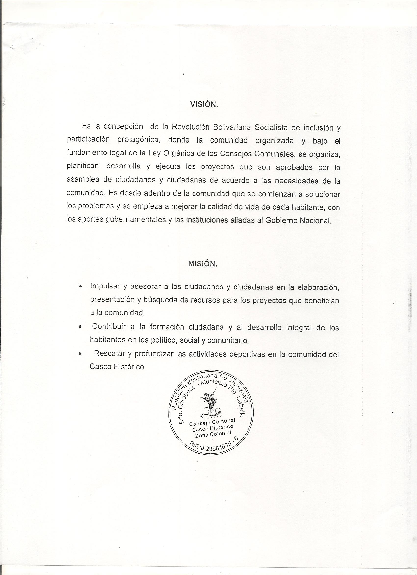
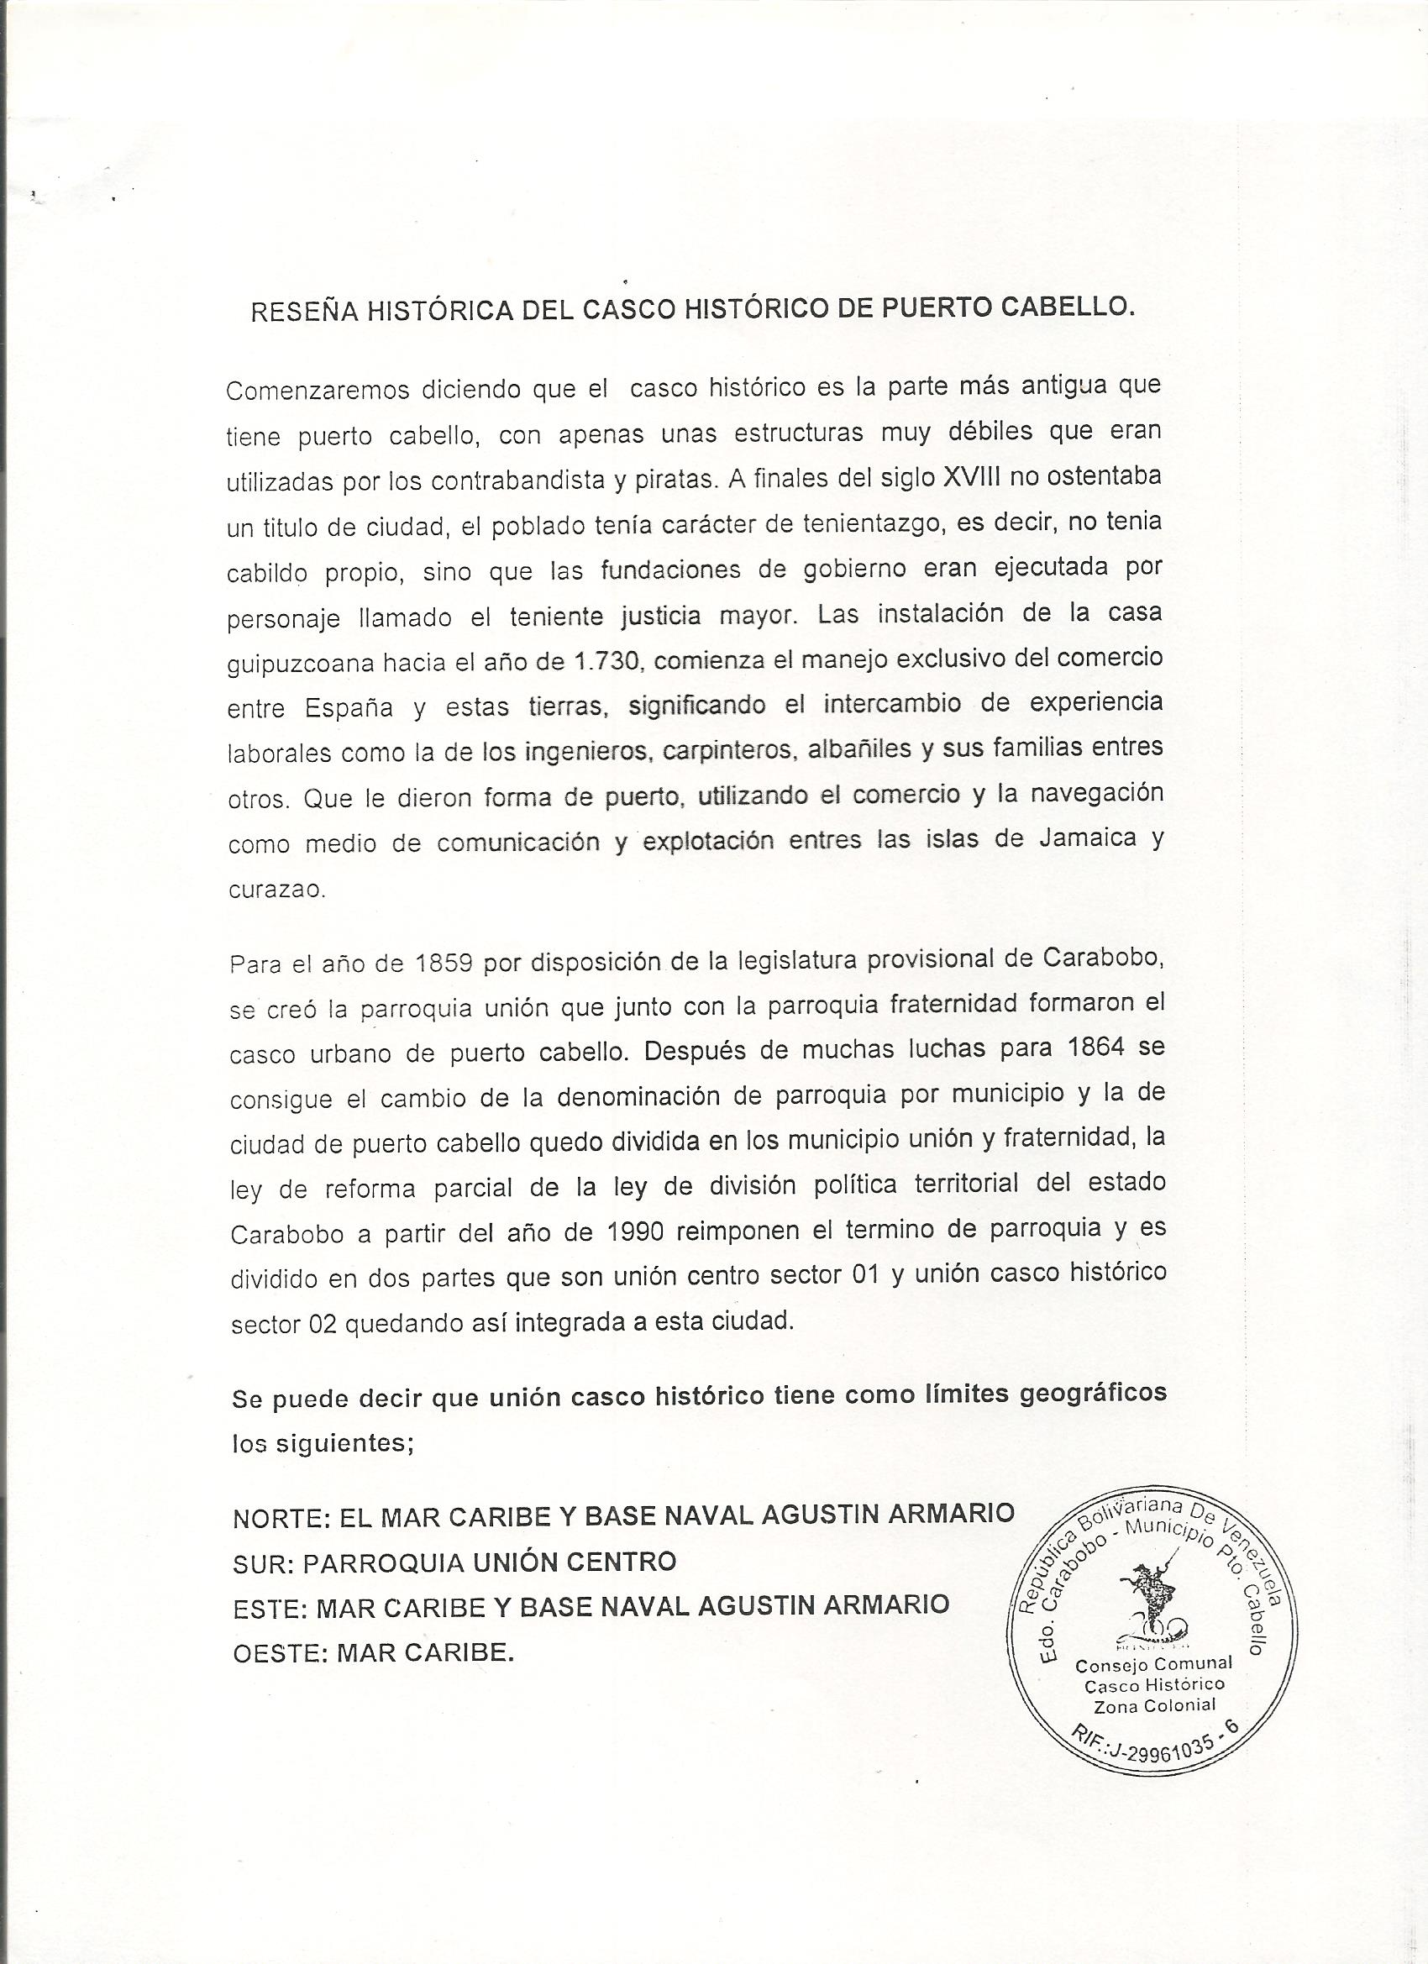
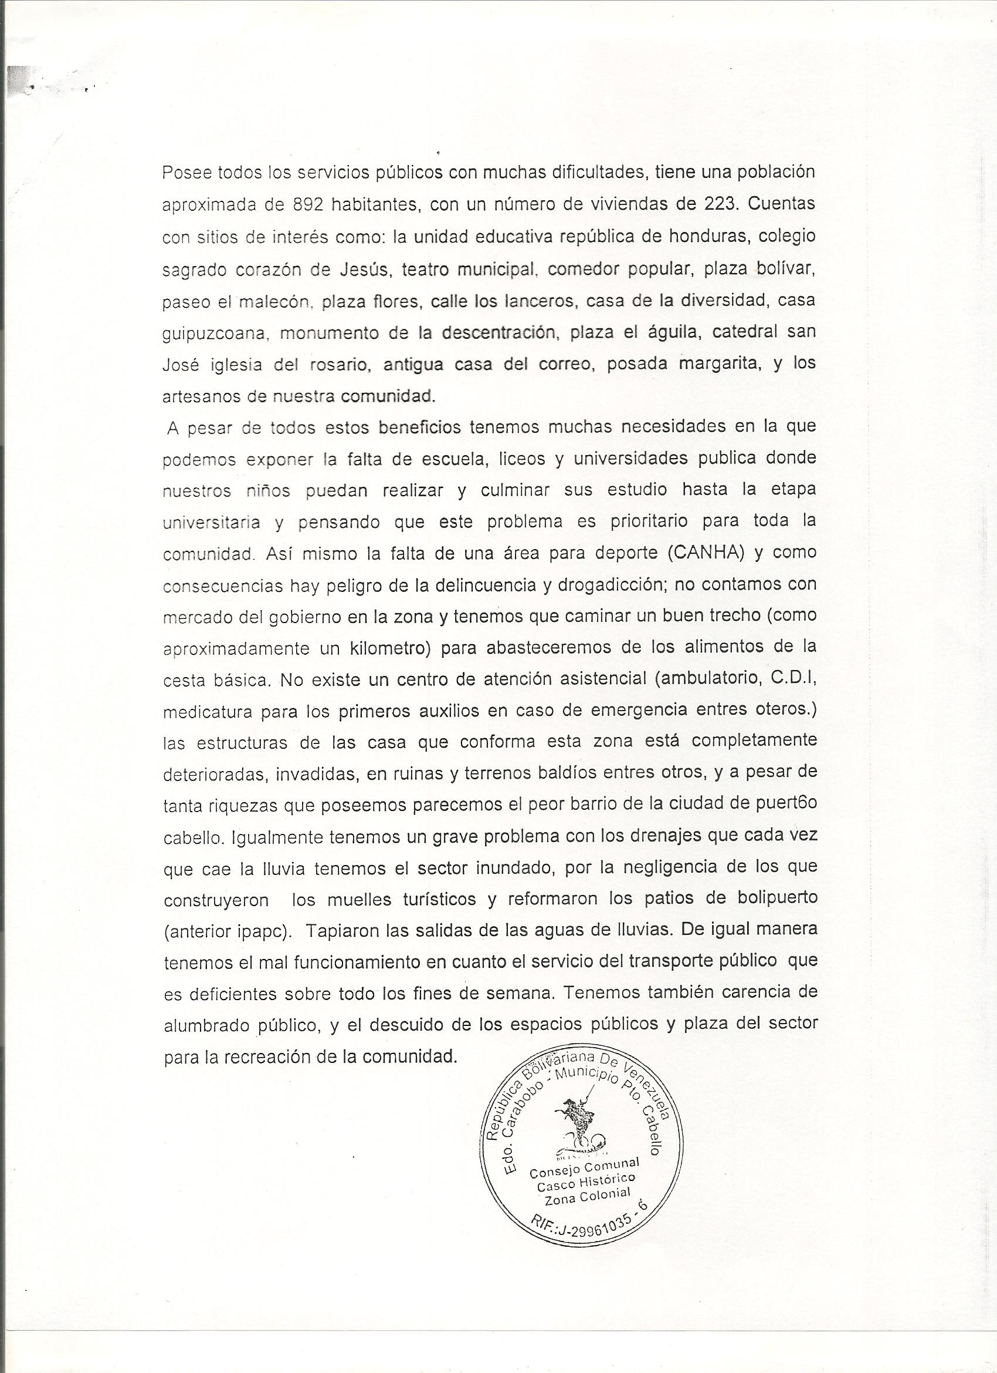
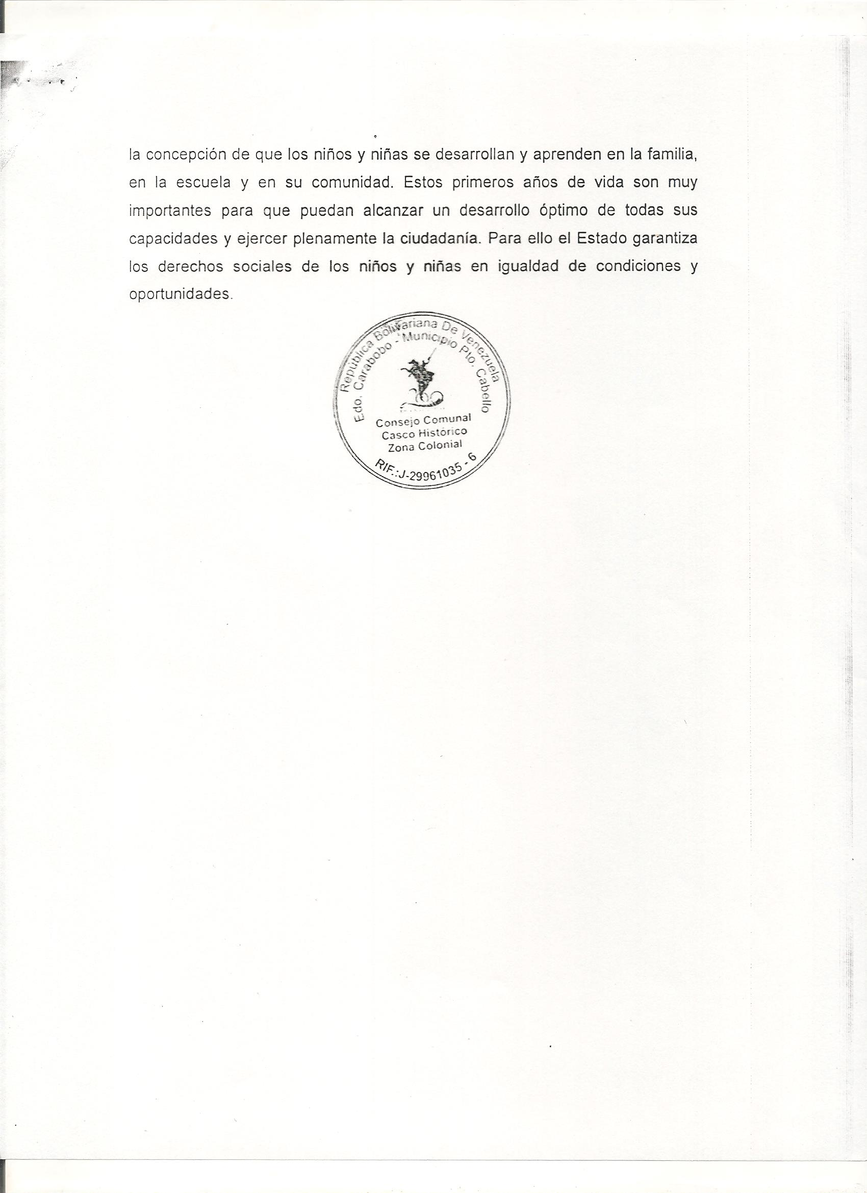
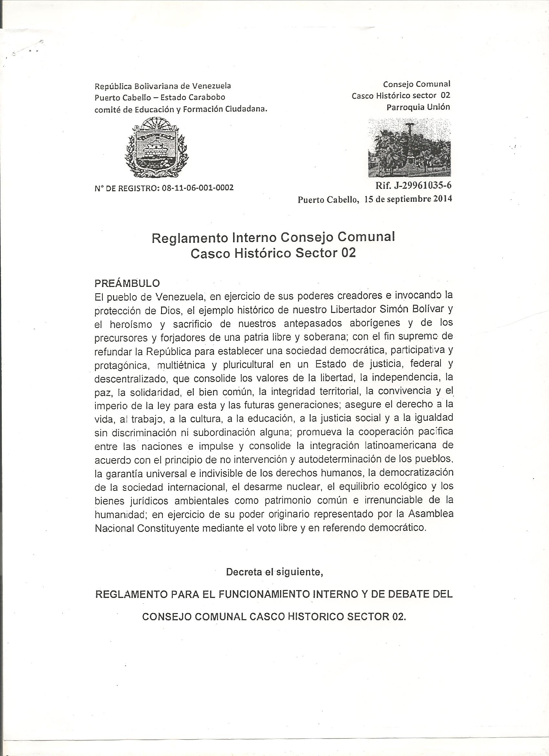
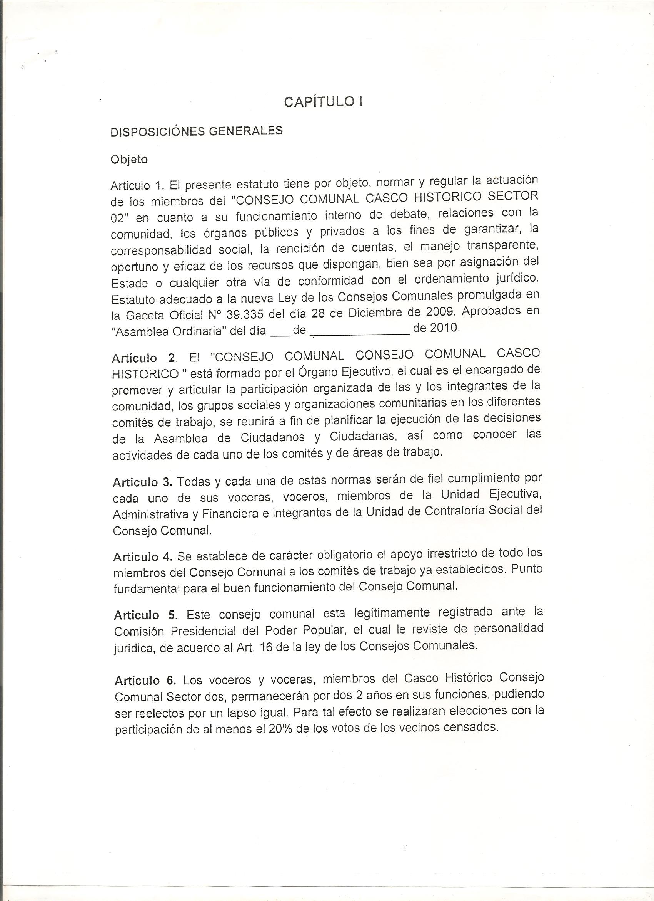
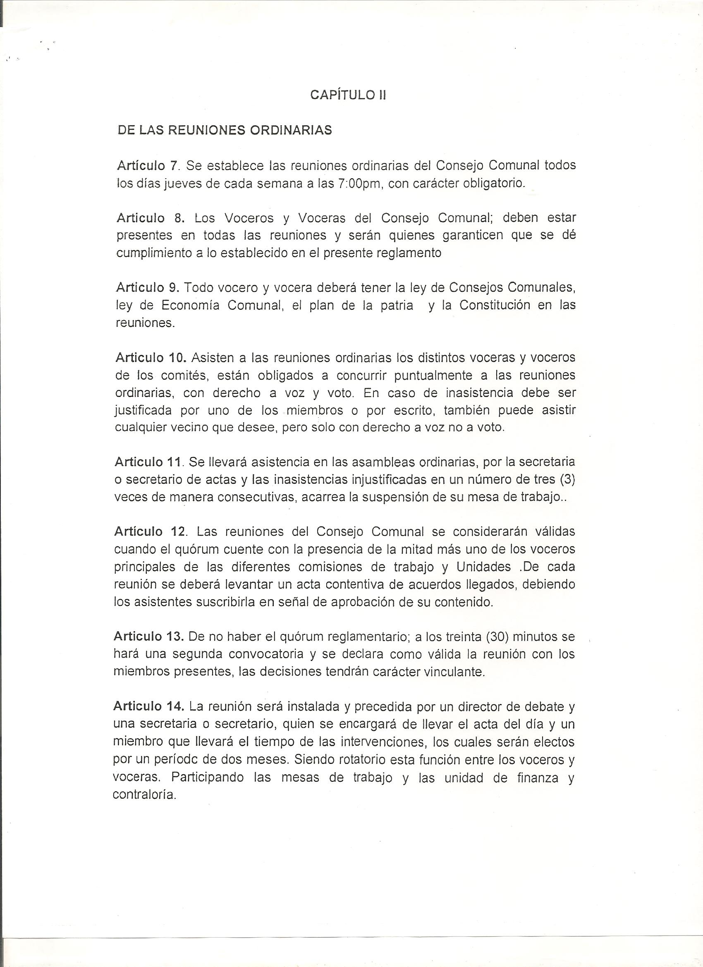
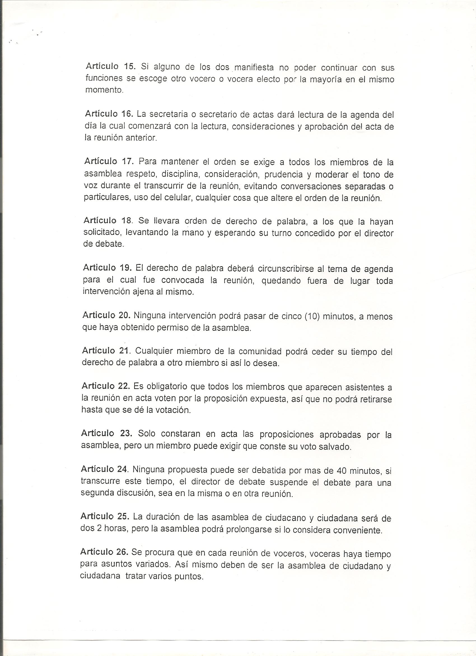
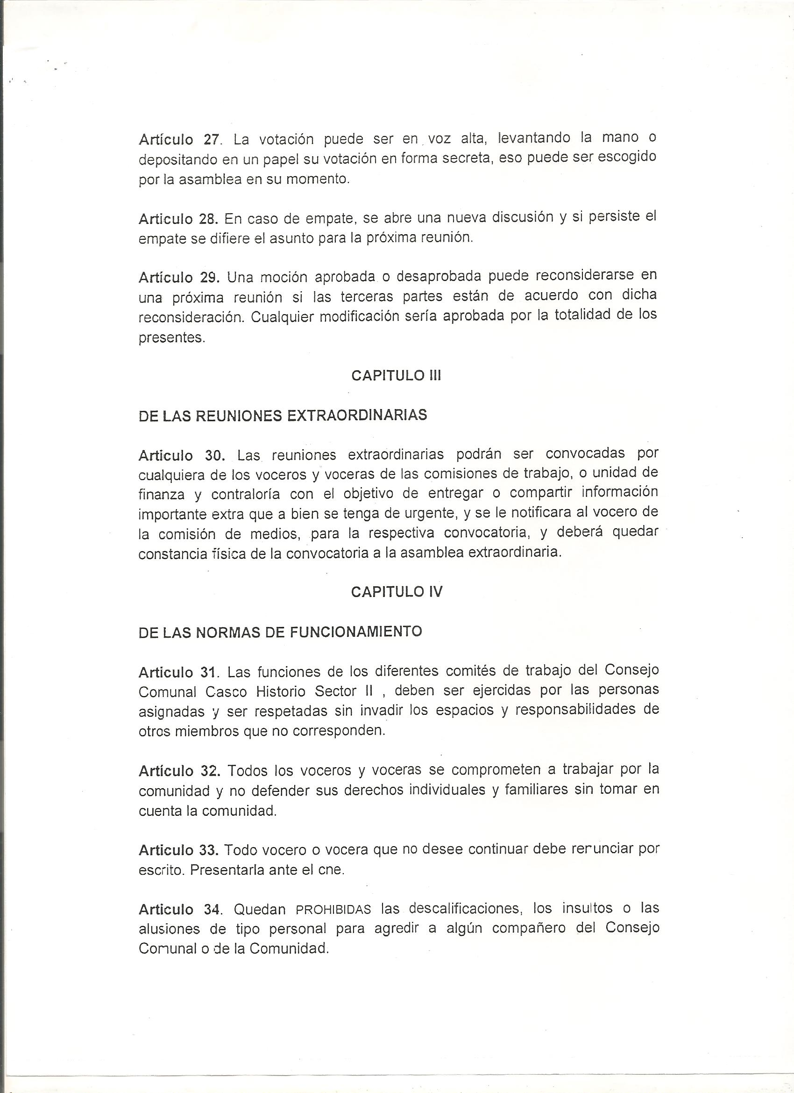
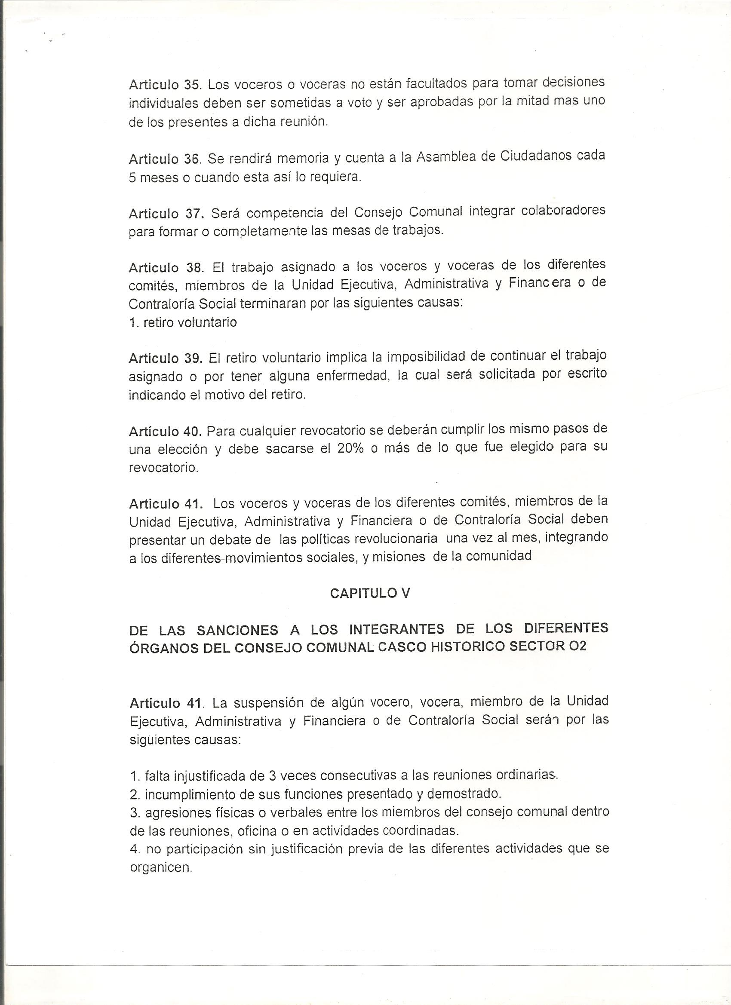
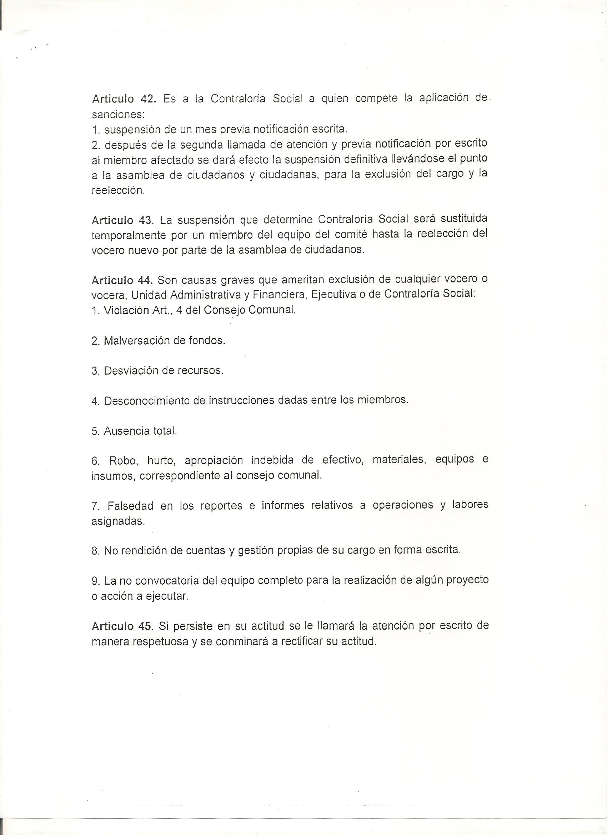
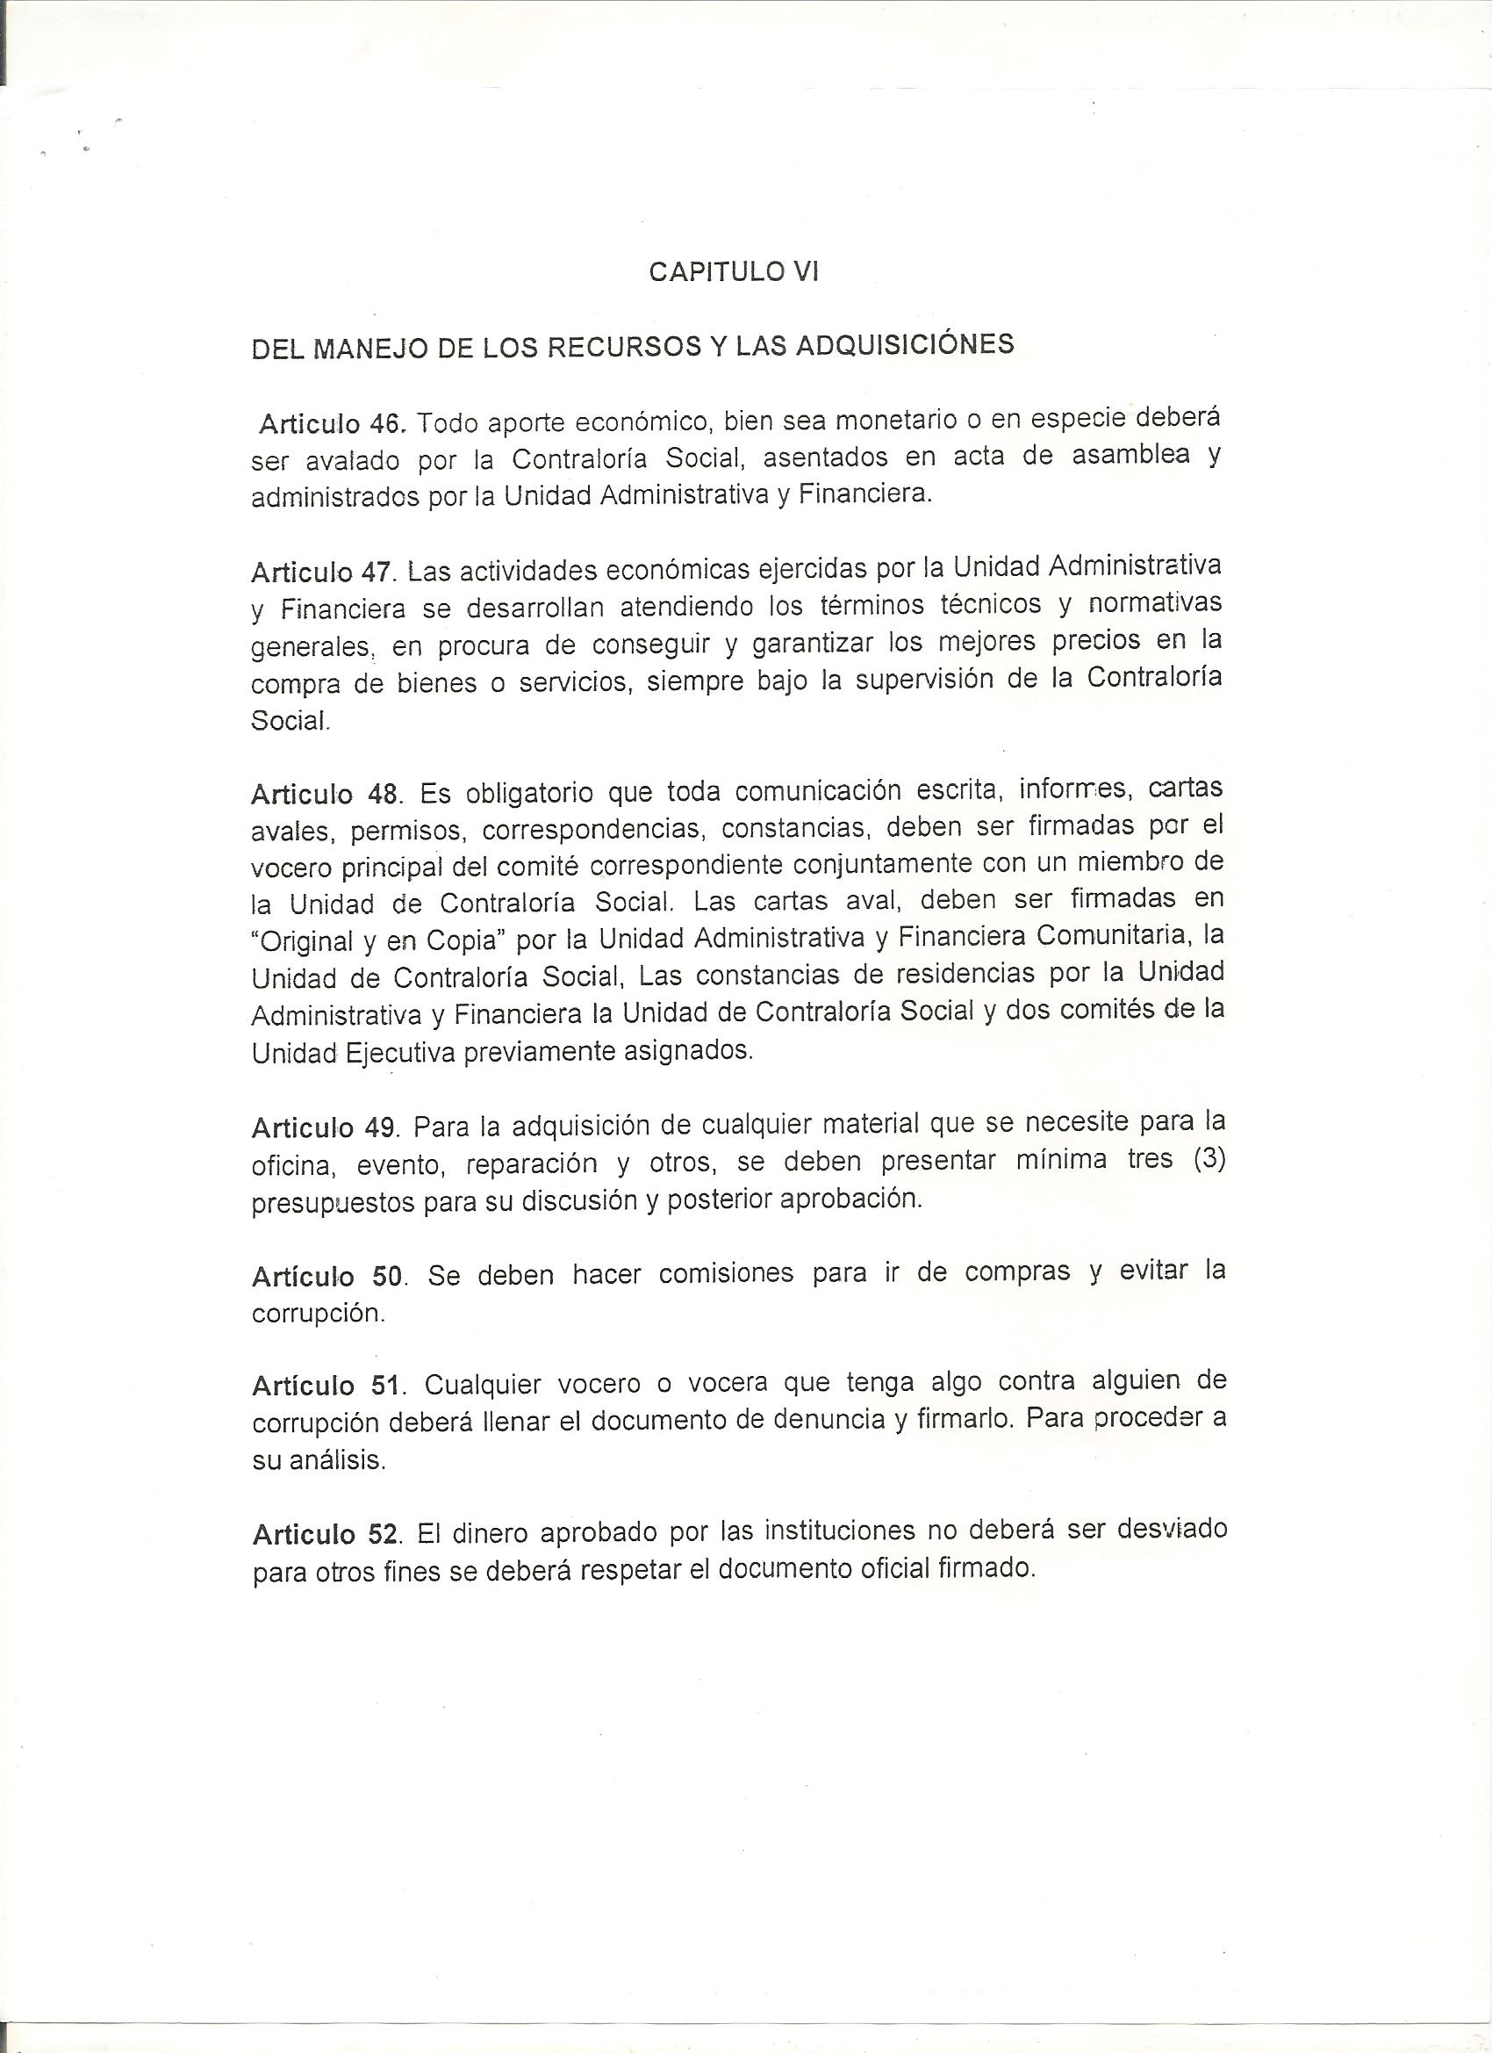
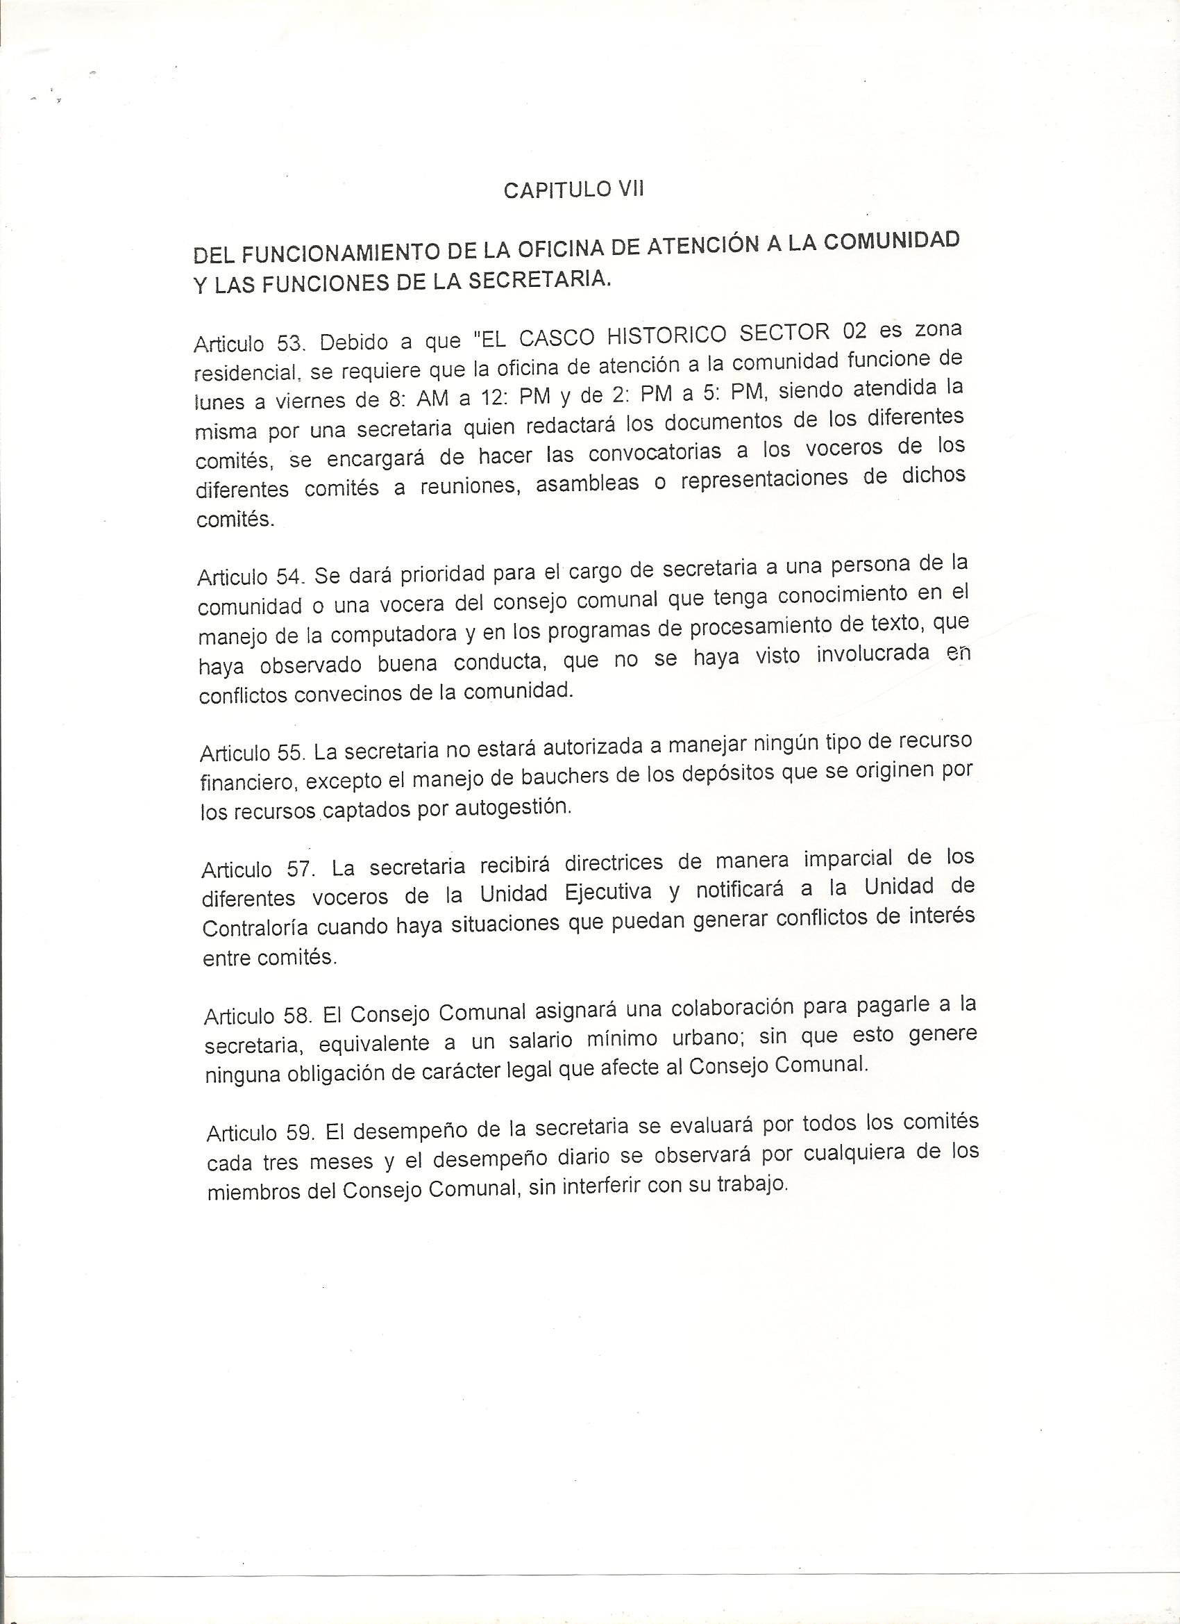
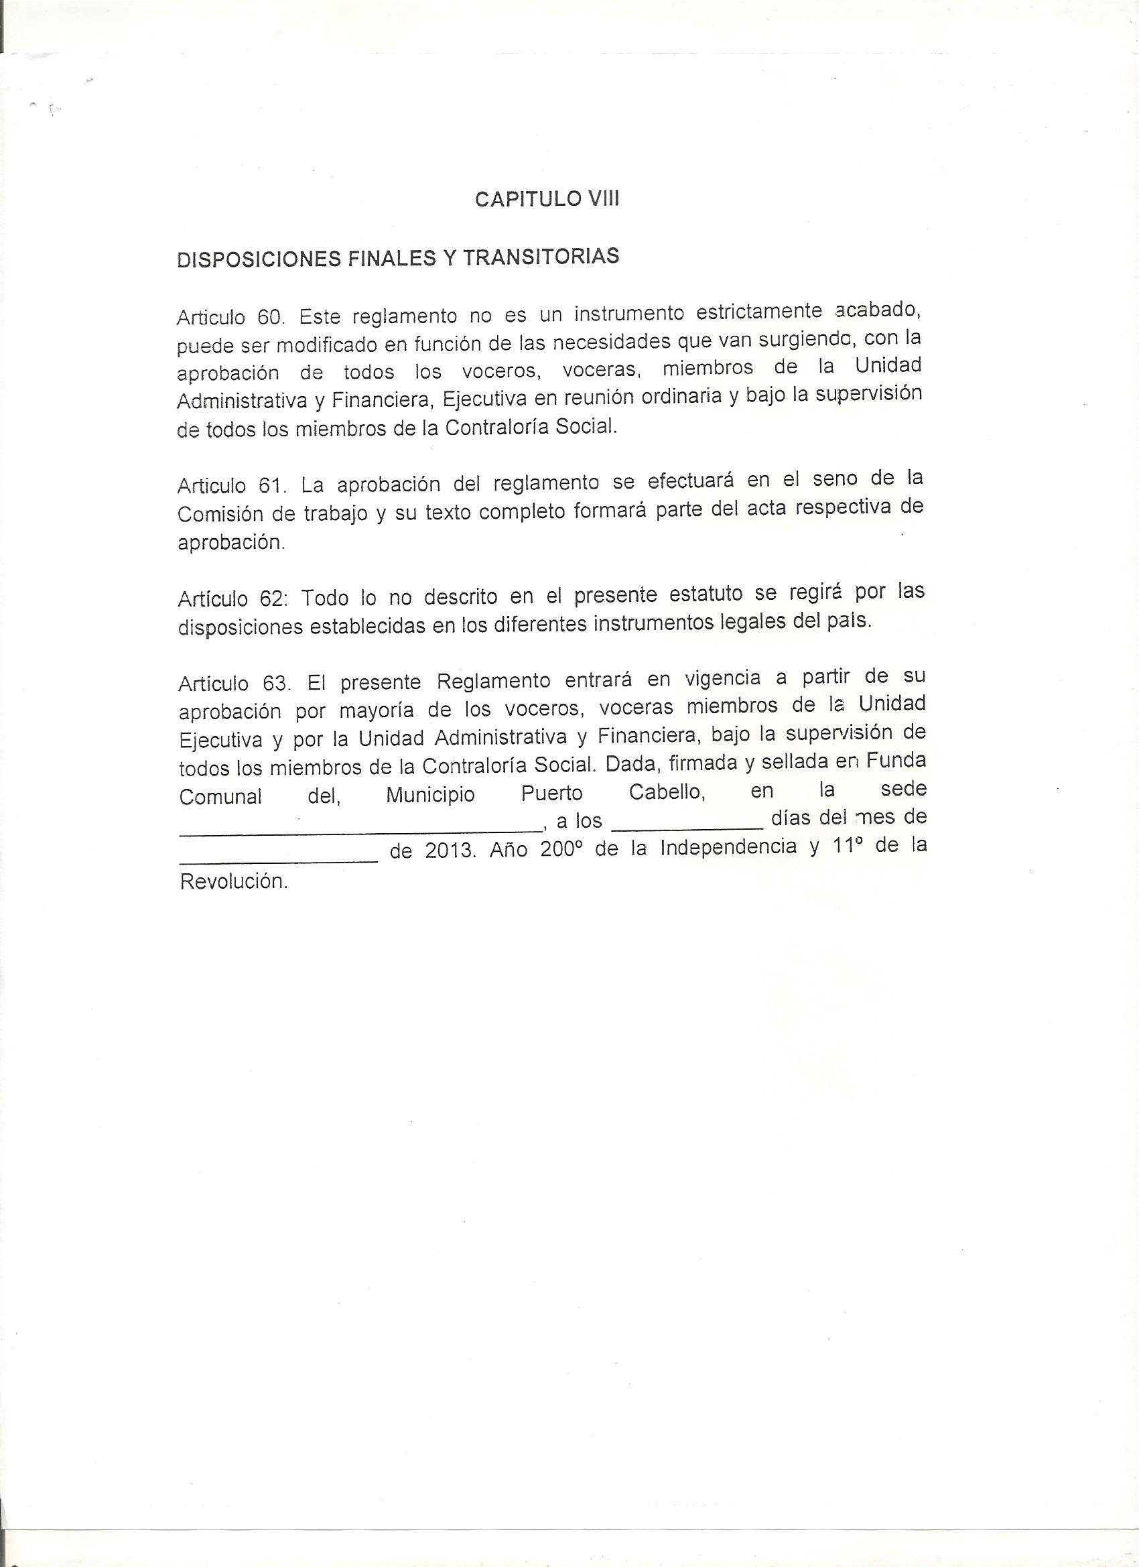
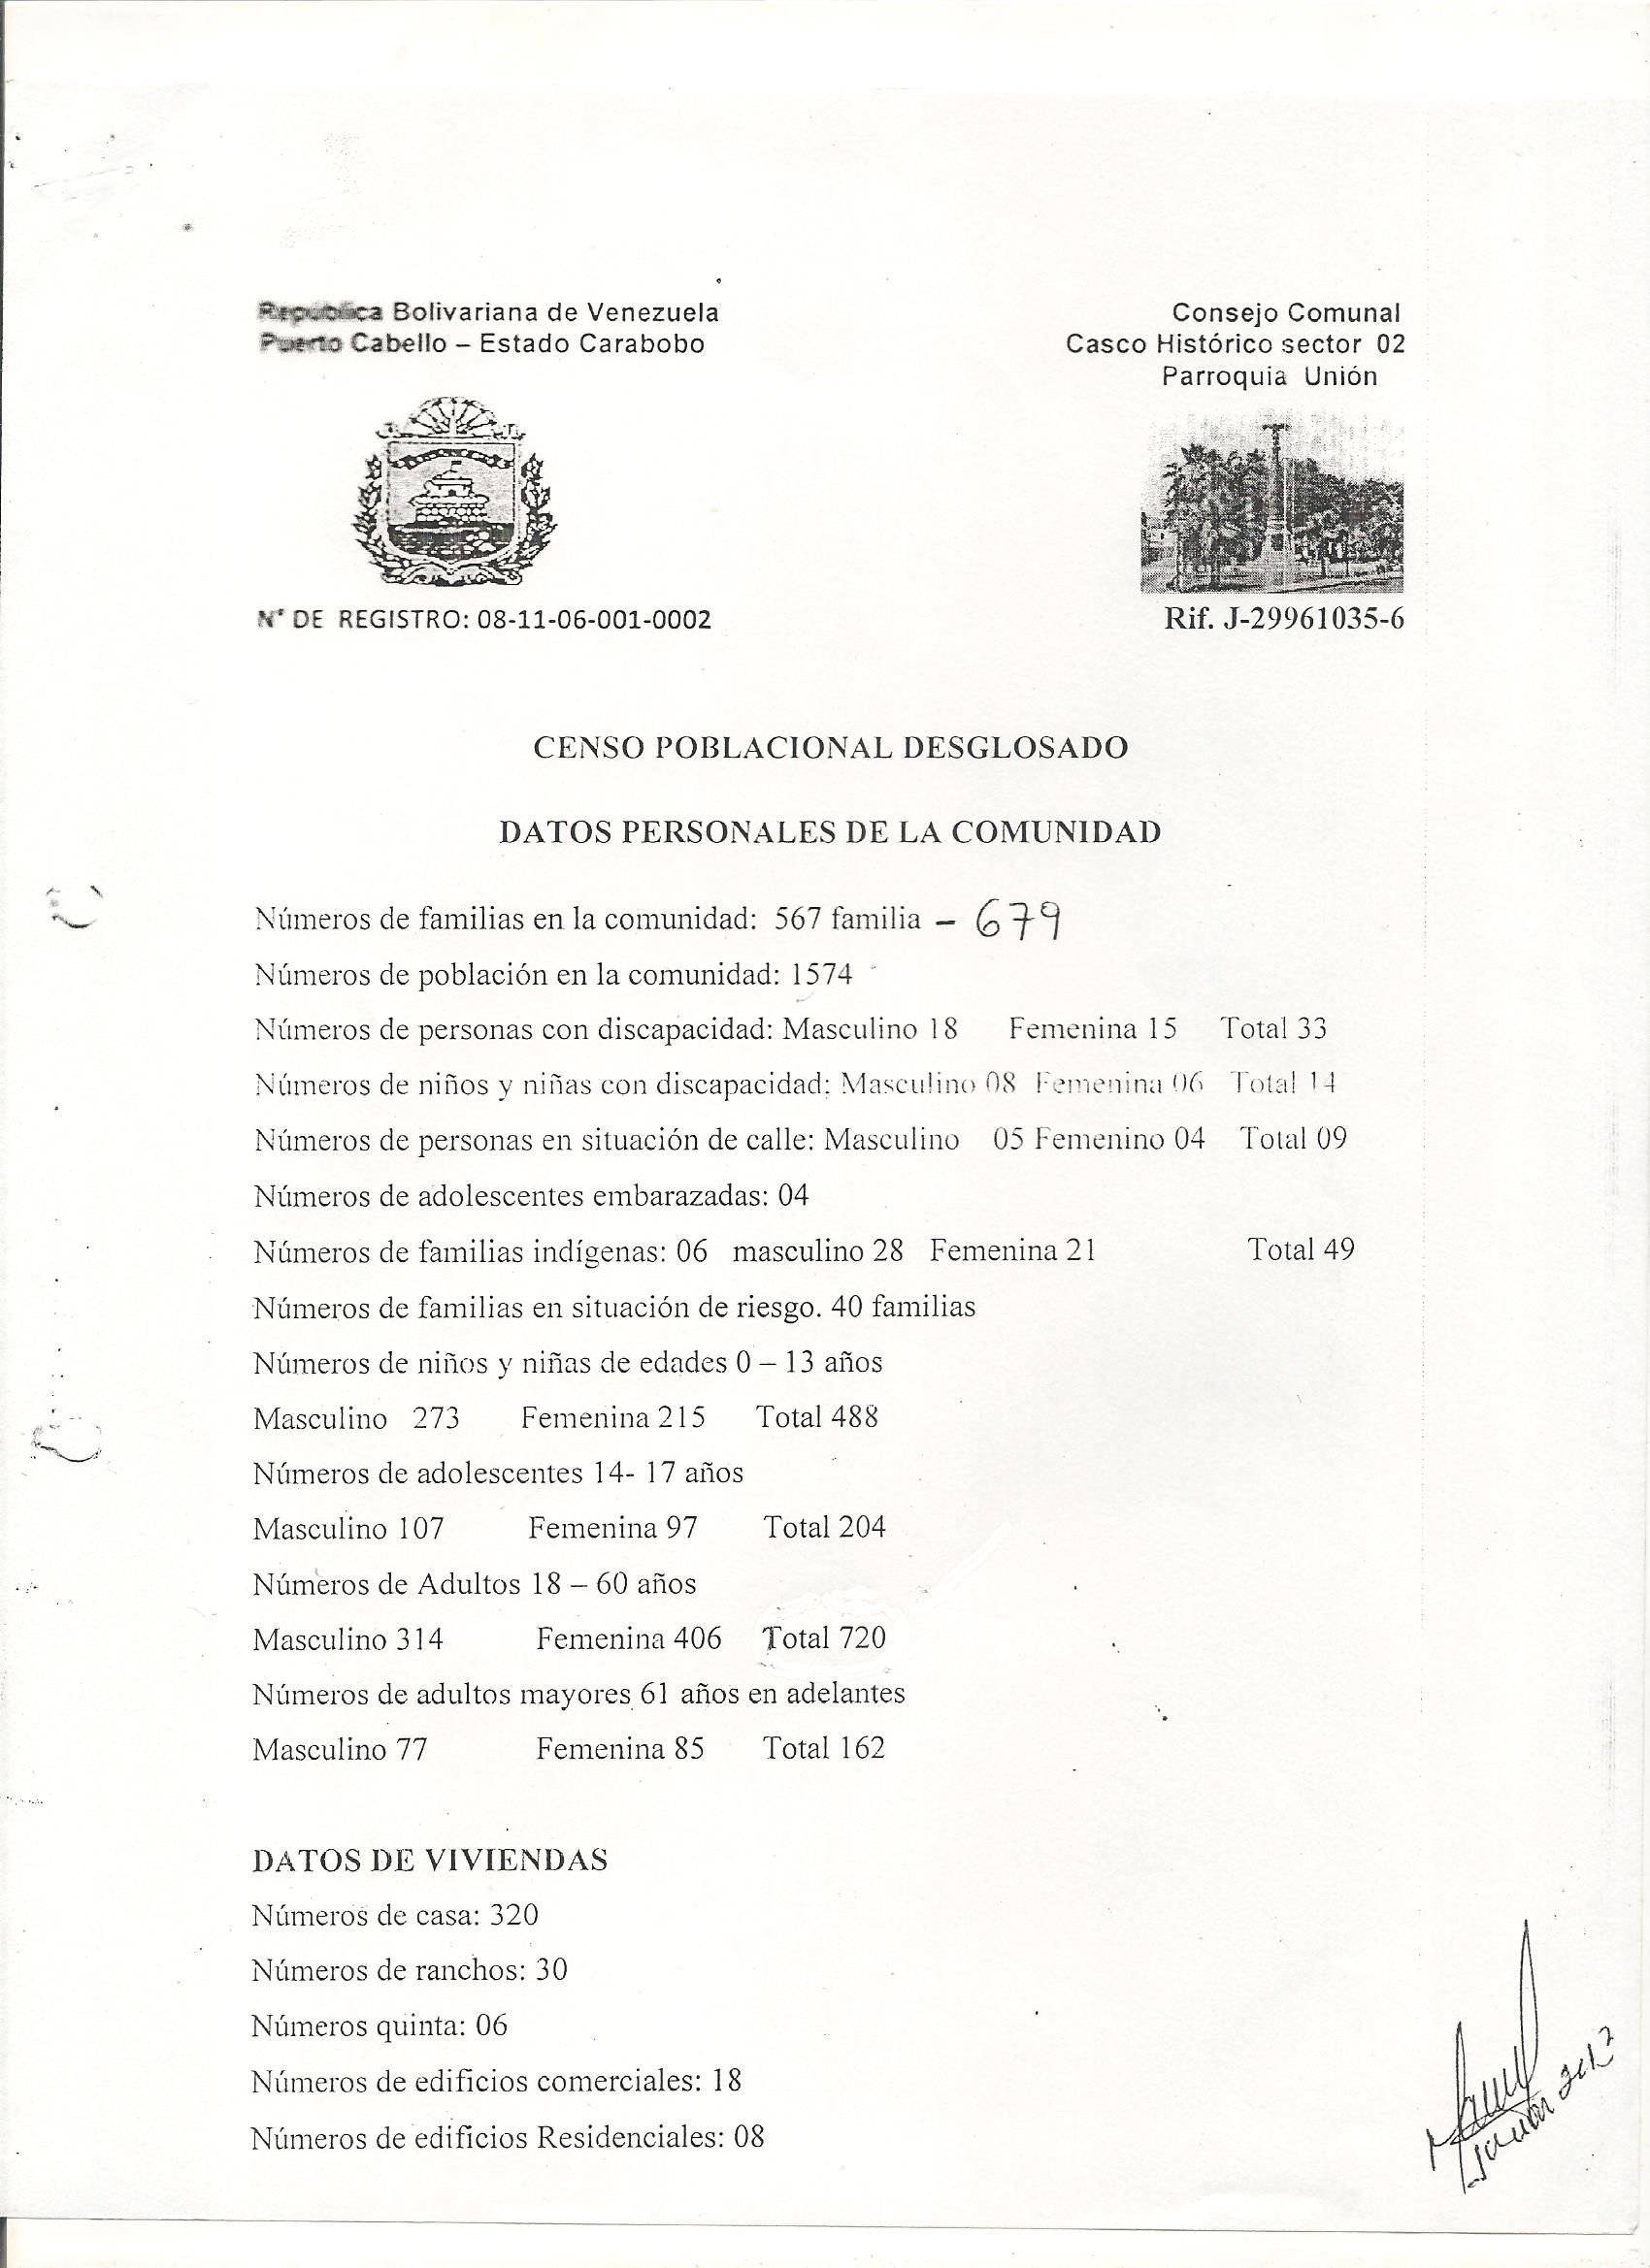
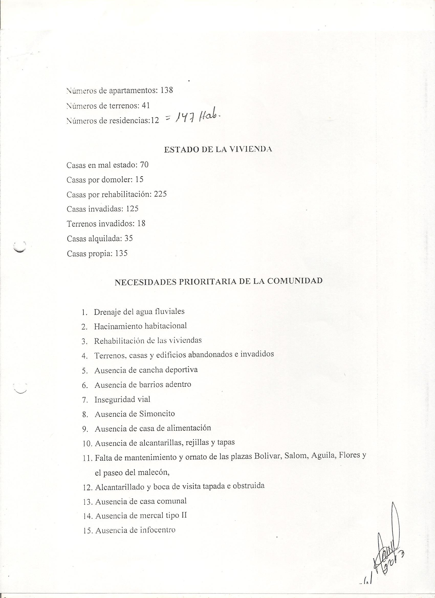
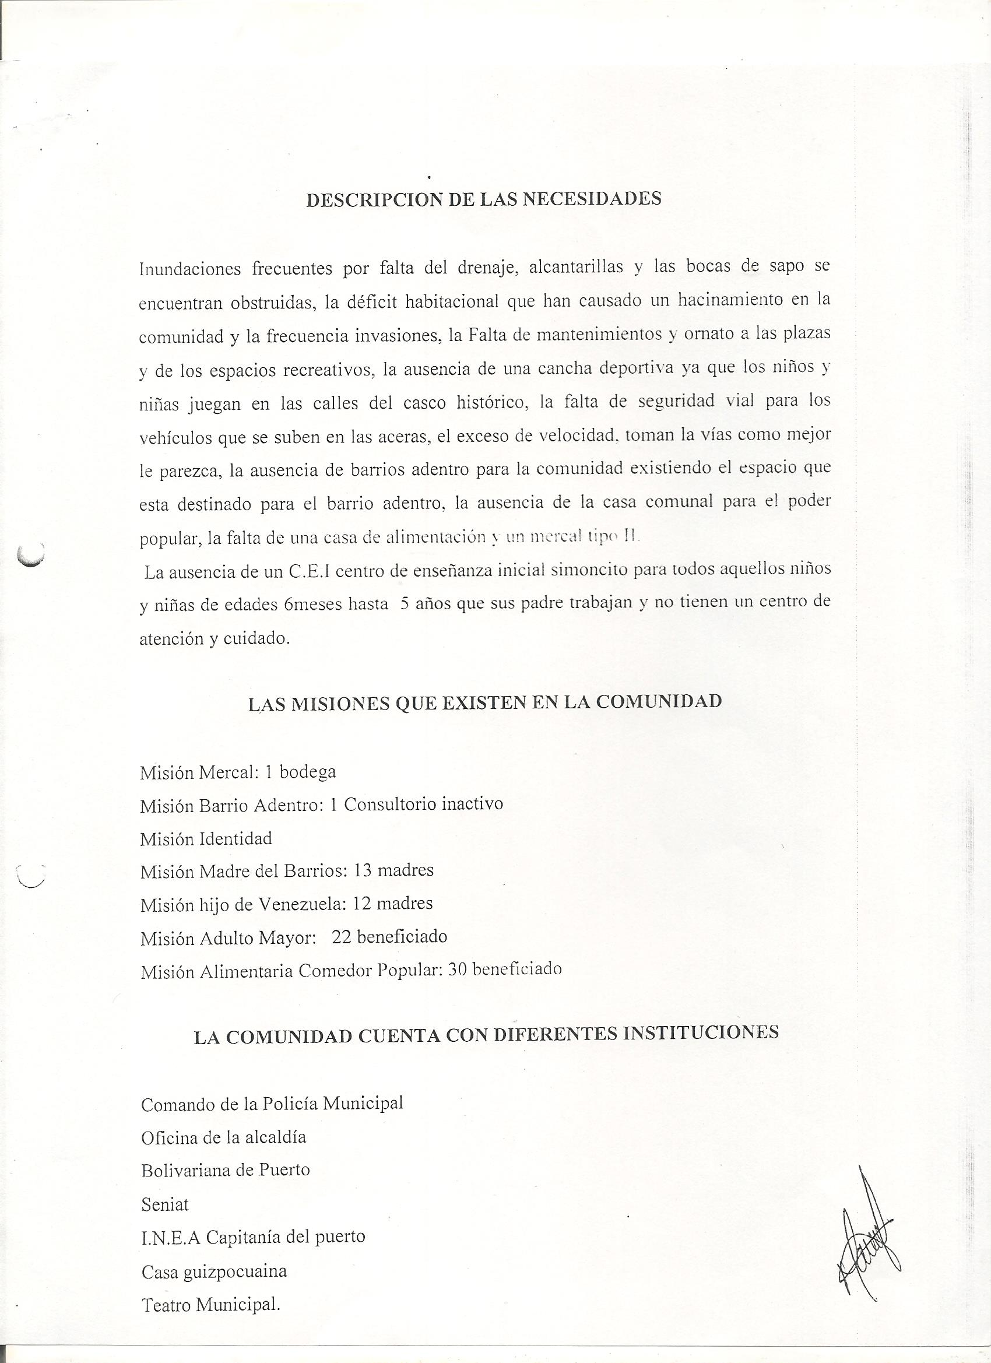
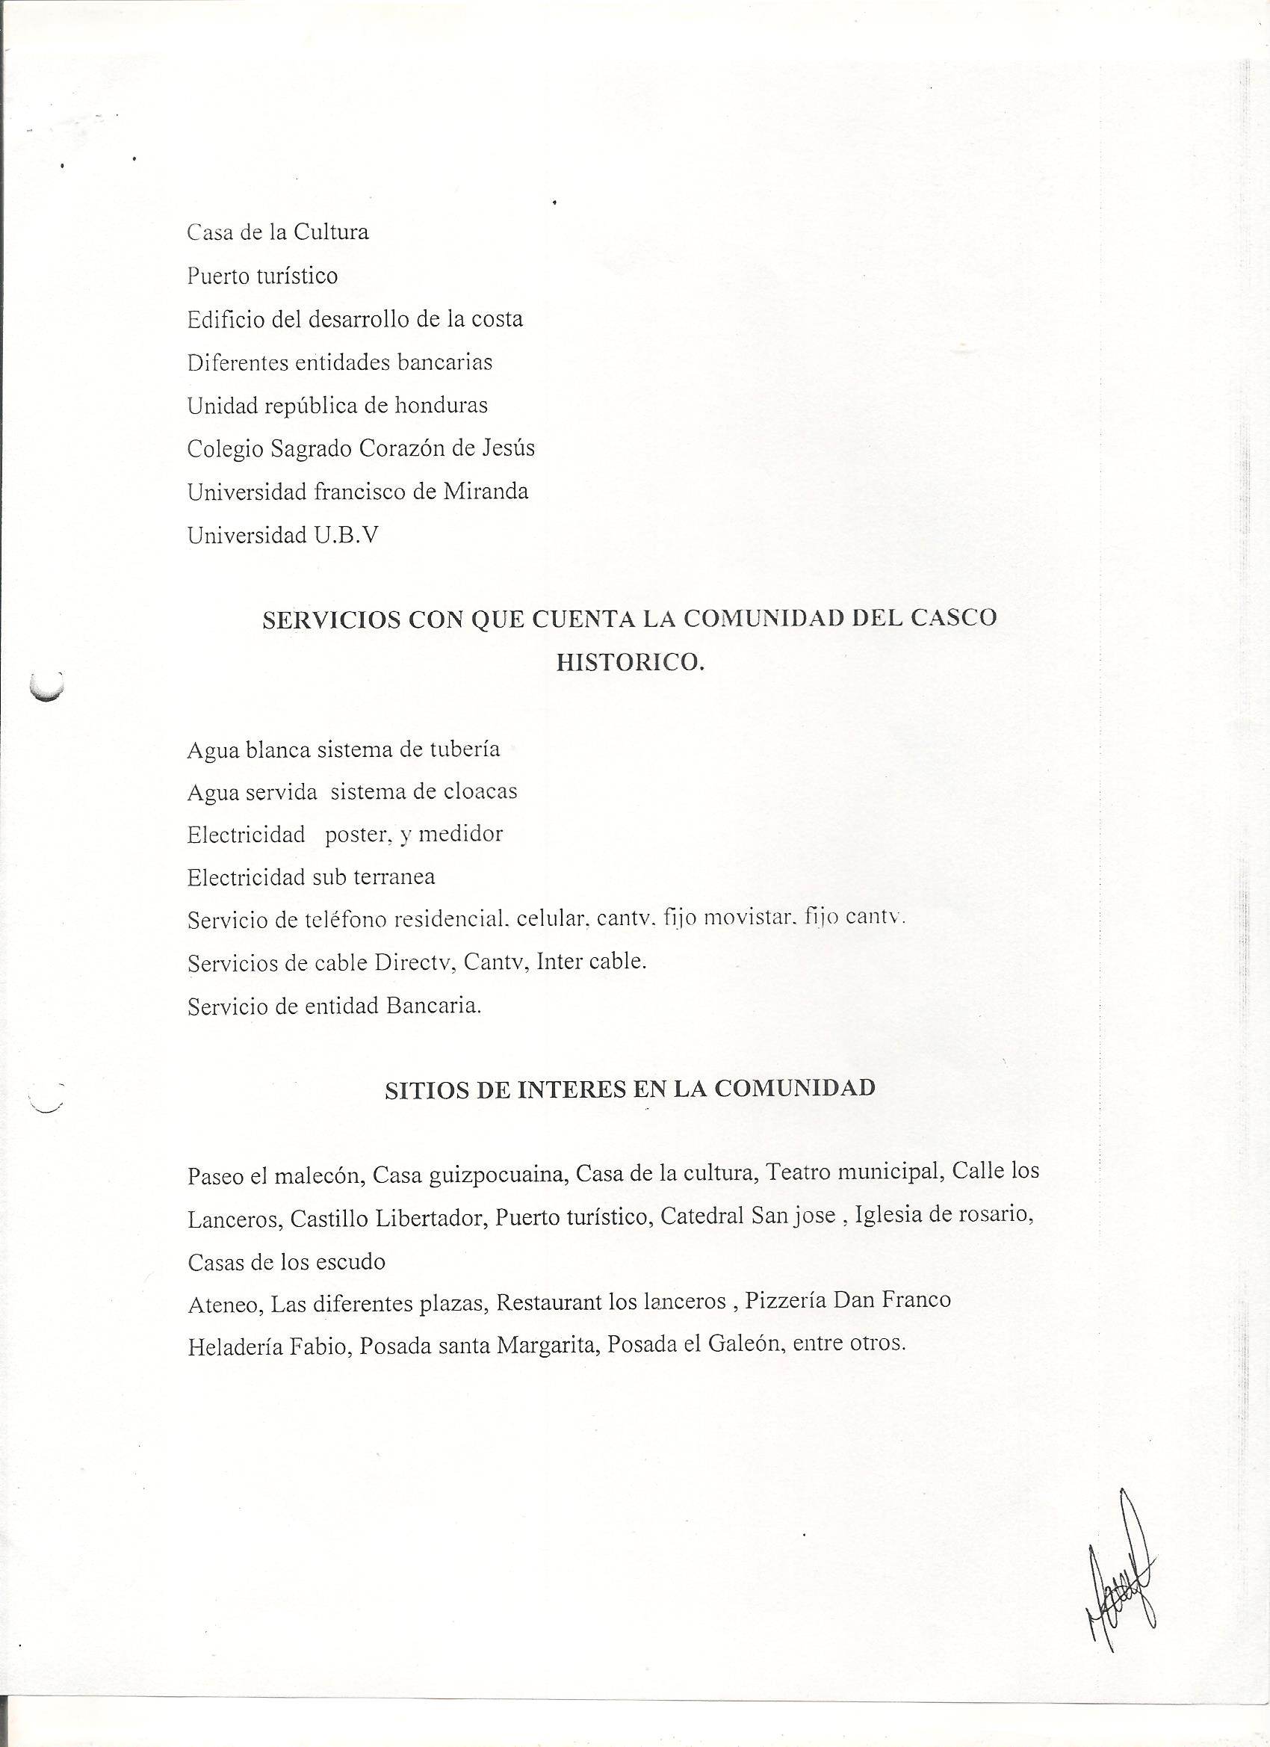
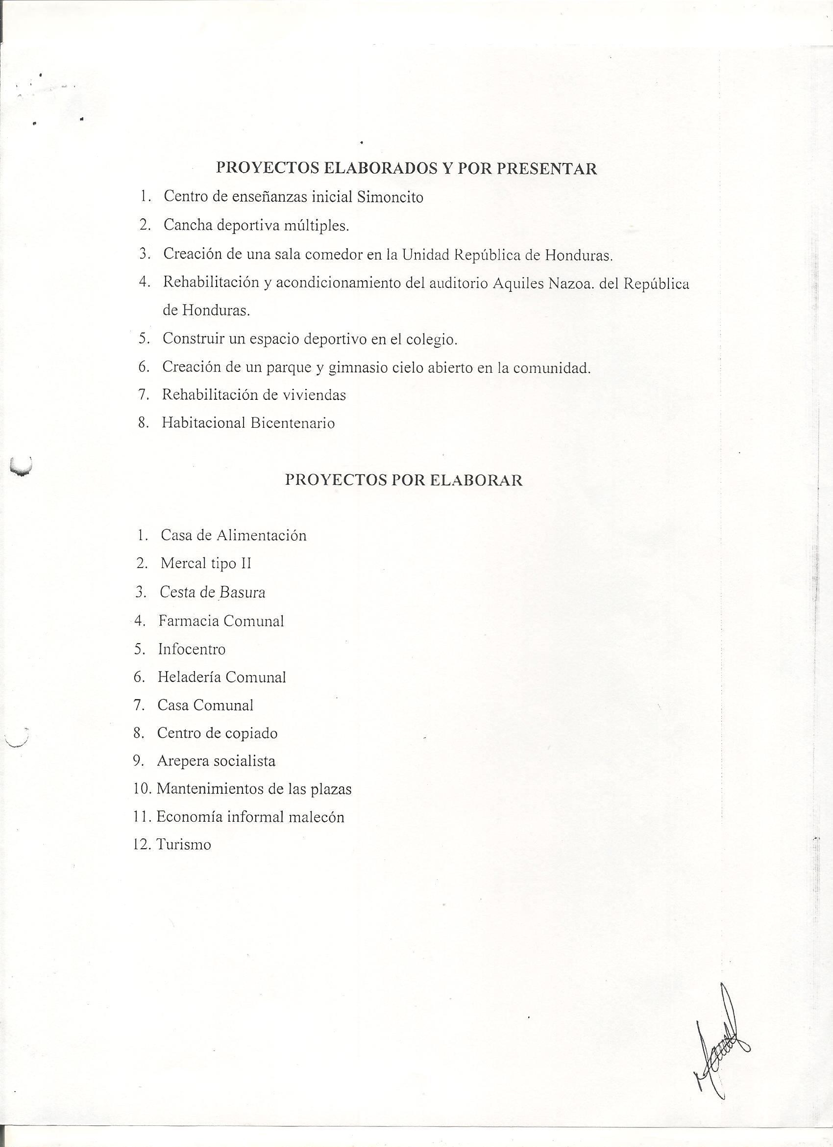
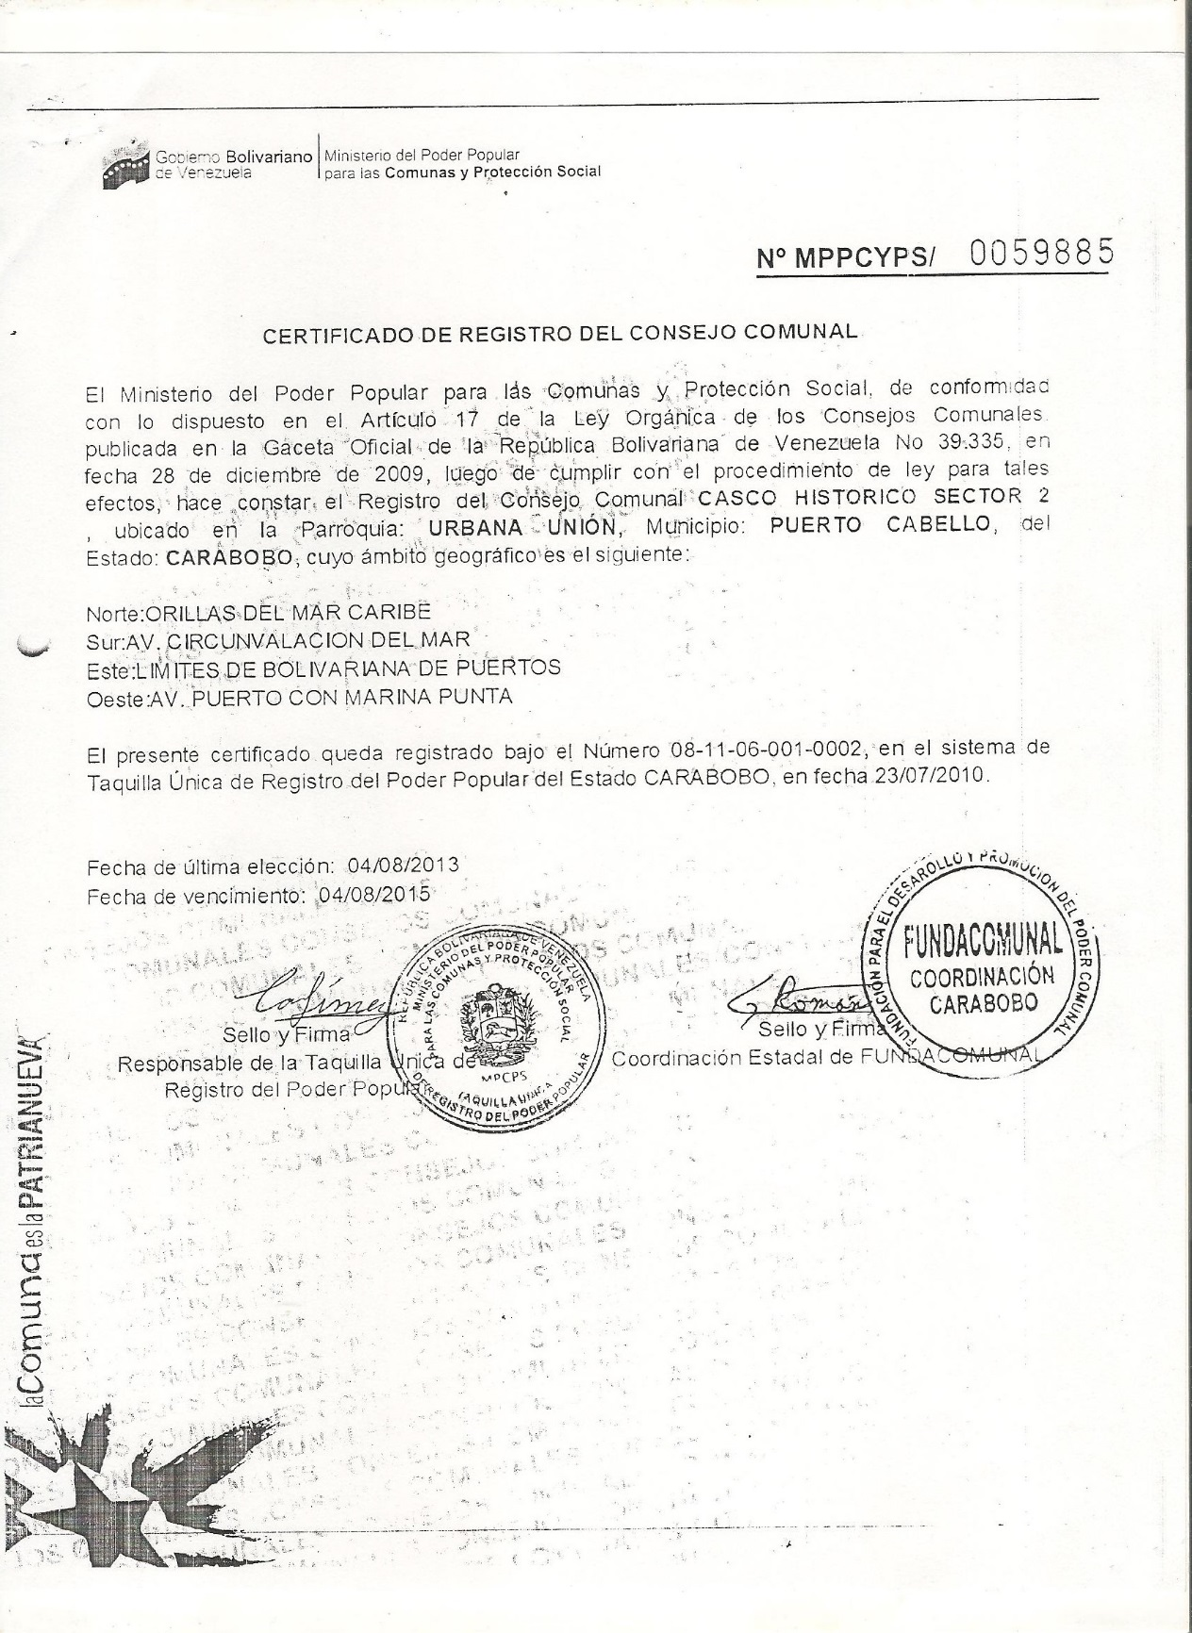
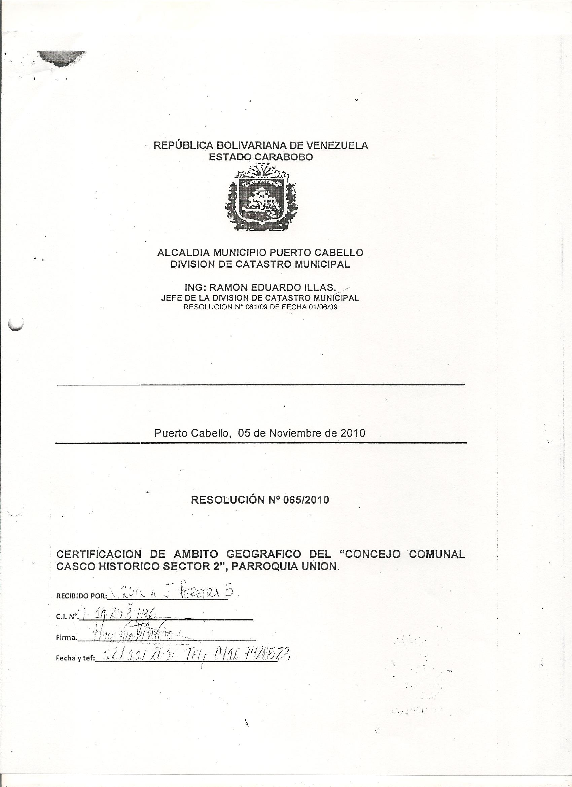
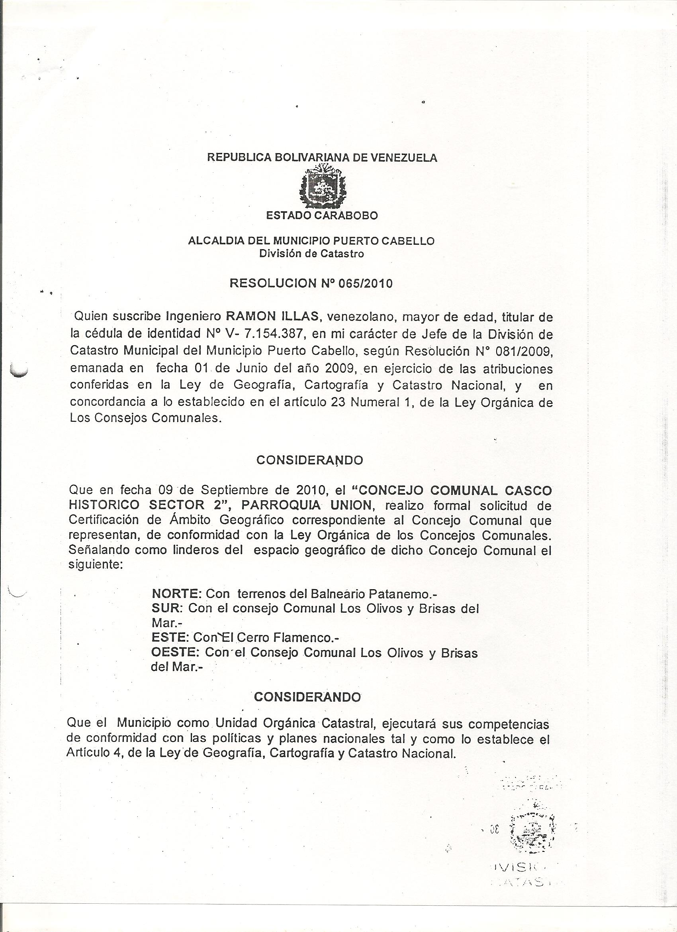
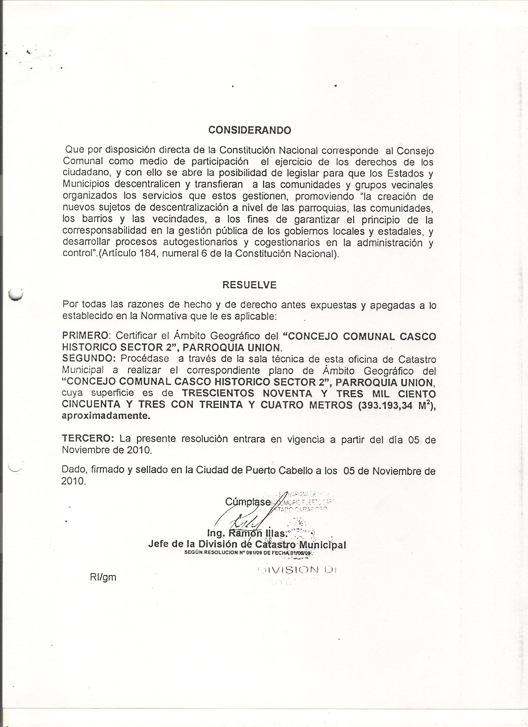
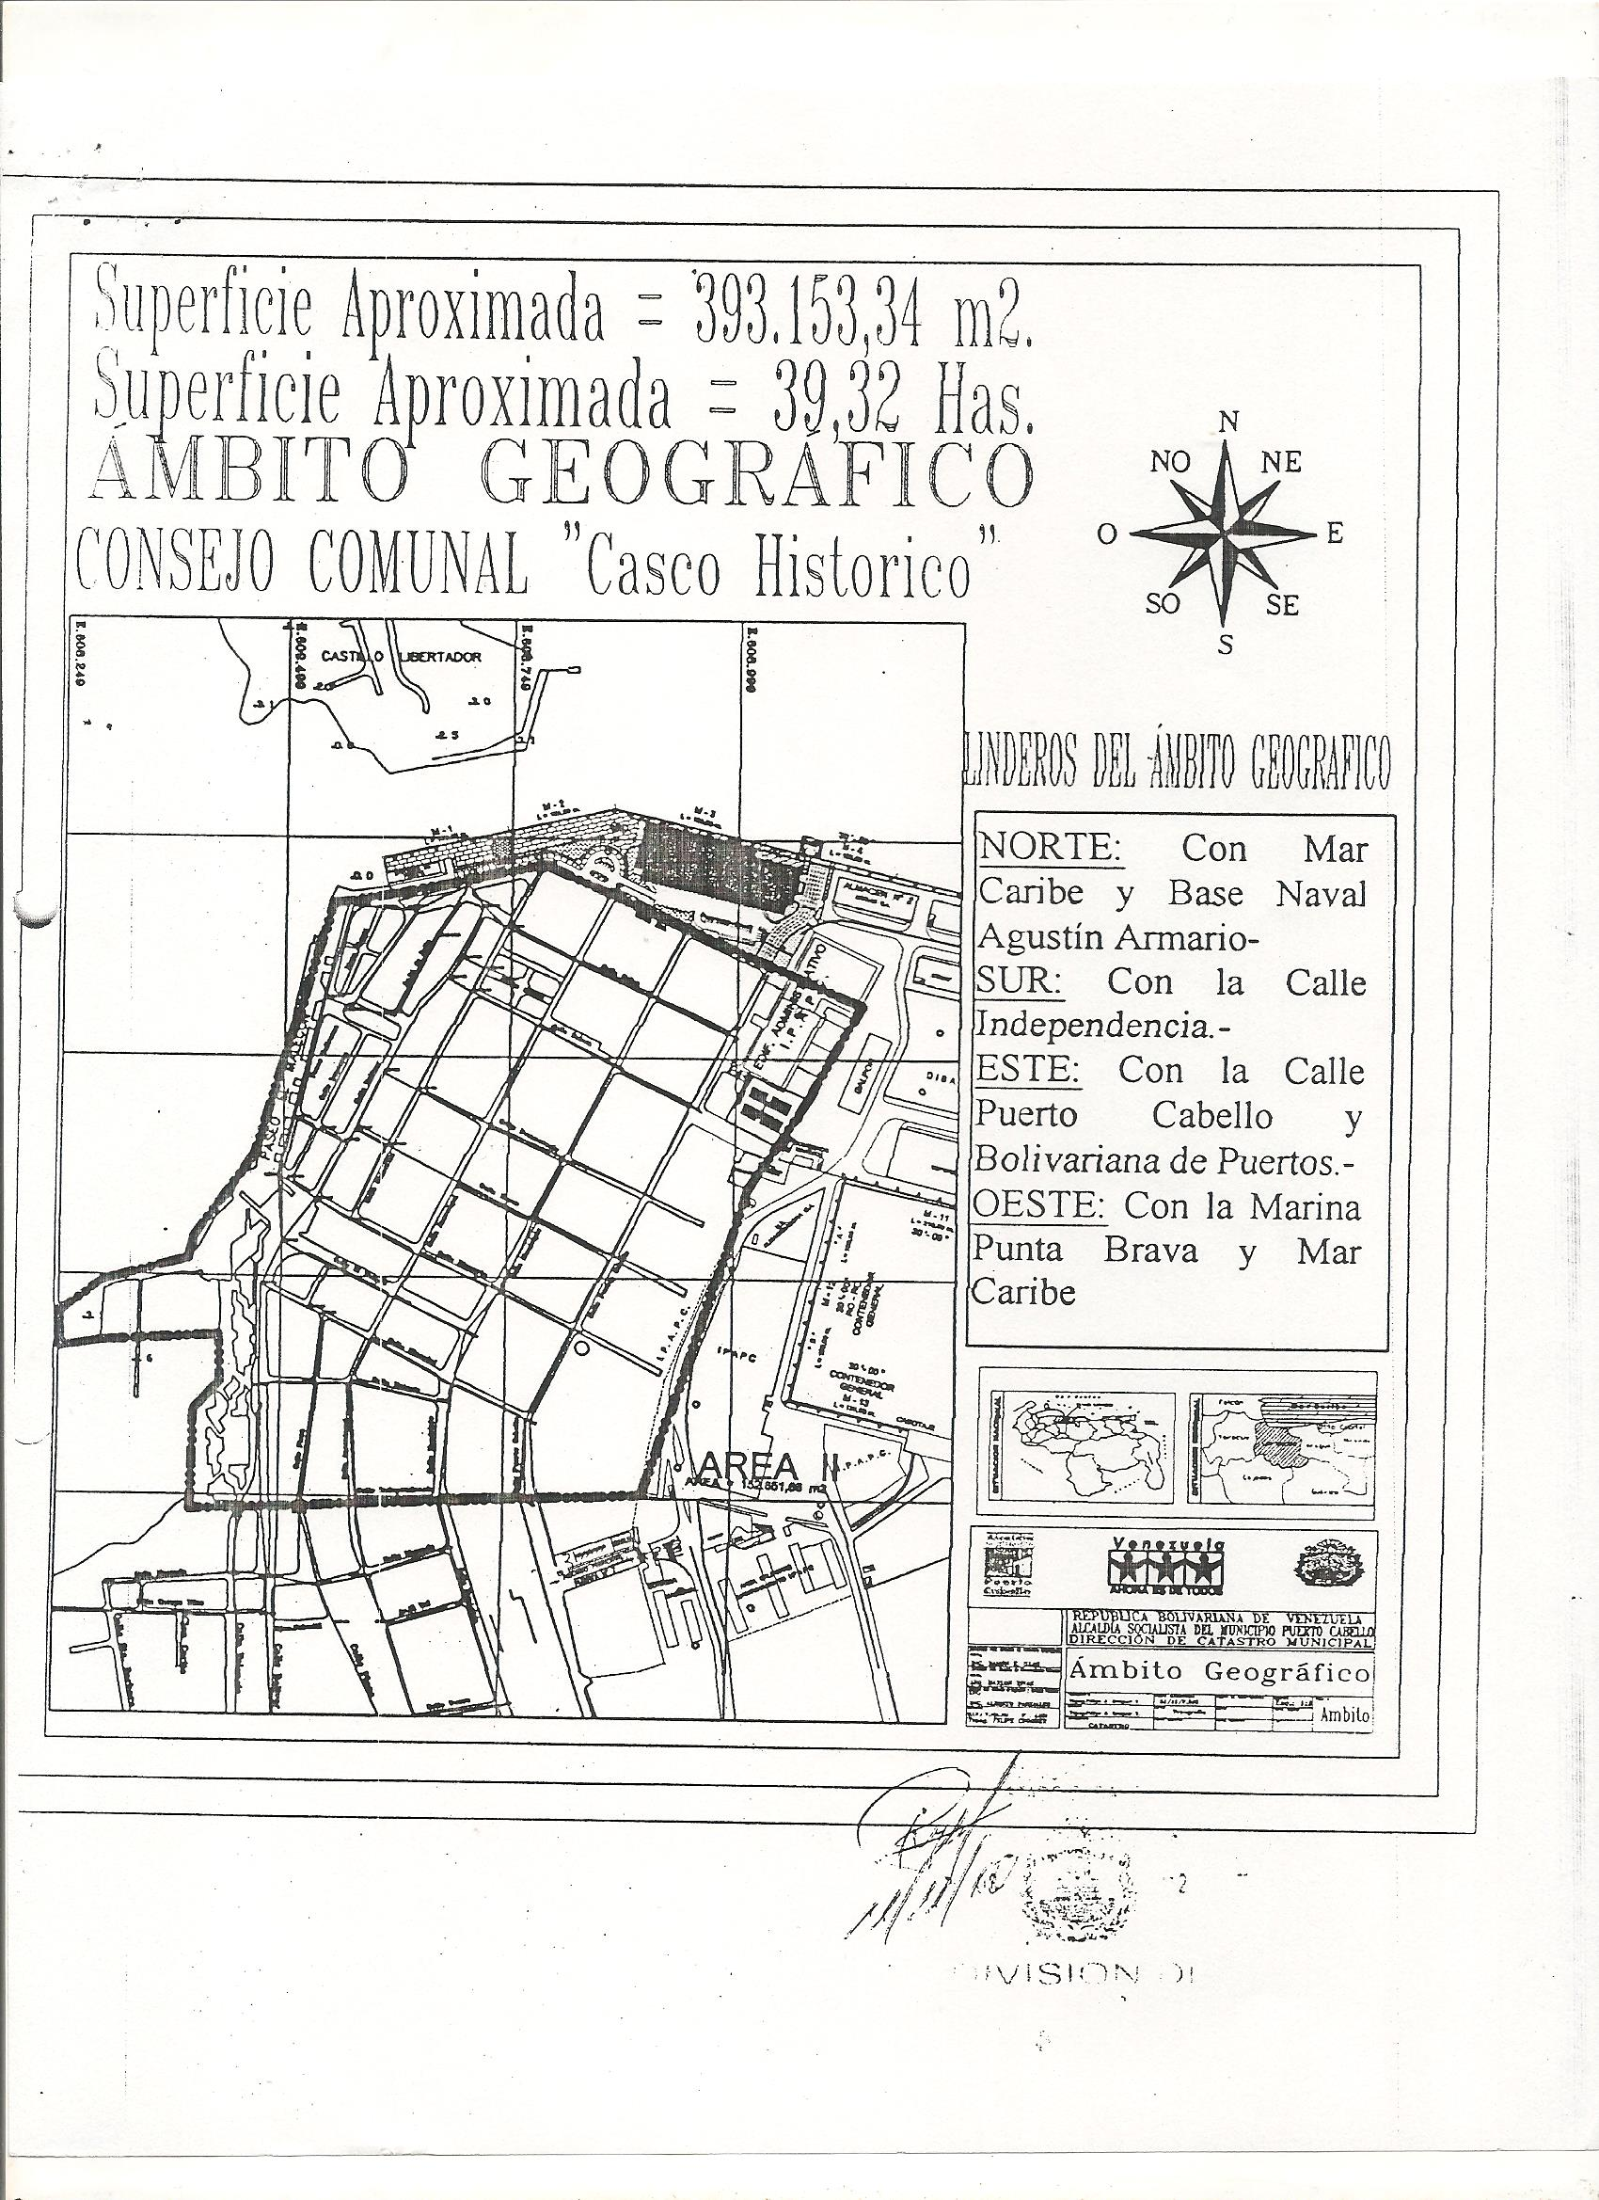
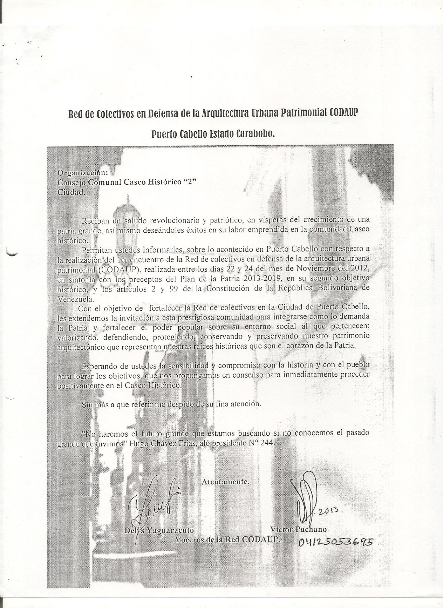
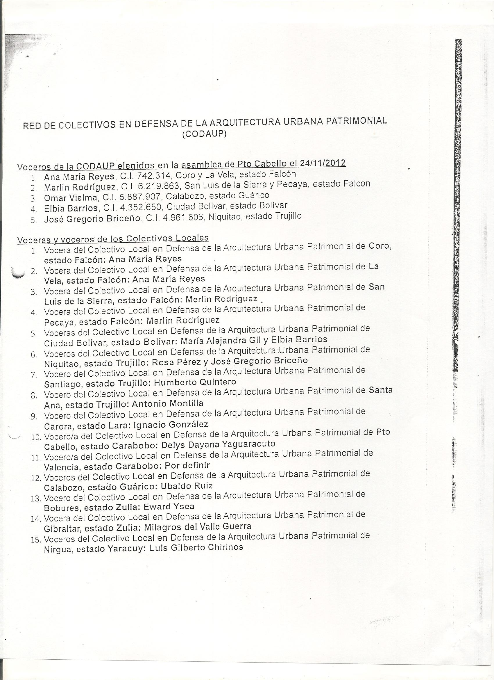
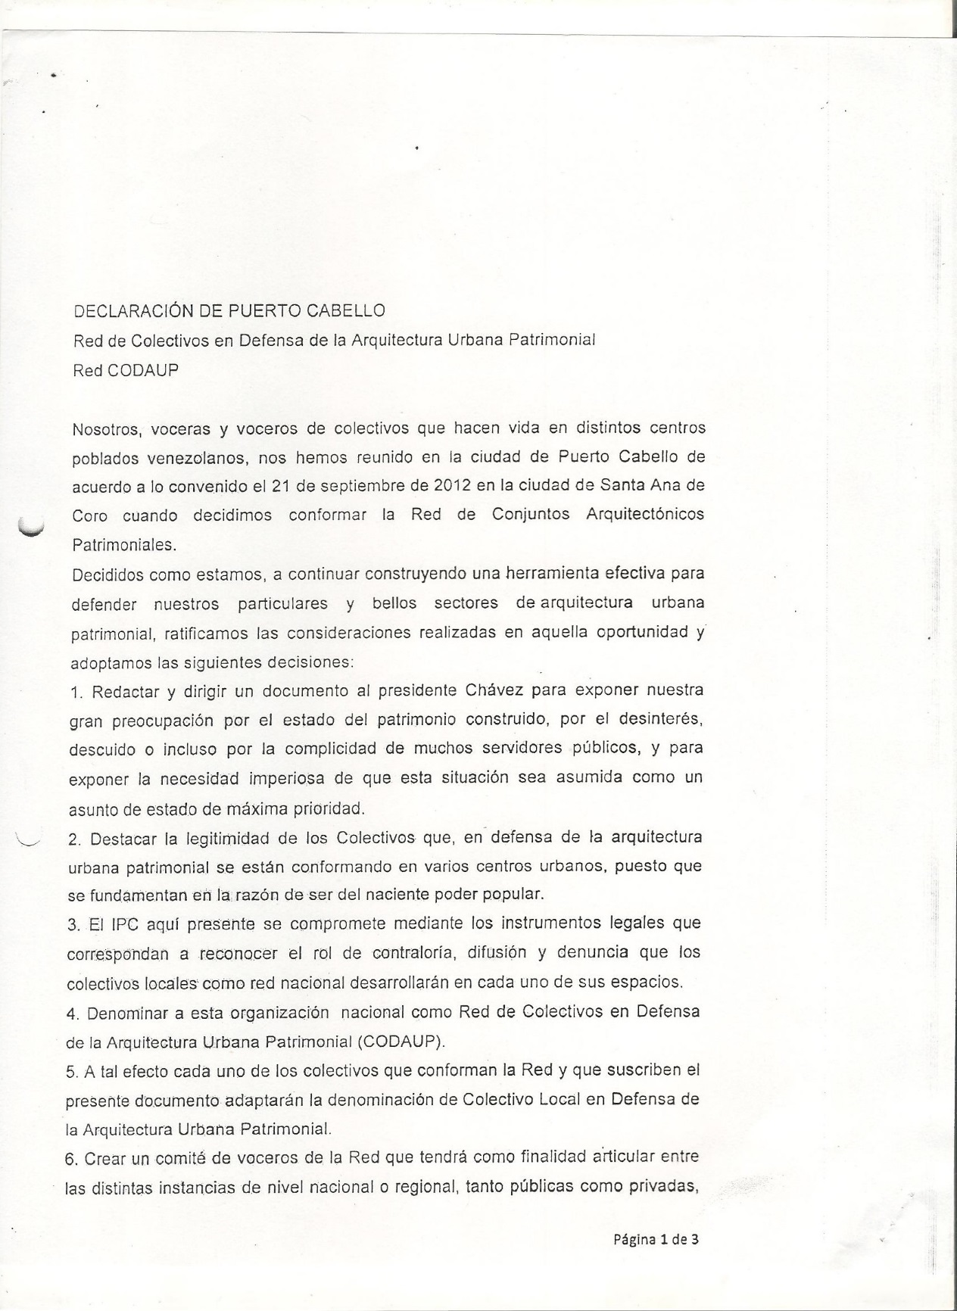
Fotografias del Casco Historico del Municipio Puerto Cabello
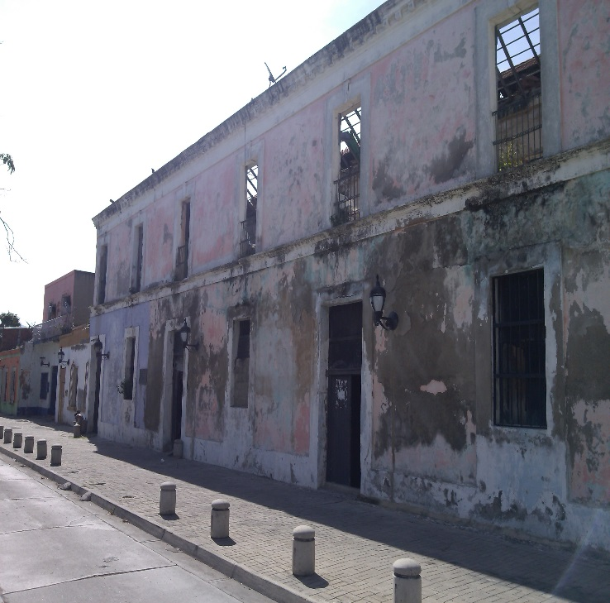
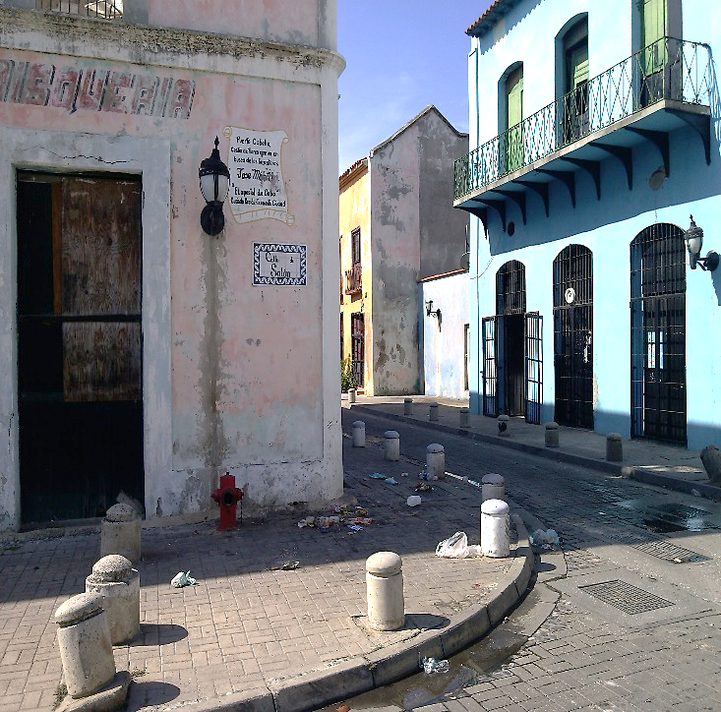
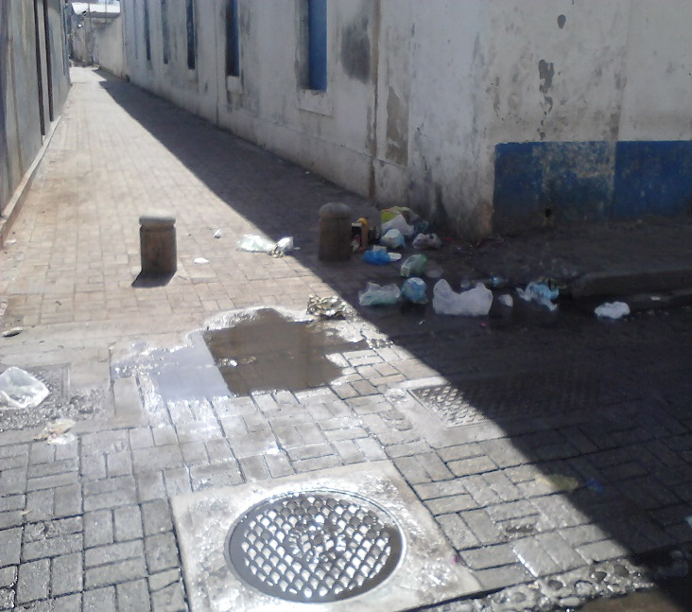
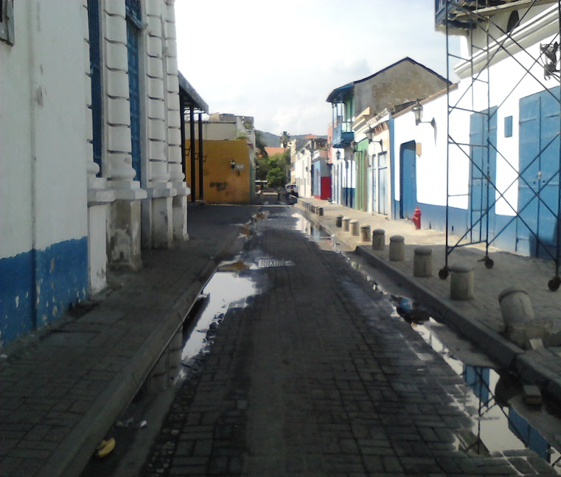
Calle Salom Calle comercio - Casa del Correo
Calle Comercio
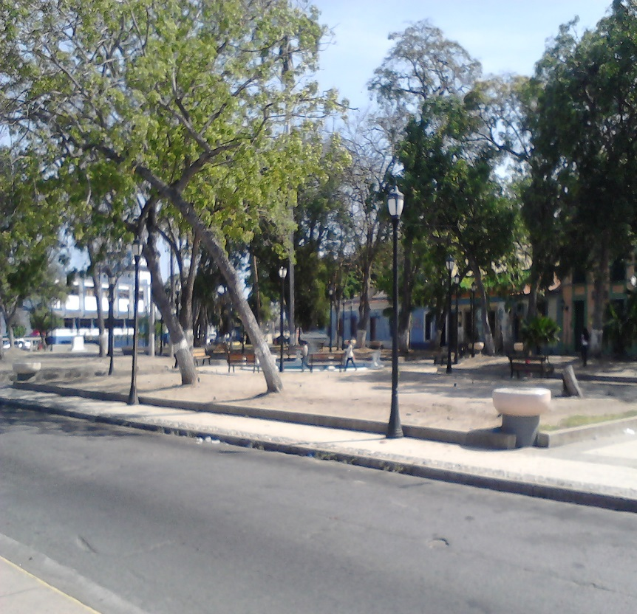
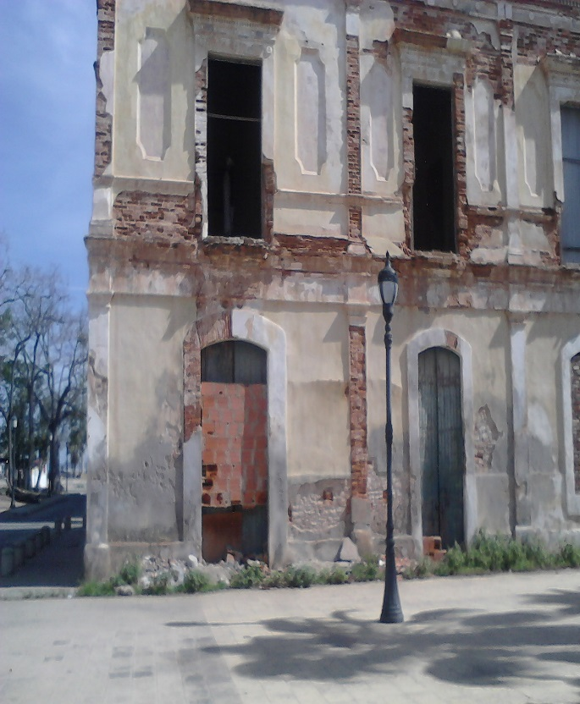
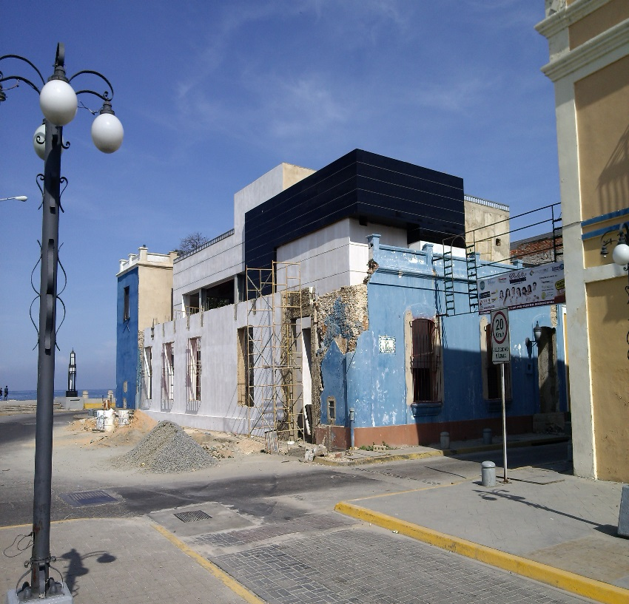
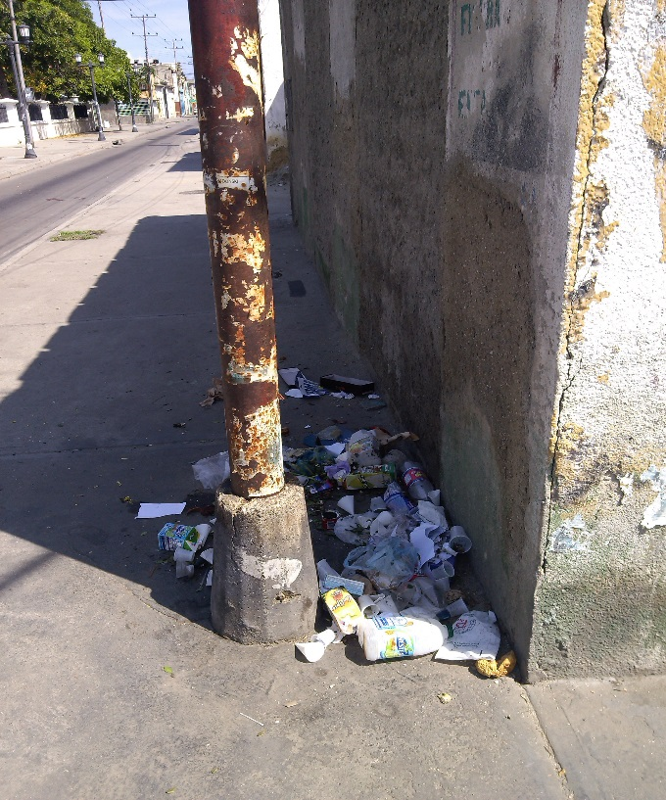
Calle Anzoátegui Calle Bolívar

